01-СТРУКТУРА АТОМА
М. В. Ломоносов: «Во тьме должны обращаться физики, а особливо химики, не зная внутреннего нечувственных частиц строения».
А. М. Бутлеров: «Атомы не неделимы по своей природе, а неделимы только доступными нам средствами и сохраняются лишь в тех химических процессах, которые известны теперь, но могут быть разделены в новых процессах, которые будут открыты впоследствии».
Л. Полинг: «Величайшую помощь всякому изучающему химию прежде всего окажет хорошее знание строение атома»
Одна из древнейших теорий в истории науки гласит, что вещество можно дробить до тех пор, пока не будут получены его наименьшие возможные частицы. Эту идею выдвинул греческий философ Демокрит за 400 лет до н. э. Он назвал эти частицы атомами. Эти прогрессивные идеи не нашли отклика в сердцах современников, и о них забыли на 2000 с лишним лет.
Только в XVIII в. для объяснения экспериментальных результатов химики вернулись к этому понятию. Все соотношения между массами и объёмами реагирующих веществ основаны на том, что каждый химический элемент обладает характерной массой атома. В 1808 г. Джон Дальтон сформулировал атомистическую теорию, согласно которой, все вещества состоят из атомов, мельчайших неделимых частиц, которые не могут быть ни созданы, ни уничтожены.
К началуXX в. физики начали находить свидетельства тому, что атомы построены из еще более мелких частиц. Основополагающие работы в этой области принадлежат Дж. Дж. Томсону (открытие электрона, 1897 г.), Э. Резерфорду (установление существования атомного ядра, 1911 г.; открытие протона, 1919 г.) и Дж. Чедвику (открытие нейтрона, 1932 г.).
Современное представление о внутреннем строении атома следующее. В центре атома находится ядро, содержащее нуклоны – положительно заряженные протоны и не имеющие электрического заряда нейтроны. Суммарное число протонов и нейтронов называют массовым числом А. Масса атома сконцентрирована в ядре (>99,9%). На некотором расстоянии от ядра находятся электроны – отрицательно заряженные частицы. Число электронов в оболочке нейтрального атома равно заряду ядра (так как атом – электронейтрален). Характеристики всех этих частиц приведены в табл.
С учётом сказанного, атом – наименьшая часть химического элемента, способная к самостоятельному существованию и являющаяся носителем его свойств (в отличие от молекулы, которая является наименьшей частицей химического вещества).

Таблица 1.1.Свойства некоторых элементарных частиц
Частица | Заряд, Кл | Относи-тельный  заряд | Масса, кг | Масса,  а.е.м. | Расположение  в атоме | Символ
Протон | +1,6022⋅10^{–19} | +1 | 1,6726⋅10^{–27} | 1,007276 | В ядре
Нейтрон | 0 | 0 | 1,6749⋅10^{–27} | 1,008665 | В ядре
Электрон | −1,6022⋅10^{–19} | –1 | 9,109⋅10^{–31} | 0,000549 | Вокруг ядра

Между протонами внутри ядра действуют силы электростатического отталкивания. Однако наряду с ними в ядре существуют значительно бóльшие силы притяжения – ядерные силы. Они действуют между протоном и протоном, протоном и нейтроном, нейтроном и нейтроном, а радиус их действия примерно равен среднему расстоянию между нуклонами, и вдали от ядра ядерных сил нет. Таким образом, ядерные силы − короткодействующие.
Размеры атома определяются размерами его электронной оболочки, не имеющей строго определённых границ. Выполненные в XX в. эксперименты показали, что характерной оценкой радиуса атома является 1 ангстрем (1Ǻ), или 1⋅10^{–10} м. Радиусы атомных ядер много меньше (10⁻¹⁵-10⁻¹⁴ м), поэтому ядро может рассматриваться как точечный положительный заряд.
В 1913 г. английский физик Г. Мозли предположил, что порядковый номер элемента в таблице Менделеева отражает величину электрического заряда ядра, и этот заряд возрастает на единицу при переходе одного элемента к другому. Он назвал порядковый номер элемента атомным номером и обозначил его символом Z. Атомный номер одинаков для каждого атома данного химического элемента: например, Z = 6 для всех атомов углерода. Если число нейтронов обозначить символом N, то A = Z + N.
Таким образом, ядро может быть описано всего лишь двумя числами – атомным номером Z и массовым числом А. Для обозначения ядра к символу элемента добавляют массовое число и атомный номер: (например, ). Обычно атомный номер не указывается, поскольку символ элемента однозначно его определяет, например, ¹⁶О. Совокупность атомов с одинаковым зарядом ядра (числом протонов Z) называется химическим элементом.
Разновидность атомов химического элемента с определенным протонно-нейтронным составом ядра называют нуклидом (лат. Nucleos − ядро; древнегреч. είδος − вид, сорт). Более точно, нуклид − это каждый отдельный вид атомов химического элемента, характеризующийся определённым массовым числом, атомным номером, энергетическим состоянием ядер и имеющий время жизни, достаточное для наблюдения.
Всего существует в природе или получено искусственно около 3000 различных нуклидов. Условно все нуклиды можно разделить на две группы.
- Стабильные: и всего их 282, и они соответствуют 81 элементу.
- Долгоживущие. Долгоживущими принято считать нуклиды со средним временем жизни > 5∙10⁸ лет, что обеспечивает их существование в природе в заметных количествах.
2) Радиоактивные, для которых среднее время жизни < 5∙10⁸ лет. Некоторые из них существуют в природе в малых количествах вследствие непрерывного образования при распаде долгоживущих нуклидов или в ядерных реакциях. Однако большинство радиоактивных нуклидов получается искусственно.
Нуклиды, обладающие одинаковым числом протонов Z, но различным числом нейтронов N и, следовательно, различными массовыми числами A = N + Z, называются изотопами. Обозначения изотопа кислорода-16: , или О-16 – одинаково правильны. За исключением изотопов водорода (¹Н, или Н – протий, ²Н, или D – дейтерий, ³Н, или Т – тритий, рис. 1.1) изотопы имеют собственных названий.
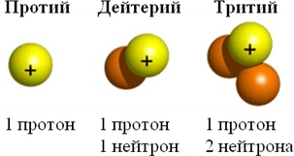
Рис. 1.1. Изотопы водорода

Большинство элементов представляют собой природную смесь изотопов. Максимальное количество стабильных изотопов имеет олово – у него их десять. 23 элемента представлены в природе только одним стабильным изотопом (фтор, натрий, алюминий, фосфор, кобальт, мышьяк, йод, цезий, золото, висмут и др.). Такие элементы называются моноизотопными. Элементы ,и самые тяжелые, начиная с , вообще не имеют стабильных изотопов. Радиоактивные изотопы есть у всех элементов.
Все нуклиды с одинаковым массовым числом называются изобарами. Нуклиды с одинаковым числом нейтронов называются изотонами.
Масса атома определяется, в основном, массой его ядра (т.е. количеством протонов и нейтронов в ядре). Значения масс атомов лежат в пределах от 10^{–27} до 10^{–25} кг. В физике и химии массу атома обычно выражают в атомных единицах массы (а.е.м.). В качестве стандартной единицы атомной массы выбрана 1/12 часть массы атома изотопа углерода-12, так как с расцветом масс-спектрометрии потребовалось определение масс многих органических соединений:
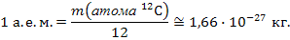
Биологи называют атомную единицу массы Дальтон (Да):
1 Да =1 а.е.м.
Относительной атомной массой элементы (или молекулы) называют отношение массы атома (молекулы) к 1/12 части абсолютной массы атома углерода-12.
В таблице Менделеева указаны относительные атомные массы природной смеси изотопов в а.е.м. Например, относительная атомная масса хлора равна 35,45, так как в природе существуют два стабильных изотопа хлора с различной распространенностью: ³⁵Cl (75,77 %) и ³⁷Cl (24,23 %). Относительную атомную массу смеси изотопов можно рассчитать как:
, (1.1)
где x_{i} и M_{i} – мольная доля и атомная масса i-го изотопа в смеси соответственно. Сумма всех долей в смеси равна 1.
(1.2)
Нуклоны в ядре связаны ядерными силами, поэтому энергия ядра меньше, чем энергия свободных нуклонов, из которых ядро состоит, а масса ядра меньше суммы масс этих нуклонов. Дефект массы (Δm) – это разность между суммой масс нуклонов в свободном состоянии и массой связанной системы (ядра), выраженной в атомных единицах массы
где m_{я}, m_{p}, m_{n} – массы ядра, протона и нейтрона соответственно в а.е.м. Так как на практике определяются не массы ядер, а массы атомов m_{а}, дефект массы рассчитывают (с погрешностью на энергию связи электронов в атоме)
Дефект массы есть мера энергии связи нуклонов в ядре в соответствии с соотношением Эйнштейна:
где c – скорость света в вакууме.
Измерять энергию связи ядра в джоулях не очень удобно. Единица энергии, применяемая в ядерной физике, – электрон-вольт (эВ), равный кинетической энергии электрона, приобретённой им под действием разности потенциалов 1 В (рис. 1.2).
1 эВ ≈ 1,60⋅10^{–19} Дж
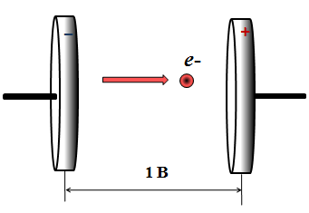
Рис. 1.2. Приобретение дополнительной кинетической энергии 1 эВ электроном

Нетрудно рассчитать, что энергетический эквивалент атомной единицы массы равен
1 а.е.м. ≈ 931,49·10⁶ эВ.
Энергетический эквивалент массы протона равен 938,27 МэВ; для нейтрона это 939,57 МэВ, а для электрона 0,511 МэВ.
Превышение масс нуклонов над массой ядра, выраженное в энергетических единицах (учитывая, что энергетический эквивалент а.е.м. – это 931,49 МэВ), называется энергией связи ядра ΔW:
Энергия связи , приходящаяся на один нуклон, называется средней, или удельной энергией связи нуклонов в ядре:
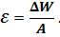
Удельная энергия связи является мерой устойчивости ядер. Зависимость этой величины от массового числа А для стабильных и долгоживущих нуклидов представлена на рис. 1.3.
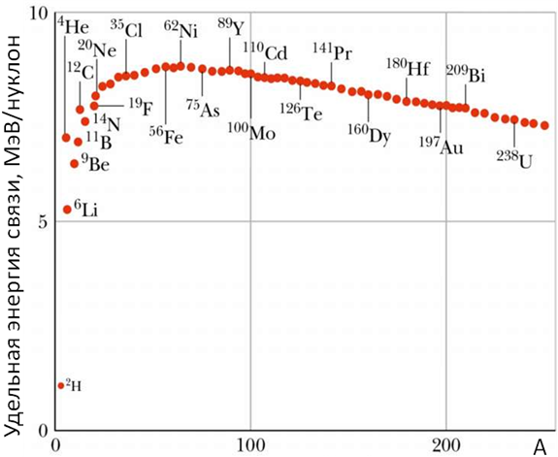
Рис. 1.3. Зависимость удельной энергии связи от массового числа нуклида

При А ≥ 12 удельная энергия связи лежит в пределах от 7,4 до 8,8 МэВ. Наибольшее значение (т.н. железный максимум) приходится на область массовых чисел А ≈ 60 (железо, кобальт, никель). Среди лёгких ядер наблюдаются нерегулярные изменения . В частности, удельные энергии связи ⁴Не или ¹²С аномально высоки, а ⁶Li или ¹⁴N – аномально низки. В дейтроне (ядре дейтерия) удельная энергия связи наименьшая: 1,112 МэВ.
Ядра некоторых атомов неустойчивы и распадаются с образованием других ядер. Процесс самопроизвольного превращения одних ядер в другие называется радиоактивным распадом. При радиоактивном распаде испускаются частицы и электромагнитное γ-излучение. Различают следующие виды радиоактивного распада: 1) α-распад; 2) β-распад; 3) изомерный переход; 4) спонтанное деление атомного ядра. На тип радиоактивного распада и его скорость не влияют ни температура, ни давление, ни химической состояние радиоактивного атома.
Время, за которое количество атомов убывает вдвое, называется периодом полураспада Т_{1/2}
На рис. 1.4 изображена протонно-нейтронная диаграмма. На осях координат отложены числа Z и N. Известные стабильные ядра образуют на диаграмме довольно узкую линию стабильности. Для массового числа А < 40 числа протонов и нейтронов в стабильных ядрах приблизительно равны, т.е. начало линии стабильности совпадает с диагональю. При бóльших А из-за электростатического отталкивания протонов в стабильном ядре должно содержаться больше нейтронов, поэтому для тяжелых ядер линия стабильности отклоняется от диагонали к оси N. Ядра с избыточным числом протонов или нейтронов радиоактивны. От избытка протонов ядро освобождается путём испускания позитронов (β⁺-распад) или захвата атомных электронов, а от избытка нейтронов − путём испускания электронов (β⁻-распад). Тяжёлые ядра часто распадаются путём α-распада.
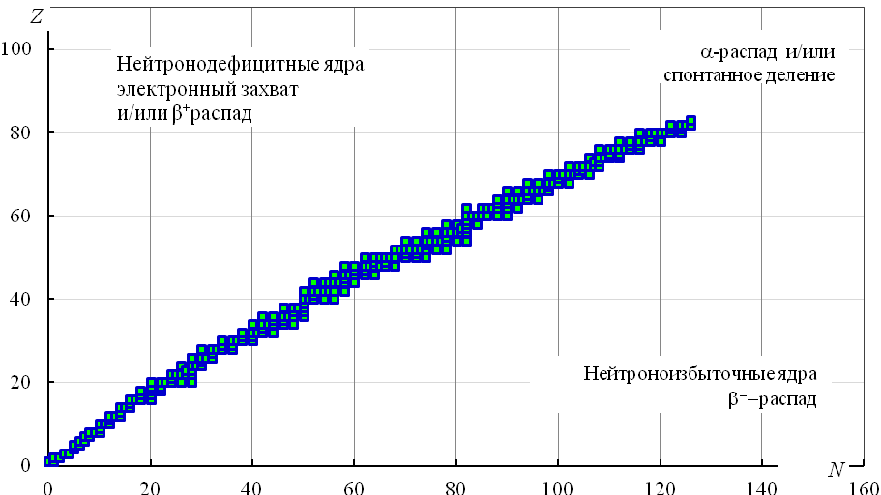
Рис. 1.4. Протонно-нейтронная диаграмма

α-Распад − это самопроизвольный процесс испускания ядрами α-частиц (ядер), в результате которого массовое число материнского (т.е. распадающегося) радионуклида А уменьшается на четыре, а заряд Z – на две единицы. α-Радиоактивные изотопы имеют практически все тяжелые элементы, начиная с неодима (${}_{\text{60}}^{\text{144}}{}$Nd). Сегодня известно более двухсот α-активных нуклидов, большинство из них получено искусственно.
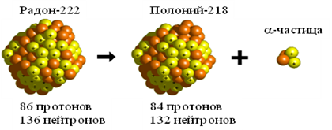
Рис. 1.5. α-Распад
β-Распад − самопроизвольный процесс, в котором нестабильное ядро превращается в ядро-изобар или . Различают три вида β-распада: 1) электронный, или β⁻-распад; 2) позитронный, или β⁺-распад; 3) электронный захват.
В процессе β-распада ядро самопроизвольно испускает электрон (рис. 1.6),
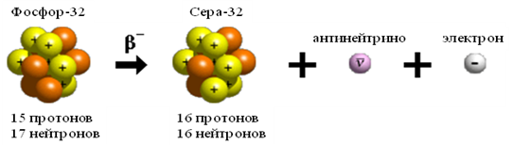
Рис. 1.6. β–-Распад

а в процессе β⁺-распада – позитрон (рис. 1.7). «Готовых» электронов и позитронов в ядре, конечно, нет: они возникают лишь в самый момент β-распада. Эти электроны и позитроны называют β-частицами.
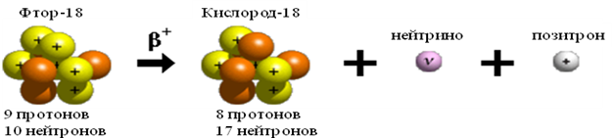
Рис. 1.7. β⁺-Распад

Третьим видом β-распада является захват ядром электрона из электронной оболочки своего атома с испусканием нейтрино – электронный захват (ЭЗ, рис. 1.8). Обычно электрон поглощается из К-слоя атома (1-я электронная оболочка), так как этот слой расположен ближе всего к ядру.
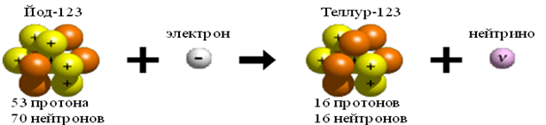
Рис. 1.8. Электронный захват
Таким образом, в процессах β-распада изменение атомного номера ΔZ = ±1: знак «плюс» соответствует β–-распаду, а знак «минус» β⁺-распаду и электронному захвату. β-Активных ядер гораздо больше, чем α-активных, – несколько тысяч. У всех без исключения химических элементов имеются изотопы, обладающие β±-активностью.
Некоторые радионуклиды существуют в природе (например, ⁴⁰К и радиоактивные семейства ²³⁸U, ²³⁵U, ²³²Th), но большинство получают искусственно в результате ядерных реакций< например, как фтор-18, широко применяемый в ядерной медицине в качестве позитронного излучателя позитронно-эмиссионной томографии (ПЭТ):
При записи ядерных реакций и уравнений радиоактивного распада необходимо соблюдать несколько правил, в частности, законы сохранения заряда и массы тяжелых частиц. Иными словами в уравнении сумма зарядов и нуклонов слева равняется сумме зарядов и нуклонов справа.
Число атомов или молекул в обычных образцах вещества очень велико, поэтому для определения количества вещества используют специальную единицу измерения – моль (одна из основных единиц системы СИ). Моль – это количество вещества, которое содержит столько же частиц (молекул, атомов, ионов, электронов и др.), сколько атомов углерода содержится в 12 г изотопа ¹²С, а именно 6,022∙10²³ моль^{–1}.
Величину N_{A}, равную 6,022∙10²³ моль⁻¹, называют постоянной (числом) Авогадро. Например, заряд 1 моля электронов можно получить умножением заряда электрона на число Авогадро:
где – заряд электрона. Полученная величина F называется числом Фарадея.
Молярная масса М (г/моль) – это масса 1 моля вещества (г/моль), которая численно равна массе молекулы, выраженной в а.е.м.; масса молекулы, в свою очередь, находится сложением масс (а.е.м.) входящих в неё атомов.
Количество вещества ν(моль) определяется как
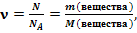
где N – число атомов.
Примеры задач с решениями
ПРИМЕР 1.1. Природная смесь содержит два изотопа меди ⁶³Cu (масса атома 62,93) и ⁶⁵Cu (масса атома 64,93), и молярная масс природной смеси изотопов равна 63,55 г/моль. Определите количество протонов, нейтронов и электронов в каждом нуклиде. Определите состав природной смеси в % ат.
РЕШЕНИЕ. Порядковый номер меди – 29, следовательно, в любом изотопе меди Z = 29 протонов. Так как атом электрически нейтральная частица, то число отрицательно заряженных электронов равно количеству положительно заряженных протонов, т.е. тоже равно 29. Массовое число складывается из числа протонов и нейтронов, поэтому в изотопе ⁶³Cu нейтронов N = A - Z = 63 − 29 = 34, а в изотопе ⁶⁵Cu N = 65 – 29 = 36.
Откуда х = 30,83 %.
ПРИМЕР 1.3. В природе существуют два стабильных изотопа хлора: ³⁵Cl (масса атома 34,97, содержание 75,77 ат. %) и ³⁷Cl (масса атома 36,97, содержание 24,23 ат. %). Определите относительную атомную массу природной смеси изотопов.
РЕШЕНИЕ.

ЗАДАЧИ
- Сколько электронов и протонов содержат: AlH₄⁻, SO₄²⁻. NH₄⁺, NF₃?
- Определите массы атомов ¹²⁷I и ¹⁹⁷Au в граммах.
- Сколько атомов водорода содержится в 3 л аммиака (н.у.)? (2,42·10²³)
- Определите количество атомов в 1 мг ¹⁴С. (4,3·10¹⁹)
- Вычислите атомную массу природного магния, если он имеет следующий изотопный состав: 78,7% ²⁴Mg, 10,1% ²⁵Mg, 11,2% ²⁶Mg (в ат.%). (24,3)
- Определите количество вещества (моль) ⁹⁹Tc, которое содержится в образце массой 1,98 нг. (2,0·10⁻¹¹)
- Молярный объём некоторого простого вещества равен 8,50 г/моль, а его плотность 22,6 г/см³. Определите это простое вещество. (Ir)
- Молярный объём некоторого простого вещества равен 14,75 см³/моль, а его плотность 13,6 г/см³. Определите это простое вещество. (Hg)
- Вычислите массовую долю нитрита натрия NaNO₂ в растворе, если известно, что в 15,0 г раствора содержится 4,8·10²³ атомов кислорода. (9%)
- Найдите содержание изотопа ¹³С (ат. %) в природном углероде, состоящем из смеси ¹²С (M_{ат} = 12 а.е.м.) и ¹³С (M_{ат} = 13,0033548 а.е.м.). Атомная масса природной смеси изотопов – 12,011 а.е.м.
- За 30 мин распалось 87,5% радиоактивных атомов. Определите периодов полураспада этого нуклида.
- Укажите, какие радионуклиды образуются в цепочках радиоактивных превращений:
.
- Какое число α- и β–-распадов происходит в радиоактивных семействах на пути превращения ²³⁸U в ²⁰⁶Pb, ²³⁵U в ²⁰⁷Pb, ²³²Th в ²⁰⁸Pb, и ²³⁷Np в ²⁰⁹Bi.
- (IJSO-2007) Какое из следующих утверждений верно и для воды, и для D₂O?
(A) Вода и D₂O имеют одинаковую температуру кипения при одинаковом давлении.
(B) Молекула D₂O имеет на один нейтрон больше, чем молекула воды.
(C) И вода и D₂O активно реагируют с щелочными металлами.
(D) и являются аллотропными разновидностями
23) (IJSO-2011) Средняя относительная атомная масса хлора равна 35,45. Он состоит из двух естественных изотопов: хлор - 35 и хлор – 37. Какова доля изотопа хлор–37?
A. 0,3650 B. 0,2200 C. 0,2250 D. 0,4500

02-ЭЛЕКТРОНЫ В АТОМЕ
В 1926 г. Шредингер предложил квантово-механическую теорию в форме, наиболее пригодной для химии. Он вывел математическое выражение для описания движения электрона в атоме в зависимости от его энергии.
Эти математические выражения называются волновыми уравнениями, поскольку в основе их лежит представление о том, что электрон проявляет свойства не только частицы, но и волны. Подобно частице электрон обладает массой (1/1823 а.е.м.) и зарядом ≈ −1,6⋅10⁻¹⁹ Кл; в то же время поток электронов проявляет волновые свойства, например, характеризуется способностью к дифракции. Волновые уравнения настолько сложны, что их нельзя точно решить. Но даже приближенные решения удивительно хорошо соответствуют фактам. Волновое уравнение не может точно ответить на вопрос о нахождении электрона в любой определенный момент времени или о скорости его движения. Вместо этого оно дает вероятность нахождения электрона в любой определенной точке.
Область пространства, в которой наиболее вероятно (95 %) нахождение электрона, называется атомной орбиталью. Вероятность того, что в данный момент времени электрон окажется за пределами этой области равна 5%.
Решение волнового уравнения можно получить, если орбитали охарактеризованы четырьмя квантовыми числами.
Главное квантовое число - n в основном определяет энергию электрона на данной орбитали. Орбита с самой низкой энергией, ближайшая к ядру, характеризуется n = 1. На этой оболочке находится электрон в атоме водорода в основном, невозбужденном состоянии. Следующему уровню энергии соответствует главное квантовое число 2 и т.д. (K, L, M и т.д. оболочки или уровни).
Второе квантовое число (орбитальное или побочное) - l - характеризует форму орбиталей. Второе квантовое число может принимать целочисленные значения от 0 до n-1. Каждому значению l сопоставляют букву: 0 (s), 1 (p), 2 (d), 3 (f), 4 (g). Ecли главное квантовое число n = 2, а второе (побочное) квантовое число l = 0, то говорят, что это 2s электрон, и он находится на s-подоболочке (s-подуровне).
Приведем возможные сочетания этих двух квантовых чисел:
1s
2s 2p
3s 3p 3d
4s 4p 4d 4f
Побочное (орбитальное) квантовое число l характеризует различное энергетическое состояние электронов на данном уровне (данной оболочке).
Движение электрона (отрицательно заряженного) по замкнутой орбите вызывает появление магнитного поля. Состояние электрона, обусловленное орбитальным магнитным моментом электрона, характеризуется третьим квантовым числом − магнитным m_{l}. Это квантовое число характеризует ориентацию орбитали в пространстве и показывает максимально возможное число орбиталей для каждого значения l |m_{l}| ≤ l. Поэтому на каждой электронной оболочке s-орбиталь одна, p-орбиталей (начиная со второй оболочки) - три, d-орбиталей - пять, f-орбиталей - семь.
Форма s-орбитали - сфера, в центре которой находится ядро атома. Для водорода зависимость плотности вероятности нахождения электрона от расстояния от ядра имеет форму кривой с максимумом в точке 0,053 нм, при этом радиус орбитали равен 0,10 нм (т.е. область, где электрон находится с вероятностью 95 %). p-Орбиталь напоминает гантель или объемную восьмерку. Таких орбиталей 3. Ось каждой p-орбитали перпендикулярна осям двух других p-орбиталей. Например, 2p_{x}, 2p_{y} и 2p_{z}.
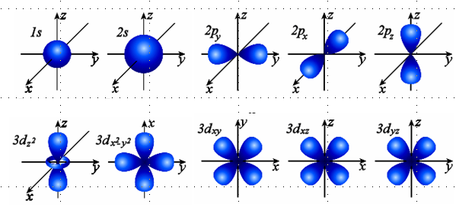
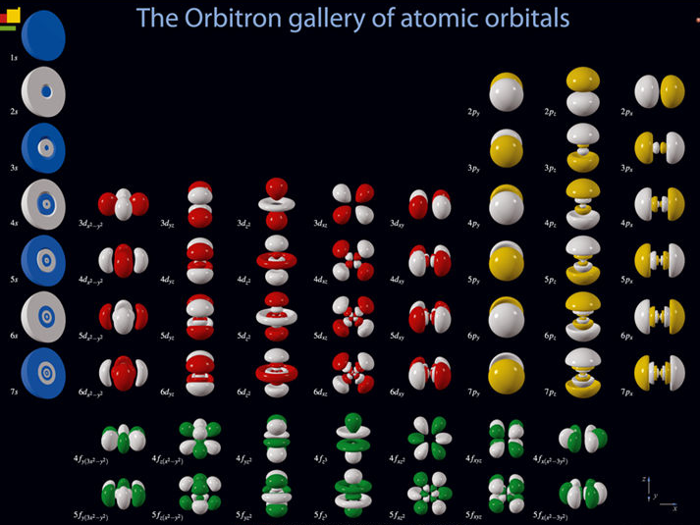
Рис. 2.1. Формы орбиталей (http://www.webelements.com/shop/shopimages/products/extras/POS0007-A2-orbitron-2010-800.jpg)

Четвертое квантовое число называют спиновым квантовым числом − m_{s}. Спин − чисто квантовое свойство электрона, которое не имеет аналогов в макромире. Число m_{s} принимает значения +1/2 или -1/2. Электроны с одинаково направленными спинами стремятся удалиться друг от друга на максимально возможное расстояние.
Согласно принципу исключения Паули (Швейцария, 1925 г.) никакие два электрона в атоме не могут иметь одинаковых наборов квантовых чисел. Это означает, что, если два электрона в атоме имеют одни и те же значения n, l и m_{l}, то они должны иметь разные значения m_{s}. На каждой орбитали могут находиться 2 электрона с противоположно направленными спинами. Такие электроны называются спаренными. Возможные значения квантовых чисел для электронов на разных оболочках и подоболочках приведены ниже.
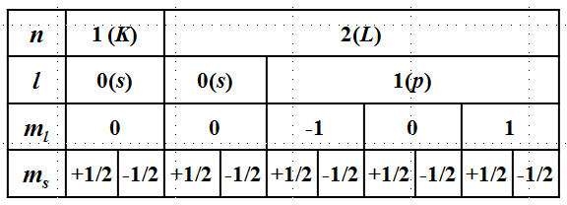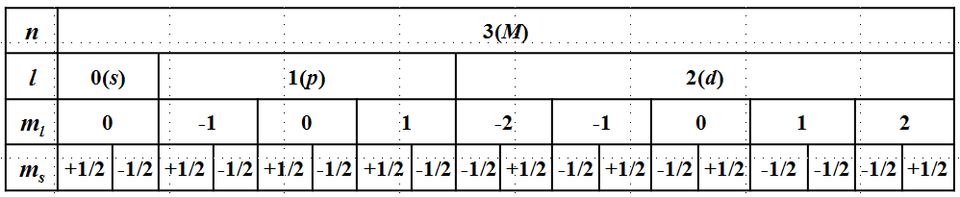
Электронные конфигурации первых 10 элементов.
 | 1s | 2s | 2p |  | Существует ряд правил, определяющих распределение электронов в атоме.  Электрон занимает орбиталь с минимальной энергией  Правило Гунда: пара электронов не занимает орбитали до тех пор, пока не будут заняты все орбитали с равной энергией одиночными электронами. Такое распределение позволяет электронам находиться дальше друг от друга  Правило Клечковского (правило n + l): заполнение орбиталей электронами в атоме происходит в порядке возрастания суммы главного и побочного квантовых чисел n + l. При одинаковой сумме в первую очередь заполняется орбиталь с менmшим n. Так, сначала заполняется 4s (n + l = 4 + 0 = 4), потом 3d орбиталь (n + l = 3 + 1 = 4), и только потом 4р (n + l = 4 + 1 = 5).
H |  |  |  | 1s¹
He |  |  |  | 1s²
Li |  |  |  | 1s²2s¹
Be |  |  |  | 1s²2s²
B |  |  |  | 1s²2s²2p¹
C |  |  |  | 1s²2s²2p²
N |  |  |  | 1s²2s²2p³
O |  |  |  | 1s²2s²2p⁴
F |  |  |  | 1s²2s²2p⁵
Ne |  |  |  | 1s²2s²2p⁶

Наличие одного или нескольких неспаренных электронов в атоме (или молекуле) наделяет их свойствами радикала. Радикалами являются атомы галогенов. Для обозначения радикала, имеющего один неспаренный электрон используется химический символ с точкой: Cl·.
Если атом принимает один или несколько электронов, он превращается в отрицательно заряженный ион – анион: Cl⁻. Потеря одного электрона нейтральным атомом приводит к образованию положительно заряженного иона – катиона: Na⁺.
ЗАДАЧИ
- Могут ли электроны калия находиться на следующих орбиталях; а) 3p; б) 2f; в) 4s?
- Сколько неспаренных электронов содержат невозбужденные атомы B, S, As, Cr?
- Какие элементы могут проявлять как металлические, так и неметаллические свойства?
- Почему в группы лантаноидов и актиноидов входит по 14 элементов?
- Назовите два элемента, в атомах которых количество пар спаренных электронов равно количеству неспаренных. (Li, C)
- (IJSO-2013) Дан элемент с 7 электронами. В основном состоянии атома эти электроны могут быть размещены на 1s, 2s и 2p орбиталях четырьмя различными способами, как показано ниже:
Выберите ВЕРНОЕ утверждение:
2p
2s
1s

Рис. 4
2p
2s
1s

Рис. 3
2p
2s
1s

Рис. 2
2p
2s
1s

Рис. 1

2s
1s

2s

2p
(А) Верны схемы на рисунках 2 и 4. (В) Верна только схема на рисунке 2 .
(С) Верна только схема на рисунке 1. (D) Верны схемы на рисунках 3 и 4.

03-ЭЛЕКТРОННЫЕ КОНФИГУРАЦИИ ЭЛЕМЕНТОВ И ПЕРИОДИЧЕСКАЯ СИСТЕМА
В природе существует 282 стабильных изотопа, соответствующих 81 химическому элементу, а также долгоживущие уран-235, уран-238, торий-232 и члены их радиоактивных семейств. Вполне понятно стремление химиков упорядочить все эти элементы в соответствии с единой логической схемой. Не останавливаясь на захватывающей истории открытия периодического закона, рассмотрим современные представления по этому вопросу.
В ряду элементов различные типы их химического поведения повторяются через некоторые интервалы. У инертных газов атомные номера равны 2, 10, 18, 36, 54 и 86. За каждым инертным газом следует чрезвычайно химически активный металл (группа IА, главная подгруппа), образующий ионы М⁺. Это щелочные металлы: Li, Na, K, Rb, Cs. Каждому инертному газу предшествует химически активный неметалл, образующий ионы X⁻. Это галогены (солерождающие): F, Cl, Br, I (группа VIIA, главная подгруппа). За щелочными металлами следует группа бериллия: Be, Mg и щелочноземельные металлы Ca, Sr, Ba (группа IIA). Галогенам предшествуют халькогены (рудорождающие): O, S, Se, Te.
В группах IIIA, IVA и VA входят элементы, менее похожие друг на друга. Все они проявляют типичную для свой группы высшую степень окисления, а при увеличении порядкового номера происходит постепенный переход от неметаллических свойств к металлическим.
Для отображения этих закономерностей в изменении химического поведения, элементы разделены на семь периодов. Число элементов в периодах составляет: 2 в первом; 8 во втором и третьем; 18 в четвертом и пятом; 32 в шестом; 25 в седьмом (незаконченном).
В периодах IV-VI между группами IIA и IIIA находятся по 10 металлов, которые называют переходными, в которых выстраивается электронный d-подуровень на предпоследнем электронном уровне. В периодах VI-VII, помимо переходных металлов, входят лантаноиды и актиноиды (f-элементы).
Фундаментальным свойством элемента является электронная конфигурация основного состояния. Как электронные конфигурации соотносятся со структурой Периодической системы?
I период: происходит заполнение К-оболочки, на которой могут разместиться только два электрона. Поэтому в I периоде только два элемента – Н и Не. Во II периоде начинается и заканчивается заполнение L-оболочки: от Li до Ne; в III периоде частично заполняется М-оболочка: от Na до Ar. После того, как 4s-подоболочка заполнена, начинают заселяться 3d-орбитали. У всех 10 элементов, следующих кальцием, электроны размещаются в 3d-подоболочке. Это элементы от ₂₁Sc до ₃₀Zn.
Элементы групп I и II имеют один или два электрона на внешней (валентной) оболочке соответственно. Элементы IIIA подгруппы имеют по 3 валентных электрона, подгруппы IVA – по четыре, подгруппы VA – по 5 и т.д. Поэтому нет необходимости заучивать таблицу наизусть, но необходимо понять общие закономерности изменения свойств элементов внутри групп и периодов. Знание того, что теллур находится в одной подгруппе с серой, немедленно укажет Вам на наличие сходства в химическом поведении этих элементов. Однако, необходимо помнить, что при движении по группе вниз свойства элементов могут сильно меняться в сторону увеличения металлических. Например, IIIA группа начинается бором – типичным неметаллом со степенью окисления +3, и заканчивается таллием – металлом, имеющим две степени окисления +1 и +3.
Периодичность в свойствах элементов объясняется характером заполнения электронных оболочек (и подоболочек) и наблюдается в изменении радиусов атомов, сродства к электрону, электроотрицательности, степеней окисления и др. (рис. 3.2, 3.3, 3.4).
Следует заметить, что наиболее устойчивой конфигурации соответствуют наполовину или полностью заполненные подоболочки. Так у хрома вместо ожидаемой электронной конфигурации [Ar]3d⁴4s² в действительности наблюдается конфигурация [Ar]3d⁵4s¹, а у меди вместо [Ar]3d⁹4s² – [Ar]3d¹⁰4s¹. Забегая вперед, отметим, что этот факт объясняет не вполне монотонное возрастание потенциалов ионизации элементов в периоде (рис. 3.1).
Согласно современным представлениям периодический закон формулируется так: «Свойства простых веществ, а также их соединений находятся в периодической зависимости от величины заряда ядра атома (порядкового номера».
Номер периода показывает количество электронных уровней в атоме. Количество внешних (валентных) электронов периодически повторяется и равно номеру группы, поэтому химические свойства элементов одной группы схожи.

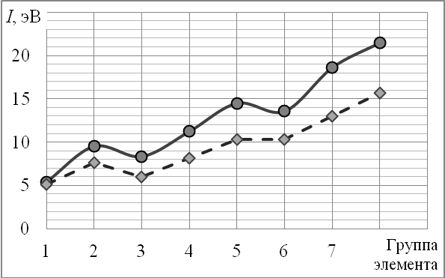
Рис. 3.1. Потенциалы ионизации во II и III периодах

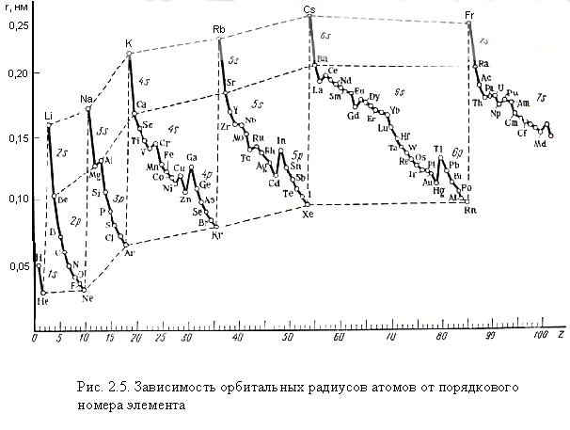
Рис. 3.2. Зависимость радиусов атомов от порядкового номера элемента
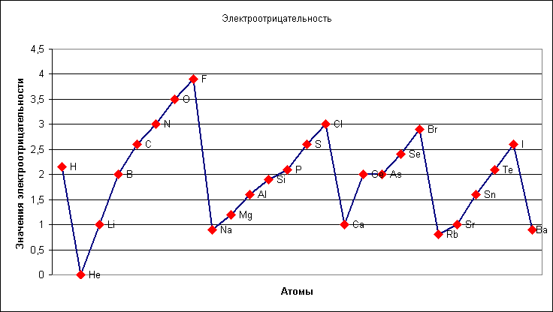
Рис. 3.3. Шкала электроотрицательности по Полингу
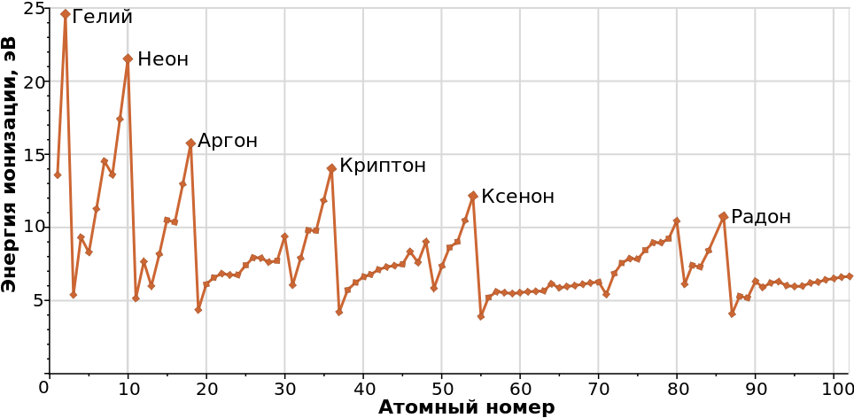
Рис. 3.4. Зависимость потенциала ионизации от порядкового номера элемента

ЗАДАЧИ
- (IJSO-2005) В какой части периодической таблицы Менделеева можно обнаружить элементы с самыми большими атомными радиусами?
A | В нижнем правом углу | B | В нижнем левом углу
C | В верхнем правом углу | D | В верхнем левом углу
- (IJSO-2006) Расположите атомы кислорода, бора и фтора в порядке возрастания их окислительной активности:
A. бор, кислород, фтор; B. кислород, бор, фтор;
C. фтор, бор, кислород, D. фтор, кислород, бор.
- (IJSO-2007) Сочетание атомов элементов с какими порядковыми номерами образует соединение с химической формулой ХY₃?
(A) 2 и 6 (B) 5 и 15 (C) 3 и 18 (D) 13 и 17
- (IJSO-2008) Первая энергия ионизации (Е₁) элемента – это энергия, необходимая для удаления внешнего электрона из электронной оболочки атома. У какого из следующих элементов наибольшая Е₁? Электронные конфигурации атомов элементов показаны в круглых скобках.
- (A) B (1s²2s²2p¹) (B) C (1s²2s²2p²) (C) N (1s²2s²2p³) (D) O ( 1s²2s²2p⁴)
- (IJSO-2008) Какой из химических элементов имеет максимальный ионный радиус?
    - (A) Na⁺ (B) Mg²⁺ (C) F⁻? (D) O²⁻
- (IJSO-2009) В каком случае атомы, ₃Li, ₃₈Sr, ₂₀Ca, ₁₁Na, расположены в порядке увеличения размера?
(A) Ca < Na <Sr < Li (B) Li < Na < Ca < Sr (C) Ca < Sr < Na < Li (D) Li < Ca < Na < Sr
- (IJSO-2011) Масса атома гипотетического элемента X составляет 33.42 a.е.м.. Соединение состава XY содержит 27. 22 г элемента X и 84.10 г элемента Y. Атомная масса Y равна:
A. 68.50 а.е.м. B. 69.84 а.е.м. C. 103.3 а.е.м. D. 111.3 а.е.м.
- В какой из данных пар у ионов одинаковое число электронов?
(I) Na ⁺ и Mg² ⁺ (II) F ˉ и Clˉ (III) O ˉ и O^{2 ˉ} (IV) Ga³ ⁺ и Fe³ ⁺
A. (I), (II) B. (I) только C. (I), (II), (III) D. (I), (II), (III), (IV)
- Основываясь на общих закономерностях в периодической таблице, предскажите, у какого элемента в каждой из следующих пар наиболее выражены металлические свойства.
(I) Sn или Pb (II) Ag или Sr (III) Al или B (IV) Br или As
A. (I) Pb (II) Sr (III) Al (IV) As
B. (I) Sn (II) Ag (III) B (IV) As
C. (I) Pb (II) Ag (III) Al (IV) Br
D. (I) Sn (II) Sr (III) B (IV) Br

04-ПРЕДСТАВЛЕНИЯ О ХИМИЧЕСКОЙ СВЯЗИ
Рассмотрение структуры молекулы всегда следует начинать с описания химических связей, т.е. сил, которые удерживают атомы вместе.
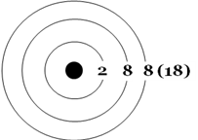
В 1916 г. было описано 2 вида химической связи: ионная и ковалентная. Эти представления были основаны на следующей концепции атома: положительно заряженное ядро окружено электронами, расположенными на концентрических оболочках или энергетических уровнях. На каждом уровне максимально может находится определенное число электронов: 2 – на 1-м, 8 – на 2-м, 18 – на 3-м и т.д. Наиболее стабильны соединения, в которых внешняя оболочка атома заполнена, как в инертных газах. И ионная, и ковалентная связи возникают вследствие стремления атомов к образованию такой стабильной конфигурации электронов.
Ионная связь образуется в результате переноса электронов, как, например при образовании фторида лития LiF. Атомы лития имеют два электрона на 1-м уровне (К-слое) и один – на 2-м (L-слое) или валентном слое. Потеря одного электрона приводит к тому, что у лития остается заполненным внешний слой с двумя электронами.
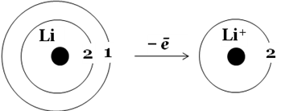 | или Li − ē → Li⁺
Атом фтора имеет 2 электрона на первом уровне и 7 электронов на внешней или валентной оболочке. Присоединение электрона приводит к образованию у фтора заполненной внешней оболочки из 8 электронов.
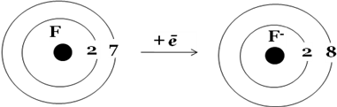 | или F + ē → F⁻
Фторид лития образуется в результате перехода одного электрона от лития к фтору, вследствие чего литий приобретает положительный заряд, а фтор − отрицательный. Т.е. получились два разноименно заряженных иона.
Электростатическое притяжение между противоположно заряженными ионами называется ионной связью. Такая связь характерна для соединений типичных металлов (электроположительных элементов), находящихся в левой части периодической системы, с неметаллами (электроотрицательными элементами), расположенными в правой части таблицы. Так как электрическое поле иона имеет сферическую симметрия, то ионная связь не обладает ни направленностью (не характеризуется углом связи), ни насыщаемостью (ионы притягивают не один, а несколько ионов с другим знаком) в отличие от ковалентной связи. Поэтому соединения с ионной связью представляют собой кристаллические вещества, причём весь кристалл можно рассматривать как гигантскую молекулу. Только при высоких температурах в газообразном состоянии ионные молекулы могут быть в неассоциированном состоянии.
Ковалентная связь образуется в результате обобществления электронов, как, например, в молекуле водорода (рис.4.1). Каждый атом водорода имеет 1 электрон. При обобществлении электронов каждый из атомов водорода может дополнить свою оболочку до двух электронов:
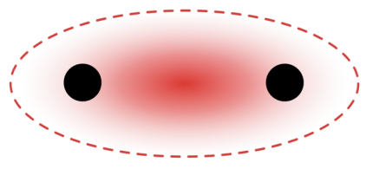
Рис. 4.1. Химическая связь в молекуле водорода
Два атома фтора, каждый из которых имеет 7 валентных электронов, может дополнить свою оболочку до октета (8 электронов) за счет совместного пользования парой электронов:
Такие изображения называются октетные формулы Льюиса. Аналогично можно представить образование молекул HF, H₂O, NH₃, CH₄.
Ковалентная связь (в отличие от ионной) обладает направленностью, т.е. характеризуется углом связи (рис. 4.2).
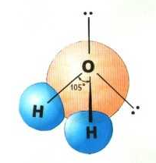
Рис. 4.2. Молекула воды
Ковалентная связь характеризуется также полярностью: если два ядра владеют электронами не в равной степени: плотность электронного облака вокруг одного ядра больше, чем вокруг другого. Т.е. один конец связи является относительно более отрицательным, а другой относительно положительным, т.е. существуют отрицательный и положительный полюса. Про такую связь говорят, что она полярна. Для обозначения полярности используют символы δ+ и δ-. Большинство электроотрицательных элементов расположено в верхнем правом углу периодической системы. Наибольшую электроотрицательности имеет фтор. Ряд уменьшения электроотрицательности:
F > O > Cl, N > Br > C, H
К другим характеристикам ковалентной связи относятся энергия связи и длина связи. Энергия связи - определяется количеством энергии, которое необходимо для разрыва связи. Обычно она измеряется в килоджоулях, отнесенных к 1 моль вещества (например, 435 кДж/моль в молекуле Н-Н). Длина связи - расстояние между ядрами связанных атомов (например, длина связи С−С 0,154 нм; С=С 0,134 нм, С≡С 0,120 нм). Химическая связь тем прочнее, чем меньше ее длина. Насыщаемость − способность атомов образовывать ограниченное число ковалентных связей.

Координационная (донорно-акцепторная) связь

Координационная (донорно-акцепторная) связь – это ковалентная связь, в которой обобществленную пару электронов предоставляет только один из участвующих в связи атомов. Один из атомов является донором электронной пары, а другой акцептором.

Чтобы атом мог служить донором, у него должна быть по крайней мере одна неподеленная электронная пара во внешней (валентной) оболочке. У акцептора имеется по крайней мере одна вакантная орбиталь во внешней оболочке.

Акцептором может служить катион металла, атом переходного металла, ион Н⁺ и др. Так путем координации образуются ониевые ионы: гидроксоний, аммоний

В этих ионах положительный заряд, привнесенный протоном, распределяется по всему иону. Высокая зарядовая плотность протона (элементарной частицы) обусловливает невозможность его существования в свободном состоянии.

Донорно-акцепторная связь реализуется в молекуле СО, поэтому атомы углерода и кислорода здесь трёхвалентны:
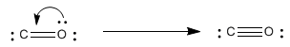 | или

Вода координируется ионами металлов, Растворимость многих солей обусловлена образованием связей между ионами металла и водой.

Когда аммиак (донор) взаимодействует с парáми фторида алюминия, образуются белые кристаллы состава NH₃AlF₃.

Координационная связь обозначается стрелкой →, которая направлена от донора к акцептору, например

Раствор хлорида меди (II) окрашен в голубой цвет. При высокой концентрации хлорид-ионов раствор приобретает глубокую зеленую окраску:

Такие ионы, как [CuCl₄²⁻] или [Cu(NH₃)₄]²⁺ называются комплексными ионами.

Металлическая связь

Металл, по словам М.В. Ломоносова «светлое тело, которое ковать можно». Металлы отличаются ковкостью, высокой электро- и теплопроводностью, способностью к отражению света. Эти особенности обусловлены металлической связью. Металлическая связь осуществляется между ионами металлов в кристаллической решетке за счет электронов, которые свободно перемещаются по кристаллу.

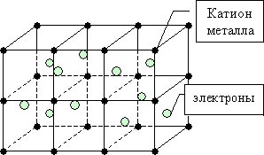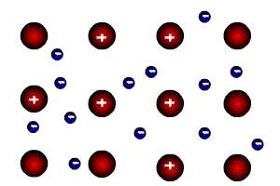

Рис. 4.1. Металлическая связь и металлическая кристаллическая решетка

МЕЖМОЛЕКУЛЯРНЫЕ ВЗАИМОДЕЙСТВИЯ

Диполь-дипольные взаимодействия

Все вещества в зависимости от температуры и давления могут существовать в различных агрегатных состояниях. В твердых телах молекулы взаимодействуют с образованием упорядоченной структуры. Изучая свойства газов Ван-дер-Ваальс пришёл к выводу о существовании неионных и нековалентных по своей природе сил притяжения и отталкивания между молекулами. Один из видов ван-дер-ваальсовых сил – это диполь-дипольные взаимодействия между полярными молекулами (≈2 кДж/моль).

Силы притяжения существуют и между неполярными молекулами. Даже атомы инертных газов слабо притягиваются друг к другу. Вид взаимодействия за счет мгновенных наведенных дипольных моментов называют дисперсионными силами Лондона (например, между молекулами метана в жидком состоянии). Энергия такой связи в сотни раз меньше энергий ковалентной, ионной и металлической связей (< 2 кДж/моль).

Водородная связь
В 1920 г. сотрудники Дж. Н. Льюиса У. Латимер и У. Родебуш предложили объяснение явлению ассоциации молекул воды и ее особых физико-химических свойств. Такими свойствами являются аномально высокие температуры кипения и плавления воды (рис. 4.2), большие значения теплот плавления и парообразования и др. Они предположили существование водородных связей, которые явно противоречили теории октетов Льюиса.
Обычно молекулы удерживаются около друг друга благодаря слабым межмолекулярным взаимодействиям, силам Ван-дер-Ваальса (силы, возникающие при поляризации молекул и образовании диполей). Энергия этих связей обычно не превышает 5-10кДж/моль.
Но в некоторых ковалентных соединениях, содержащих водород, силы притяжения возрастают в несколько раз, что можно объяснить притяжением между атомом водорода и более электроотрицательным атомом другого элемента. Водород имеет небольшой атомный радиус, и у него отсутствуют внутренние электронные слои, что способствует такому притяжению. Если атом водорода связан с очень электроотрицательным атомом (например, фтором, кислородом, азотом), то он практически лишается своей электронной оболочки, что позволяет соседней молекуле подойти к нему на очень близкое расстояние, не испытывая отталкивания. Такая молекула, обладая донорным центром с неподелённой электронной парой, способна образовать относительно прочный контакт с таким атомом водорода.
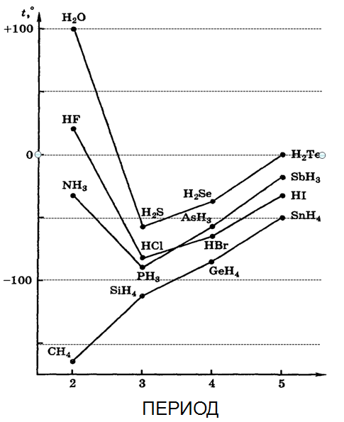
Рис. 4.2. Влияние образования водородных связей на температуры кипения летучих водородных соединений
Энергия водородной связи в 5-10 раз меньше энергии ковалентной связи и лежит в пределах от 5 до 50 кДж/моль (для воды 21,5 кДж/моль, для HF – 42 кДж/моль). Водородная связь обладает направленностью.
Наиболее сильная водородная связь образуется, когда атом водорода связан с атомом самого электроотрицательного элемента - фтора (в меньшей степени – кислорода, в значительно меньшей степени – азота). Если же связь водорода с атомом малополярна (например, с атомами углерода, кремния и др.), то водородная связь не возникает.
Водородная связь образуется, если:
а) в молекуле есть сильнополярная связь Н→Э;
б) в молекуле есть атом Э с большим эффективным отрицательным зарядом и неподелённой электронной парой.
В жидком фтороводороде HF каждая молекула может участвовать лишь в двух водородных связях (так как только один атом водорода подает избыточную электронную плотность на атом фтора, и только одна неподеленная электронная пара способна образовать водородную связь с атомом водорода другой молекулы), поэтому молекулы фтороводородной кислоты способны образовывать лишь длинные зигзагообразные одномерные цепочки. Даже в паровой фазе фтороводородная кислота существует в виде триммеров, тетрамеров и т.д. Это единственная одноосновная кислота, которая способна образовывать кислые соли (KHF₂).
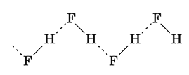
В жидком и твердом аммиаке – образуются трёхмерные сетки. Молекула аммиака теоретически может образовывать 4 водородные связи, но при этом возникают значительные пространственные трудности. Образование трехмерных структур в аммиаке энергетически невыгодно, и молекулы NH₃ образуют лишь короткие замкнутые структуры в виде колец.
В кристаллах льда каждая молекула воды образует 4 водородные связи за счет атома кислорода с большим избыточным отрицательным зарядом и с двуми неподеленными парами электронов, а также двух атомов водорода. Поэтому лед менее плотный по сравнению с водой, где часть водородных связей разорвана (по некоторым сведениям, в воде остается 88% водородных связей), молекулы подвижны и способны плотнее упаковываться. Поэтому (в отличие от других веществ) вода в твердом состоянии имеет меньшую плотность, чем в жидком.

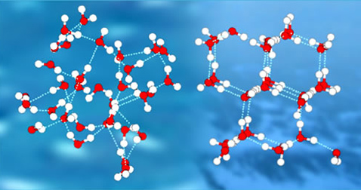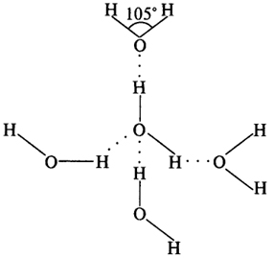
Рис. 4.3. Структурные модели воды и льда

Водородная связь свойственна любым агрегатным состояниям вещества. Она образуется не только между одинаковыми, но и между различными молекулами. Она может образовываться также и между различными частями одной и той же молекулы (внутримолекулярная водородная связь) Наиболее распространенной является водородная связь между молекулами, содержащими гидроксильные группы ОН (кислородсодержащие кислоты, в том числе карбоновые, спирты).

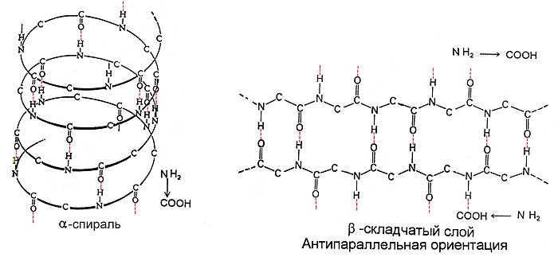 | 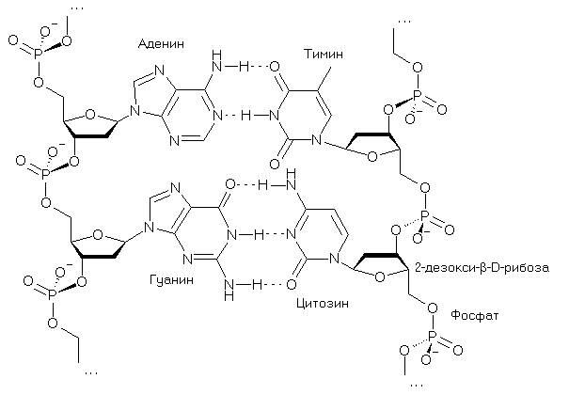 | 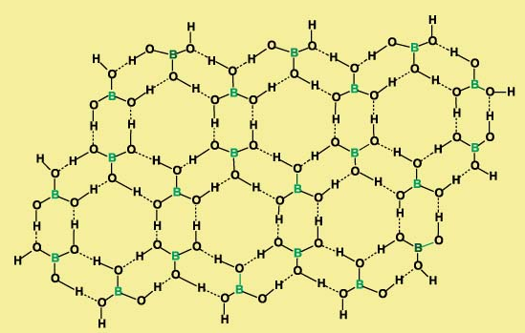
Белок | ДНК | Слоистая структура борной кислоты
Рис. 4.4. Внутри и межмолекулярные водородные связи

Молекулы карбоновых кислот полярны, и подобно молекулам спиртов, могут образовывать водородные связи друг с другом и молекулами других типов. Поэтому 4 первых члена гомологического ряда карбоновых кислот смешиваются с водой в любых соотношениях. Карбоновые кислоты имеют температуры кипения даже более высокие, чем спирты (у пропионовой кислоты СН₃СН₂COOH t_{кип} = 141 ^{о}С более, чем на 20 ^{о} выше температуры кипения спирта со сравнимым молекулярным весом н-бутилового t_{кип} = 118 ^{о}С). Подобное повышение температуры кипения связано с тем, что молекулы карбоновой кислоты попарно связываются не одной, а двумя водородными связями

ЗАДАЧИ
- Какая последовательность является верной для характеристики энергии связи в следующих молекулах:
(A) CO₂ > CCl₄ > N₂ > CH₄ (B) N₂ > CO₂ > CCl₄ > CH₄
(C) CO₂ > N₂ > CCl₄ > CH₄ (D) N₂ > CO₂ > CH₄ > CCl₄

05-ПРОСТРАНСТВЕННОЕ СТРОЕНИЕ МОЛЕКУЛ

Неловко вспоминать, сколько студентов мы провалили по химии за незнание того, что, как мы позже выяснили, оказалось неправдой …

Роберт Л. Уэбер "Наука с улыбкой" (1992)
Должна быть какая-то причина того, что хлорид бериллия BeCl₂ – это линейная неполярная молекула с дипольным моментом, равным нулю, в то время как хлорид олова (II) SnCl₂ – изогнутая, «уголковая» молекула, с ненулевым дипольным моментом. (Дипольный момент – произведение величины положительного заряда на расстояние между зарядами и направлен от отрицательного заряда к положительному).
Должна быть и причина тому, что четыре атома в хлориде бора BСl₃ лежат в одной плоскости, тогда как атом азота в аммиаке находится в вершине пирамиды, основание которой образовано тремя атомами водорода.
Причина в том, что для образования химических связей атомы используют разные орбитали.
Мы рассмотрим концепцию гибридизации атомных орбиталей, которая была предложена Л. Полингом для объяснения эквивалентности связей центрального атома с одинаковыми лигандами в многоатомных молекудах, хотя валентные электроны центрального атома находятся на разных (s, p, d) орбиталях. Представление о гибридизации основано на том, что после смешения валентных орбиталей происходит образование новых, гибридных орбиталей, одинаковых по форме и энергии. Гибридизация является удобной моделью (но не физическим процессом), которая наглядно объясняет форму молекул (в частности, валентные углы), одинаковую энергию ковалентных связей. Следует иметь в виду, что другие модели также могут быть вполне пригодными.
BeH₂. Рассмотрим образования гидрида бериллия BeH₂. Электронная конфигурация у бериллия 1s²2s², а у водорода 1s²2s¹. Для образования химической связи бериллию нужны неспаренные электроны, иначе он был бы также неактивен, как гелий. Если один из 2s электронов перейдет на 2р-орбиталь, то у атома появятся два неспаренных электрона. Для этого атому необходима энергия, он переходит в возбужденное состояние.
 | →
  Be | 2s | 2p
  Be | ↑↓
  Be* | 2s | 2p
  Be* | ↑ | ↑
Атом бериллия образует связи не с помощью орбиталей двух разных типов, происходящих от простых s- и p-орбиталей, а помощью одинаковых гибридных орбиталей. Математически рассчитаны различные комбинации s- и p-орбиталей, и найдены смешанные (гибридные) как по форме, так и по энергии, орбитали с наибольшей степенью направленности (рис.4.1).
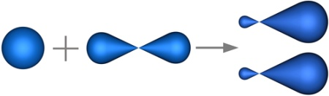 | 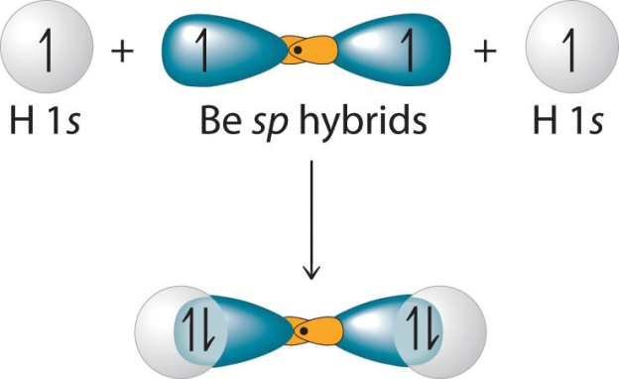  Ориентация sp-орбиталей | 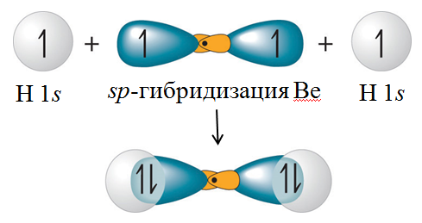
Рис. 4.1 Образование sp-гибридных орбиталей и молекулы ВеН₂
Чем больше атомная орбиталь сконцентрирована в направлении связи, тем эффективнее перекрывание электронных облаков и тем прочнее связь. Чем больше атомная орбиталь сконцентрирована в направлении связи, тем эффективнее перекрывание электронных облаков и тем прочнее связь. В молекуле гидрида бериллия две sp-орбитали направлены под углом 180 ^{о}С.
BF₃. В атоме бора один s-электрон может перейти на р-орбиталь. Три орбитали возбужденный атом бора использует для образования трех совершенно одинаковых связей.
 | →
  B | 2s | 2p
  B | ↑↓ | ↑
  B* | 2s | 2p
  B* | ↑ | ↑ | ↑
Три орбитали, которые возбуждённый атом бора использует для образования трех связей, совершенно одинаковы. Они образуются в результате гибридизации (смешения) одной s- и двух р-орбиталей (рис. 4.2). Эти sp²-гибридные орбитали расположены в плоскости под углом 120^{о}.
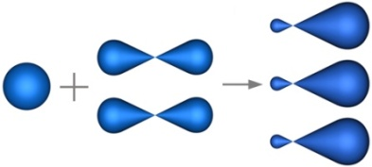 | 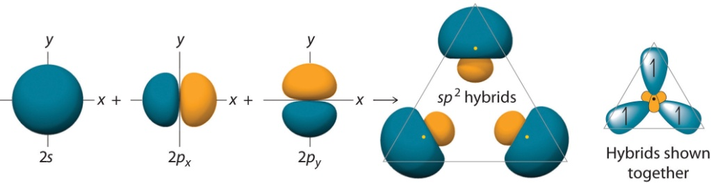  Ориентация sp²-орбиталей | 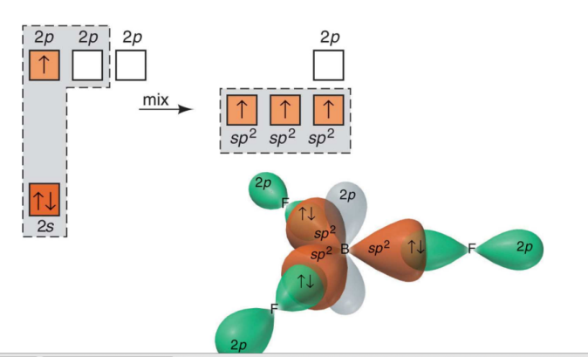
Рис. 4.2. Образование sp-гибридных орбиталей и молекуле ВF₃
Метан СН₄. У атома углерода два неспаренных электрона, и можно было бы ожидать, что атом углерода образует две химические связи, но при этом он не приобрет конфигурации неона. Поэтому, как и в предыдущих случаях атом углерода переходит в возбужденное состояние с переходом 2s-электрона на 2р-подуровень. Одна s- три р-орбитали гибридизуются
С | →
  2s | 2p
  2s | ↑↓ | ↑ | ↑
  С* | 2s | 2p
  С* | ↑ | ↑ | ↑ | ↑
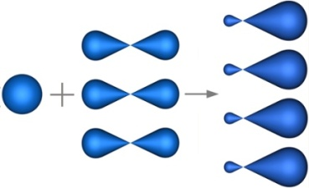 |  | 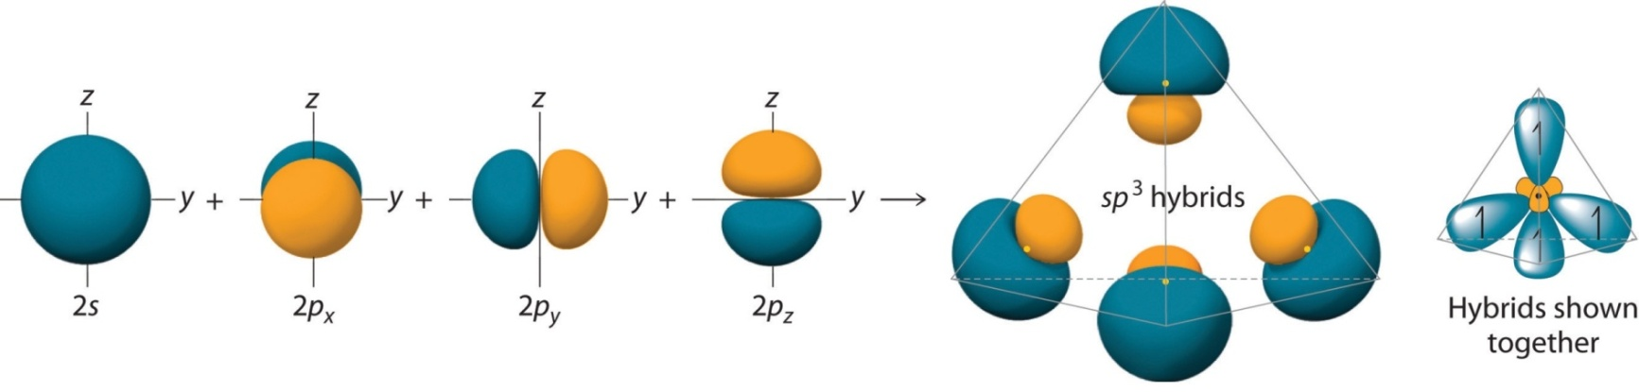 |  | 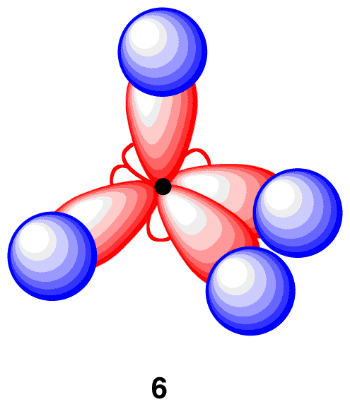
 |  | Ориентация sp²-орбиталей
Рис. 4.3. Образование sp-гибридных орбиталей и молекулы СН₄
Четыре sp³-гибридные орбитали направлены в пространстве к вершинами правильного тераэдра под углом 109,5 ^{о}.
Если область перекрывания орбиталей лежит на линии, соединяющей ядра (осевое перекрывание), то такая ковалентная связь называется σ-связью. Такая связь может образовываться при перекрывании любых орбиталей (s, p и гибридных, рис. 4.4). Гибридные орбитали образуют только σ-связи. Любая простая (некратная) связь является σ-связью. Она отличается большой прочностью
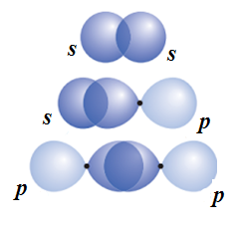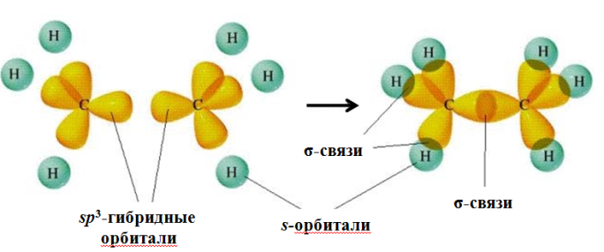
Рис. 4.4. Образование σ-связей
Все рассмотренные связи были σ-связями.
π-Связь образуется при боковом перекрывании р-орбиталей (рис. 4.5). Она состоит из двух долей. Боковое перекрывание р-орбиталей менее эффективно, чем осевое, поэтому π-связь менее прочна, чем σ-связь. Любая кратная связь обязательно состоит из одной σ-связи и одной или двух π-связей.
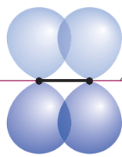
Рис. 4.5. π-связь
И, действительно, согласно принципу запрета Паули, одну орбиталь, т.е. область пространства, могут максимально занимать два спаренных электрона. Поэтому на линии, соединяющей ядра, могут находиться только два электрона, обеспечивающие σ-связь. Другие связи должны находиться в других областях (рис. 4.6).
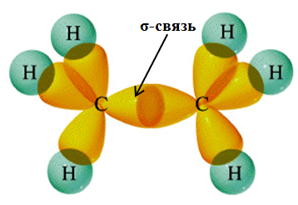 | 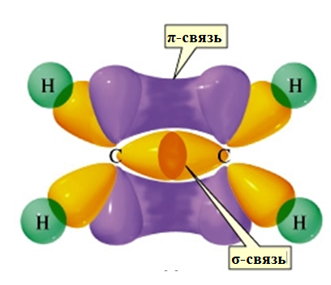 | 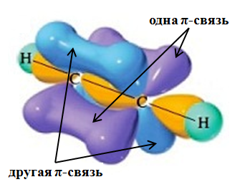
0,154 нм | 0,134 нм | 0,120 нм
этан С₂Н₆ | этилен С₂Н₄ | ацетилен С₂Н₂
Рис. 4.6. Строение молекул этана, этилена и ацетилена, указаны длины связей С-С
При определении числа гибридных sp^{x}-орбиталей элементов II периода можно руководствоваться правилом (НЭП – неподелённая электронная пара):
количество гибридных орбиталей = количество σ-связей + количество НЭП
Например, в молекуле этана СН₃-СН₃ у каждого атома углерода 4 σ-связи, НЭП нет, следовательно, необходимы 4 гибридные орбитали, и гибридизация будет sp³.В молекуле ацетилена СН≡СН у каждого атома углерода 2 σ-связи, неподеленных электронных пар нет, следовательно, необходимы 2 гибридные орбитали, и гибридизация будет sp.
В молекуле СО₂ у каждого атома углерода – 2 σ-связи, неподеленных электронных пар нет, следовательно, необходимы 2 гибридные орбитали, и гибридизация будет sp. CO₂ – линейная молекула (а, следовательно, и неполярная, несмотря на две полярные ковалентные связи). Сравните формы молекул Н₂О и СО₂ на рис. 4.7.
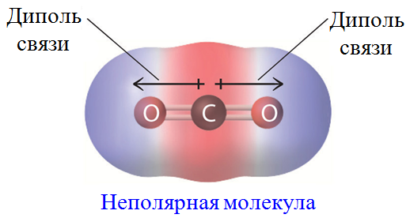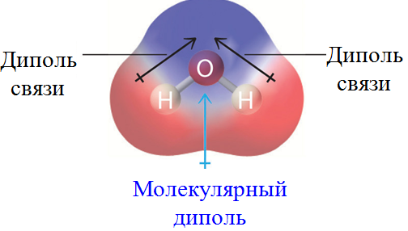
Рис. 4.7. Строение неполярной (СО₂) и полярной (Н₂О) молекул с полярными ковалентными связями

В молекуле воды у атома кислорода – 2 σ-связи и 2 НЭП, следовательно, необходимы 4 гибридные орбитали, и гибридизация будет sp³. Молекула воды не линейная, уголковая. Имея две полярные связи, молекула воды представляет собой диполь, т.е. является полярной молекулой (рис. 4.8).
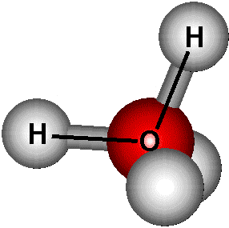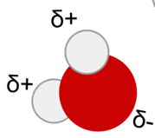
Рис. 4.8. Строение молекулы воды
В молекуле аммиака у атома азота – 3 σ-связи и 1 НЭП, следовательно, необходимы 4 гибридные орбитали, и гибридизация будет sp³. Аналогично в ионе аммония NH₄⁺ – 4 σ-связи и НЭП нет, гибридизация sp³ – форма иона тетраэдическая (рис. 4.9).
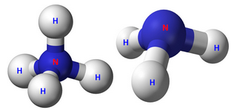
Рис. 4.9. Строение NH₃ и NH₄⁺
Молекулы воды, аммиака, ион аммония – изоэлектронны молекуле метана. Но в силу влияния НЭП валентные углы искажены и отличаются от тетраэдрических. НЭП занимает бόльшее пространство, и «теснит» связи. Поэтому ион аммония (нет НЭП) имеет идеальные тетраэдрические углы 109,5 ^{о}, В аммиаке угол сжимается до 107,3 ^{о}, в молекуле воды – еще больше, до 104,4 ^{о} (рис. 4.9).

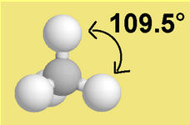 | 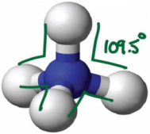 | 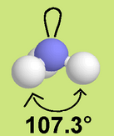 | 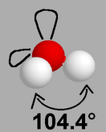
CH₄ | NH₄⁺ | NH₃ | H₂O
Рис. 4.9. Влияние НЭП на уменьшение валентных углов
В гибридизации могут принимать участие не только s- и p-орбитали, но также d- и f-орбитали, например в ионе гексафторсилицид [SiF₆]²⁻ атом кремния находится в состоянии sp³d²-гибридизации, ион имеет форму тетрагональной бипирамиды. На рис. рис. 4.10 показаны другие типы гибридизации и соответствующие им формы молекул (ионов).
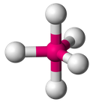 | 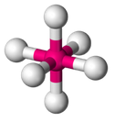 | 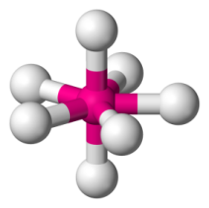 | 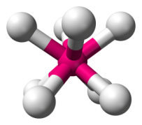
PCl₅ sp³d | SF₆ sp³d² | IF₇ sp³d³ | [PbF₈]⁴⁻ sp³d⁴
Рис. 4.10. Различные типы гибридизации с участием d-орбиталей

Вероятно, концепция гибридизации атомных орбиталей не всем нравится, поэтому рассмотрим другой способ определения формы молекул, состоящих из трёх и более атомов.

МОДЕЛЬ ОТТАЛКИВАНИЯ ЭЛЕКТРОННЫХ ПАР ВАЛЕНТНОЙ ОБОЛОЧКИ (ГИЛЛЕСПИ)
Некоторые частицы имеют линейное строение: СО₂, HC≡N, BСl₂, HC≡CC≡CH. Но большинство молекул и ионов имеют нелинейное строение.
Таблица 5.1. Геометрия молекул YZn
№ |  | КР | Геометрия | Форма | Угол Z−Y−Z | Примеры
1 | YZ₂ | 2 | линейная | 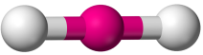 | 180^{о} | CO₂, NO₂⁺, BeH₂
2 | YZ₂ | 2 | уголковая | 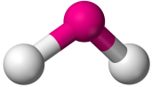 | ≠180^{о} | H₂O, OF₂, NO₂, NO₂⁻, H₂S, SO₂
3 | YZ₃ | 3 | плоскотреугольная | 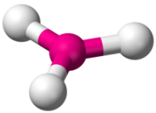 | 120^{о} | BF₃, CO₃²⁻, NO₃⁻, AlCl₃,SO₃
4 | YZ₃ | 3 | Треугольная  пирамида | 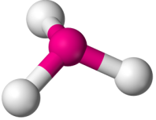 | <120º | NH₃, H₃O⁺, Pcl3, SO₃²⁻
5 | YZ₃ | 3 | Т-образная  плоская | 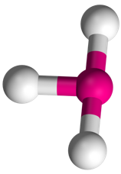 | 90^{о} и 180^{о} | СlF₃, BrF₃, ICl₃
6 | YZ₄ | 4 | Тетраэдр | 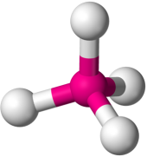 | 109,5^{о} | CH₄, BH₄⁻, NH₄⁺, SiH₄, AlH₄⁻, PO₄³⁻, SO₄²⁻
7 | YZ₄ | 4 | плоскоквадратная | 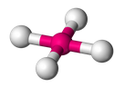 | 90^{о} | ClF₄⁻, ICl₄⁻
8 | YZ₄ | 4 | Искаженный  тетраэдр | 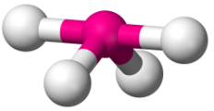 | 90^{о} и 120^{о} | SF₄, PBr₄⁻, СlF₄⁺
9 | YZ₅ | 5 | Квадратная пирамида | 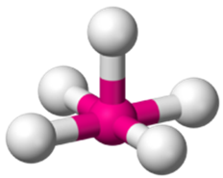 | различные | ClF₅, IF₅, SF₅⁻
10 | YZ₅ | 5 | Тригональная  бипирамида | 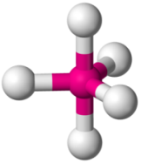 | 90^{о} и 120^{о} | PCl₅, SnCl₅⁻
11 | YZ₅ | 6 | октаэдр | 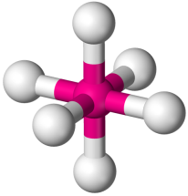 | 90^{о} | SF₆
По теории Гиллеспи, для достижения стабильности пары валентных электронов должны находиться на максимальном расстоянии друг от друга, что соответствует минимуму межэлектронного отталкивания. Относительное положение n электронных пар (связей и НЭП), которому соответствует минимум энергии системы, может быть определено следующим образом: Каждая связь (простая или кратная) и НЭП представляется в виде точечного отрицательного заряда, расположенного на поверхности сферы, в центре которой расположен центральный атом.
Для n = 2 отталкивание электронных пар будет минимально, если они расположены на противоположных концах сферы, что соответствует линейной форме молекул. Молекула YZ₂ будет линейной, если все валентные электроны использованы для образования связей (нет НЭП).
Для n = 3 оптимальным является расположение точечных зарядов на поверхности сферы в вершинах равностороннего треугольника. Аналогично, для n = 4, 5 и 6 оптимальными является расположение точечных зарядов на поверхности сферы в вершинах тетраэдра, тригональной бипирамиды и октаэдра соответственно. Идеальные углы для основных структурных типов указаны в табл. 5.1 (КР – координационное число, указывает количество заместителей у центрального атома).
Если вокруг центрального атома располагаются разные заместители, то валентные углы отклоняются от идеальных, значения которых приведены в табл. 5.1.
Но не всегда все валентные электроны принимают участи в образовании связей. Структуры Льюиса показывает, что у атома бора в гидриде бора нет НЭП, у атома кислорода в молекуле воды есть две НЭП, а у азота в молекуле аммиака – 2 НЭП. Но в межэлектронном отталкивании участвуют как связывающие электронные пары, так и НЭП, поэтому наличие НЭП влияет на геометрию молекул. На рис. 4.11 приведены формулы Льюиса для молекул воды, аммиака и гидрида бора. В молекуле ВН₃ центральный атом окружен тремя парами, а в молекуле NH₃ и Н₂О – четырьмя. Т.е. базовой структурой для ВН₃ является плоский треугольник, а для NH₃ и Н₂O – тетраэдр, у которого две или одна вершина заняты НЭП.
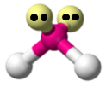 | 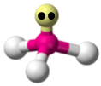 | 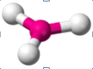
Уголковая | Треугольная пирамида | плоскотреугольная
Рис. 4.11. Влияние НЭП на форму молекул.

Кратные связи характеризуются бόльшей электронной плотностью по сравнению с одинарными, поэтому межэлектронное отталкивание с участием кратных связей сильнее, чем отталкивание между простыми связями. Если в молекуле несколько НЭП, то отталкивание электронных пар уменьшается в ряду

НЭП – НЭП | > | НЭП – связывающая | > | Связывающая – связывающая

Расширение октета. Полное заполнение восьмиэлектронной оболочки эквивалентно образованию четырех простых (одинарных) связей, однако тяжёлые р-элементы III-V периодов способны образовывать соединения, в которых больше восьми электронов в валентной оболочке (IСl₅, SF₄) за счет использования d-орбиталей с тем же значение главного квантового числа. Поэтому координационное число у тяжелых атомов может быть больше 4.
Практическое применение теории Гиллеспи для молекул или ионов, содержащих р-электроны
- Нарисуйте структуру Льюиса для частицы, геометрию которой необходимо предсказать, и определите число связей и НЭП в валентной оболочке атома.
- Базовая геометрия определяется числом точечных отрицательных зарядов, которые соответсвуют простым, кратным связям и НЭП.
- В тригональной бипирамиде НЭП занимают экваториальное положение, а не аксиальное. Кратные связи также распологаются в экваториальной плоскости.
- В октаэдре две НЭП занимают транс-положения, т.е. максимально удалены друг от друга.
- Изоэлектронные частицы (равные по количеству валентных электронов) имеют одинаковое строение.

Пример 4.1. Предложите структуру молекулы SO₂
Решение. И сера и кислород имеют по 6 валентных электронов. Нарисуем структуру Льюиса
Можно выделить 3 точечных отрицательных заряда, два из которых соответствуют двойным связям сера−кислород, а один – НЭП. Следовательно, базовая структура – плоский треугольник.
Примечание. Угол O−S−O 119^{O}, что немного меньше идеального 120^{о}, из-за «давления» НЭП

Пример 4.2. Предложите структуру молекулы SF₄
Решение. У серы 6 валентных электронов, у фтора – 7. Нарисуем структуру Льюиса
Можно выделить 5 точечных отрицательных заряда, четыре из которых соответствуют связям сера−фтор, а один – НЭП. Следовательно, базовая структура – тригональная бипирамида, причём НЭП занимает экваториальную позицию. Следовательно молекула SF₄ имеет форму искаженного тетраэдра (№8 в табл. 5.1)

Пример 4.3. Предложите структуры для молекулы SO₃ и иона SO₃²⁻.
Решение.
Можно выделить 3 точечных отрицательных заряда. Следовательно, базовая структура – плоский треугольник.
Заряд 2- или электронную пару припишем центральному атому серы. Тогда можно выделить 4 точечных отрицательных заряда, и базовой структурой для иона SO₃²⁻ является тетраэдр, к одной из вершин которого направлена НЭП (№5 в табл. 5.1).

Пример 4.4. Предложите структуры для молекулы ClF₃.
Решение. У фтора и хлора по 7 валентных электронов. В молекуле ClF₃. У атома хлор три связи и две НЭП, всего 5 точечных отрицательных заряда, следовательно, базовая структура №10 из табл. 5.1, причем две НЭП занримают экваториальные позиции, в результате чего молекула имеет плоскую Т-образную форму | 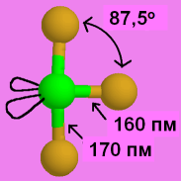

ЗАДАЧИ
- (IJSO-2006) Структура молекулы аммиака (NH₃) имеет форму:
А) линейную; B) правильного тетраэдра; C) пирамиды; D) плоского треугольника.
- (IJS)-2013) 20. Какое из утверждений для трёх молекул и является ОШИБОЧНЫМ?
(А) Каждая из трёх молекул имеет неподелённую пару валентных электронов
(В) Каждая молекула полярна
(С) В каждой молекуле по 3 сигма-связи
(D) Каждая молекула плоская и треугольная
- (IJSO-2012) Изобразите структурные формулы для молекул SO₂ и СО₂, обозначьте в ней свободные электронные пары для каждого атома и значения степени окисления для центральных атомов.
- Какую форму имеют частицы: радикал диоксид азота ·NO₂, нитрит-ион NO₂⁻, нитроний-катион NO₂⁺? (неспаренный электрон считайте, как один отрицательный точечный заряд).
- Используя теорию Гиллеспи, предскажите форму анионов: I₃⁻, ICl₂⁻.

06-СОСТОЯНИЯ ВЕЩЕСТВА
Вещество – это совокупность большого числа взаимодействующих частиц. При определённых температуре и давлении вещество находится в одном из трёх физических состояний – твёрдом, жидком или газообразном (газом называют пар при температуре выше критической). Кроме того существуют жидкокристаллическое состояние и плазма.
В твёрдых и жидких телах молекулы расположены близко и регулярно, и между ними возникают значительные силы притяжения. Твёрдое вещество имеет определённый объём при данных условиях и форму. Жидкость также имеет определенный объём, но не имеет формы (принимает форму сосуда, в котором находится).
Плавление твердых тел, как правило, сопровождается небольшим расширением. При испарении жидкости объём образующегося пара на 3 порядка превышает объём жидкости. Твердые и жидкие вещества практически несжимаемы, сжимаемость газов весьма значительна.

ФАЗОВЫЕ ДИАГРАММЫ ВЕЩЕСТВ
Три состояния вещества являются фазами. Каждая фаза существует при определенных условиях (температуре и давлении), что представляется в виде фазовых диаграмм (рис. 6.1).

Фаза – это однородная часть системы. Истинные растворы, смеси газов – это одна фаза. Насыщенный раствор в присутствии избытка растворяемого вещества – двухфазная система. Смесь твердых веществ – это гетерофазная система.

Когда вещество присутствует в различных агрегатных состояниях, условия существования каждого из них можно представить фазовой диаграммой. Область на фазовой диаграмме характеризует одну фазу; линия описывает условия существования в равновесии двух фаз; тройная точка изображает условия, в которых сосуществуют три фазы.

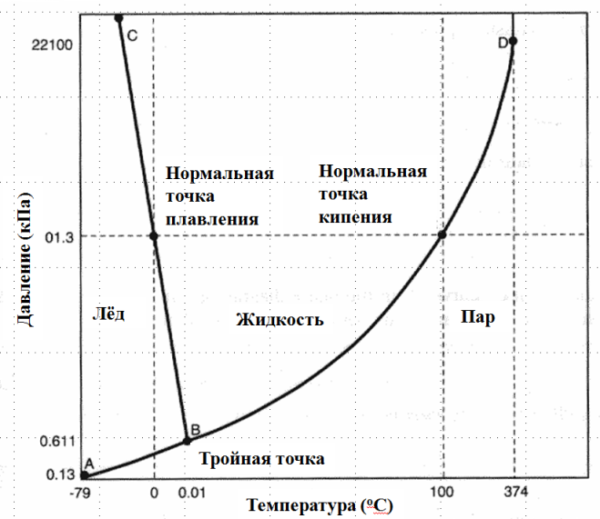

Рис. 6.1. фазовая диаграмма воды

Агрегатное состояние вещества определяется температурой и давлением. Кривая AD является кривой давления пара льда, это кривая сублимации – десублимации. Кривая ВС – кривая плавления – кристаллизации. Она показывает, что при увеличении давления температура плавления понижается, что встречается редко. Обычно возрастание давления вызывает стимулирует кристаллизацию.

Точка В называется тройной точкой, где лед, вода и пар находятся в равновесии друг с другом. Этой точке соответствует температура 273,16 К и давление 6,03·10⁻³ атм (0,61 кПа).

Точка D называется критической точкой. При температурах и давлениях выше этой точки пáры воды не могут быть превращены в жидкую фазу никаким повышением давления: паровая и жидкая фазы становятся неразличимыми.
ГАЗЫ
Идеальные газы подчиняются уравнению состояния идеального газа, в котором молекулы не взаимодействую между собой (уравнение Клапейрона-Менделеева)
,
где P – давление (Па), V – объем (м³), ν – количество вещества (моль), – универсальная газовая постоянная, Т – температура по шкале Кельвина (К). О поведении реального газа и уравнении Ван-дер-Ваальса вам расскажут на занятиях по физике.
Закон Авогадро: в равных объёмах различных газов при одинаковых температуре и давлении содержится одно и то же число молекул. Из закона Авогадро следует:
- при нормальных условиях (н.у., давлении 101,3 кПа = 1 атм и температуре 273,15 К = 0 ^{о}С) 1 моль любого газа занимает объем 22, 4 л (не путать со стандартными условиями, которые используются в термодинамике: температура 298 К и давлении 1 бар или 100 кПа).
- плотности двух газов при одних и тех же давлении и температуре прямо пропорциональны их молярным массам.
Последнее утверждение имеет большое значение для практического определения молярной массы. Разные газы в равных объёмах при одинаковых условиях имеют разную массу: масса одного газа во столько раз больше массы другого, во сколько раз молекулярная масс первого больше, чем молекулярная масс второго, т.е. плотности газов относятся, как их молекулярные массы.
= 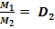
Поэтому сравнивая в одинаковых условиях плотности неизвестного газа и газа-стандарта, можно определить молярную массу. Например, – относительная плотность газа по водороду, - относительная плотность газа по воздуху (молярная масса воздух – 29 г/моль). Например, если плотность неизвестного углеводорода по неону равна D_{Ne} = 2,8, то М = 2,8·20 = 56 г/моль. Этот экспериментальный приём особенно ценен, так как позволяет определять молярные массы жидких при обычных условиях веществ: их плотность сравнивают со стандартом при высокой температуре, когда неизвестное вещество становится газообразным. (Независимая оценка значения молярной массы М может быть выполнена с использованием уравнения Клапейрона-Менделеева).
Закон Дальтона парциальных давлений: в смеси химически не взаимодействующих между собой газов общее давление равно сумме парциальных давлений этих газов. Парциальное давление каждого газа пропорционально числу его молей.
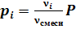
где Р – общее давление, p_{i} – парциальное давление компонента i.

Пример 6.1. 4 л О₂ с давлением 400 кПа и 1 л N₂ c давлением 200 кПа вводят в сосуд ёмкостью 2 л. Каково общее давление?
Решение. Сжатие кислорода от 4 до 2 л сопровождается увеличением давления до
Уменьшение давления азота составляет
Следовательно, общее давление в сосуде равно
ТВЕРДЫЕ ТЕЛА. КРИСТАЛЛИЧЕСКАЯ РЕШЕТКА
Кристаллическая решетка – правильное расположение частиц (атомов, ионов, молекул) в кристалле. Точки, в которых расположены частицы, называют узлами решетки.
В узлах молекулярной решетки находятся молекулы. Их образуют соединения с ковалентной связью и инертные газы: O₂, N₂, F₂, Cl₂, Br₂, I₂, He. Ne, Ar, P₄ (белый фосфор), CO₂, CH₄, H₂SO₄, HCl, HBr, Н₂О и многие другие.
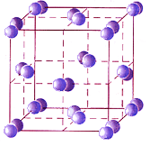 | 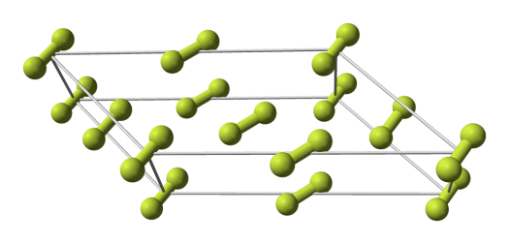 | 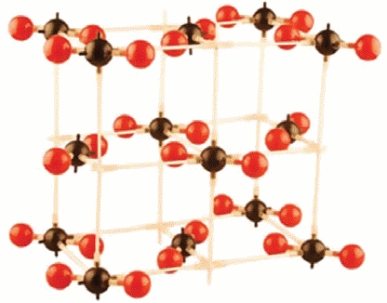
I₂ | F₂ | CO₂
Рис. 6.1. Молекулярные кристаллические решетки

Межмолекулярные связи очень непрочные, поэтому вещества с молекулярной решеткой имеют низкие температуры плавления и кипения (легкоплавкие и легкокипящие). Многие из них при комнатной температуре являются газами или жидкостями.
Ионные решетки с чередующимися в узлах положительными и отрицательными ионами характерны для соединений с ионной связью. К ним относятся (почти) все соли, многие (не все!!!) оксиды металлов (рис. 2.6).
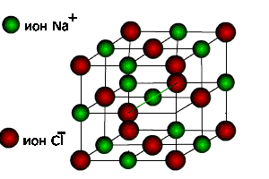
Рис. 6.2. Ионная кристаллическая решетка NaCl
В узлах атомных решеток находятся атомы, ковалентно связанные друг с другом. Они представляют собой макромолекулярные структуры, соединенные ковалентными связями. Это, например, алмаз, нитрид бора (BN), оксид кремния (SiO₂), карбид кремния (SiC). Сильные ковалентные связи, объединяющие макромолекулы, являются причиной высоких (даже более высоких, чем у ионных кристаллов) температур плавления (рис. 2.7).
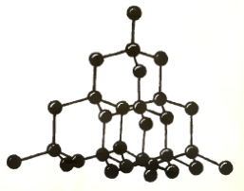 | 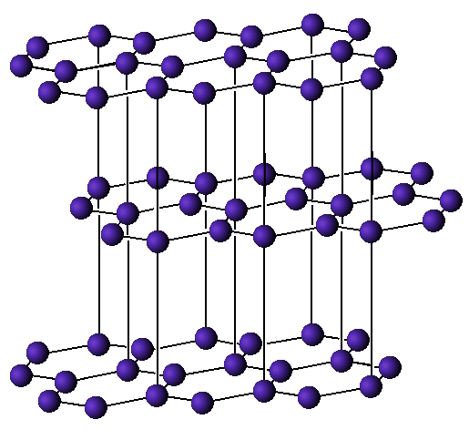 | 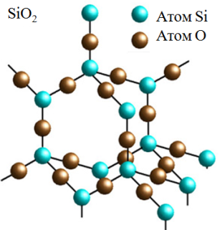
Алмаз | Графит | Кремнезем
Рис. 6.3. Атомные кристаллические решетки
Узлы металлических решеток заняты положительными ионами металлов, в промежутках между которыми находятся свободные электроны (электронное облако, рис. 2.3). Такие решетки образуют металлы и их сплавы. Многие металлы очень прочны, их можно деформировать без разрушения (они ковкие). Металлы блестят, проводят тепло и электричество. Температуры плавления металлов и их прочность изменяются в широких пределах: ртуть – жидкая, температура плавления вольфрама – более 3000⁰С; натрий можно резать ножом, многие металлы чрезвычайно тверды и прочны (молибден, вольфрам).

ЗАДАЧИ
- (IJSO-2006) Твердое вещество может иметь либо кристаллическую, либо аморфную структуру. Основное различие между ними в том, что кристаллическая структура в отличие от аморфной:
  - имеет меньшую плотность;
  - имеет нерегулярное расположение атомов;
  - дает двойное лучепреломление;
  - имеет полностью регулярную атомную или молекулярную структуру.
- 2) Как называется уравнение PV = nRT?
A. Закон парциальных давлений; B. Уравнение состояния идеального газа;
C. Квадратное уравнение; D. Уравнение Рауля.
- 2) (IJSO-2007) Плотность некоторого газа при температуре 300 К и давлении 1 атм. составляет 1,62 г/л. Какой это газ? (Относительные атомные массы С – 12, О – 16, Ne – 20, Ar – 40; значение R = 0,082 л∙атм∙моль⁻¹∙К⁻¹)
(A) Ne (B) Ar (C) O₂ (D) CO₂
- 3) (IJSO-2008) Фазовая диаграмма показывает значения давления и температуры, при которых могут существовать устойчивые фазы. Ниже приведена фазовая диаграмма для СО₂. Какое из следующих утверждений, основанных на этой диаграмме, является неправильным?
- (1 атм = 1,0132510⁵ Па = 1,01325 бар).
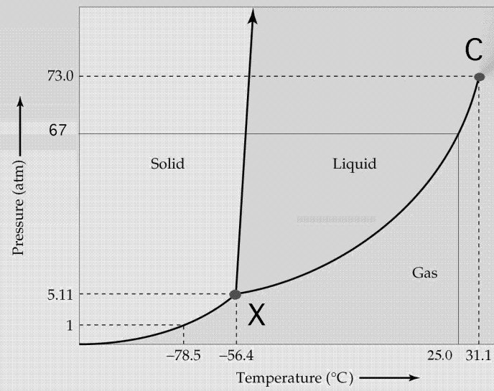
Газ
жидкая фаза
Твердая фаза

(А) Х – тройная точка СО₂, где сосуществуют три различных фазы
(В) С – критическая точка СО₂, где жидкая и газообразная фазы становятся неразличимыми
(С) При атмосферном давлении газообразный СО₂ может быть переведен в жидкость понижением температуры.
(D) При комнатной температуре газообразный СО₂ может быть переведен в жидкость повышением давления.
- (IJSO-2009) Аммиак NH_{3(г)} и HCl_{(г)} реагируют с образованием твердого хлорида аммония NH₄Cl: NH_{3(г)} + HCl _{(г)}→NH₄Cl _{(тв.)}
- Два цилиндра диаметром по 10 см и длиной по 16 см при температуре 25 ºС соединены трубкой с краном. Один из цилиндров содержит 4 г NH_{3(г)}, другой содержит 4 г HCl_{(г)}. Если открыть кран, то каким будет давление в системе после того, как реакция закончится? (Объёмом трубки с краном и объёмом образовавшегося NH₄Cl (тв.) пренебречь.). Объем цилиндра V=Sh; площадь основания S = πr²; высота цилиндра h; pV = νRT;
Относительные атомные массы: N = 14, H = 1, Cl = 35,45; R = 0, 082 л⋅атм⋅К⁻¹⋅моль⁻¹: Т(К) = t(⁰С)+273
  - (A) 1,22атм (B) 2,38 атм (C) 3,382 атм (D) 6,8 атм.
- (IJSO-2009) Какие из следующих двух свойств лучше всего описывают неметаллы?
      - Низкая энергия ионизации и хорошая электропроводность.
      - Высокая энергия ионизации и низкая электропроводность.
      - Низкая энергия ионизации и низкая электропроводность.
      - Высокая энергия ионизации и хорошая электропроводность.
- (IJSO-2010) Дисперсионные системы могут быть описаны с точки зрения дисперсной фазы и дисперсной среды как:
a.Жидкость – газ b. Жидкость – жидкость c. Жидкость – твердое d.Твёрдое – жидкость
Примерами систем (a) – (d), указанных выше, являются
I.Шампунь II. Желатин III. Туман IV. Краска
Какие из следующих соответствий являются правильными?
a – I, b – II, c – III, d – IV
a – II, b–I, c – IV, d – III
a – IV, b–III, c – II, d – I
a – III, b – I, c – II, d – IV
- (IJSO-2010) Образец металлического цинка, содержащий хлорид цинка в качестве примеси, прореагировал с избытком разбавленной соляной кислоты при 27 ºC и был собран при давлении 760 мм рт.ст, при этом получилось 780.0 cм³ водорода. При 27 ºC давление водяного пара составляет 14 мм рт.ст.. Каков объем H₂ при нормальных условиях? (молярный объем газа при н.у.= 22,4 дм³)
A. 746 см³ B.697 см³ C. 750 см³ D. 300 см³
- (IJSO-2010) Вещество, содержащее 54,55% углерода, 13,64% водорода и азот, имеет плотность по воздуху 3,03. (Молярные массы равны: С – 12 г/моль, Н - 1 г/моль, N – 14 г/моль). Молекулярная формула вещества:
A | B | C | D
C₄H₁₂N_{2,} | C₃H₁₀N₃ | C₂H₈N₄ | C₅H₁₄N
- Какие из следующих утверждений о силах межмолекулярного взаимодействия верны?
- Силы внутримолекулярного взаимодействия стабилизируют, индивидуальные молекулы в то время как межмолекулярные влияют на объем вещества.
(II) Силы ион-дипольных межмолекулярных взаимодействий отвечают за растворение ионных солей в неполярных растворителях.
(III) Силы Ван-дер-Ваальса действуют между молекулами как полярными, так и неполярными.
(IV) Вязкость уменьшается с ослаблением сил межмолекулярного взаимодействия и увеличивается с понижением температуры.
A. (I) верно (II) неверно (III) верно (IV) верно
B. (I) неверно (II) верно (III) верно (IV) верно
C. (I) верно (II) неверно (III) неверно (IV) верно
D. (I) верно (II) верно (III) неверно (IV) неверно
- Различие в плотности горячей и холодной воды обусловлено, главным образом, тем что:
      - Молекулы горячей воды немного больше чем холодной.
      - Связь между атомами водорода и кислорода в молекуле воды сильнее в холодной воде.
      - Молекулы горячей воды двигаются быстрее и более отдалены друг от друга.
      - Силы межмолекулярного взаимодействия в холодной воде слабее.
- В четырех одинаковых емкостях при одной и той же температуре находятся газовых смесей, в молярных соотношениях, приведённых ниже. В какой емкости самое высокое давление, если массы смесей в каждой ёмкости одинаковы?
(A) 50% He, 50% Ne (B) 50% He, 50% Ar (C) 70% Xe, 30% Ne (D) 90% Xe, 10% Kr

- (IJSO-2012) Какое из следующих утверждений относительно N₂ при комнатной температуре и атмосферном давлении, ошибочно?
      - Кинетическая энергия молекул N₂ различна.
      - Молекулы сталкиваются упруго со стенами емкости.
      - Средняя потенциальная энергия молекул не изменяется в течение долгого времени.
      - При увеличении абсолютной температуры вдвое, средняя скорость молекул удваивается.
- (IJSO-2012) На рисунке представлена фазовая диаграмма для вещества S
1
2
3
4
Предлагаются следующие утверждения о веществе S:
A | В точке 1 вещество S может спонтанно переходить из твёрдого состояния в газообразное, но не в жидкое
B | В точке 2 жидкое и газообразное состояния вещества S могут находиться в равновесии.
C | В точке 3 жидкость S может начать кипеть, переходя в газообразное состояние.
D | В точке 4 вещество S находится в жидком состоянии
Какие из следующих утверждений для вещества S правильны?
- Утверждения (II) и (IV).
- Утверждения (I) и (II).
- Утверждения (I) и (III).
- Утверждения (III) и (IV).
IJSO-2006
- 2 - (2.5 балла) На рисунке изображены два одинаковых стакана. В одном из них находится 1 кг воды (H₂O), а в другом равное по массе количество спирта (CH₃CH₂OH).
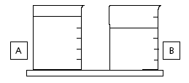
Был проделан эксперимент с использованием шарика заданной плотности.
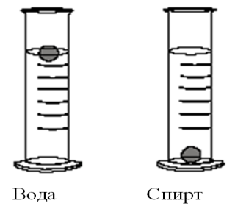
(0.5 балла) Какое вещество в первом, а какое - во втором стакане?
(1.0 балл) Зная массу вещества в стакане А и стакане В, подсчитайте, сколько молей вещества находится в каждом из стаканов.
(1.0 балл) Следуя той же логике, что и в пункте b, оцените, сколько атомов находится в стакане A и стакане B.
Число Авогадро равно 6,02 x 10²³
(М_{C} = 12 г/моль, М_{H} = 1 г/моль, М_{O} = 16 г/моль)

07-СТЕХИОМЕТРИЯ
Химия – наука о веществах, их свойствах и превращениях их друг в друга.
Молекула – это электронейтральная наименьшая совокупность атомов, связанных посредством химических связей. Молекулы могут содержать атомы только одного элемента, такие вещества называются простыми. 112 элементам соответствует около 400 простых веществ. Такое различие объясняется способностью элемента существовать в виде аллотропных модификаций: кислород и озон; белое и серое олово; алмаз, графит, карбин и фуллерен.
Сложные вещества состоят из атомов разных элементов (например, вода).
Стехиометрия – раздел химии, в котором рассматриваются массовые или объёмные отношения между реагирующими веществами.
Стехиометрические индексы – это числа, стоящие в химических формулах справа внизу при символах химических элементов. Они характеризуют количественное содержание химических элементов в соединении. Наличие химических формул для всех веществ позволяет изображать химические реакции посредством химических уравнений.
Эмпирическая формула соединения показывает наименьшее целочисленное соотношение количеств атомов в данном соединении.
Пример 7.1. Образец оксида железа массой 0,4764 г был восстановлен в струе оксида углерода. Масса оставшегося железа равна 0,3450 г. Найдите эмпирическую формулу оксида железа.
Решение. Для нахождения формулы нам нужно установить соотношение молей кислорода и железа в соединении. Для наглядности составим таблицу.
Элемент | Масса, г | М, г/моль | ν, ммоль | :ν_{min} = 6,16 | Целые ν
Fe | 0,3450 | 56 | 6,16 | 1 | 3
O | 0,4764-0,3450=0,1314 | 16 | 8,21 | 1,33 | 4
Эмпирическая формула Fe₃O₄

Пример 7.2. Установите формулу кристаллогидрата сульфата меди (II), если известно, что эта соль содержит 36,0% воды по массе
Решение. Аналогично составляем таблицу
 | В 100 г вещества, г | М, г/моль | ν, моль | :ν_{min} = 0,4
CuSO₄ | 64 | 160 | 0,4 | 1
H₂O | 36 | 18 | 2 | 5
Формула кристаллогидрата меди CuSO₄·5H₂O (пентагидрат сульфата меди, медный купорос)
Молекулярная формула показывает истинное числа атомов в молекуле. Молекулярная формула кратна эмпирической. Например в органической химии эмпирической формуле СН₂О соответствует множество соединений, например, формальдегид – СН₂О. уксусная кислота – С₂Н₄О₂, молочная кислота – С₃Н₆О₃, глюкоза – С₆Н₁₂О₆ и др.
Пример 7.3. Молекулярная масса полимера с эмпирической формулой СН₂ равна 28000 г/моль. Какова его молекулярная формула?
Решение. Молярная масса, соответствующая эмпирической формуле М(СН₂) = 14 г/моль, что в 2000 раз меньше молярной массы полимера. Следовательно, молекулярная формула имеет вид (СН₂)₂₀₀₀.
Стехиометрические коэффициенты – числа, стоящие перед формулами веществ в уравнении реакции. Они определяют соотношения количеств исходных веществ и продуктов реакции. В процессе химической реакции атомы не возникают и не исчезают, поэтому суммарное количество атомов каждого элемента, входящих в состав исходных веществ и продуктов реакции, должно быть равно. Чтобы уравнять число атомов каждого вида, используют стехиометрические коэффициенты перед формулами веществ, показывающие в каких соотношениях находятся молекулы реагирующих веществ и продуктов, например:
2H₂ + O₂ = 2H₂O
Числа перед формулами реагирующих веществ и продукта означают, что в эту реакцию вступают 2 молекулы водорода и одна молекула кислорода (единица не пишется), при этом получаются две молекулы воды. Так как 1 моль любого вещества содержит одинаковое число молекул (N_{A}), то справедливо утверждение: на каждый моль кислорода в реакции участвует 2 моль водорода, при этом образуются два моль воды.
Пример 7.4. При взаимодействии 2,5 г некоторого металла с раствором соляной кислоты выделился 1 л водорода (н.у.). Какой это металл?
Решение. Пусть степень окисления металла в хлорида +х. Составим уравнение реакции
Если металл одновалентен, то М = 28 кремний не подходит
двухвалентен М = 56 железо подходит
трехвалентен М = 84 криптон не металла, не подходит
четырёхвалентен М = 112 кадмий не образует ионов +4, не подходит
ХИМИЧЕСКИЕ РЕАКЦИИ
Наиболее характерными признаками химических реакций являются следующие внешние изменения реакционной среды: 1) выделение газа; 2) образование осадка; 3) изменение окраски; 4) выделение или поглощение теплоты.
Три основных стехиометрических закона
- Закон сохранения массы вещества: масса веществ, вступивших в реакцию, равна массе веществ, получившихся в результате реакции.
- Закон постоянства состава: Каждое чистое вещество независимо от способа его получения имеет один и тот же состав.
- Закон Авогадро: в равных объёмах различных газов при одинаковых температуре и давлении содержится одно и то же число молекул. Следствие: при одинаковых условиях равные количества различных газов занимают равные объёмы, в частности при н.у. 1 моль любого газа занимает объем 22,4 л/моль. (молярный объём, V_{m}).
Моль – количество вещества, содержащее столько же структурных элементов, сколько атомов содержится в 12 г углерода-12. Структурными единицами могут атомы, молекулы, электроны и другие частицы. Число атомов в 12 г углерода-12 и в моле любого вещества с молекулярной структурой равно 6,022∙10²³ и имеет специальное название – постоянная Авогадро N_{A}.
Молярная масса – масса 1 моля вещества. В системе СИ она измеряется в кг/моль, но для химических расчетов удобнее использовать молярные массы, выраженные в г/моль.
Молярный объём – это объём 1 моля вещества (22,4 л/моль при н.у.). Обычно эту величину используют для газов.
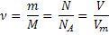
Классификация химических реакций
Для изображения химических реакций мы будем пользоваться химическими уравнениями. В левой части уравнения записывают формулы веществ, вступающих в реакции (исходных веществ или реагентов), в правой – формулы веществ, образующихся в результате реакции (продуктов реакции). Кроме того необходимо с помощью стехиометрических коэффициентов необходимо указать, сколько молекул вступает в реакцию, и сколько при этом образуется молекул продуктов. Среди продуктов реакции, протекающей в растворе, обычно отмечают выпадающие в осадок стрелкой вниз (↓) и газообразные продукты – стрелкой вверх (↑).
СО₂ + Са(ОН)₂ → СаСО₃↓ + Н₂О
Часто над стрелкой пишут условия реакции (нагревание, охлаждение, катализатор, давление и т.д.)
I. По типу превращения веществ химические реакции делятся на реакции:
- соединения
- разложения
- замещения
- обмена
Реакции, в результате которых из двух или нескольких веществ образуется одно новое вещество, называют реакциями соединения:
HCl + NH₃ = NH₄Cl
2Mg + O = 2MgO
Реакции, в результате которых из одного вещества образуются несколько новых веществ, называются реакциями разложения:
2HI = H₂ + I₂
2KMnO₄= K₂MnO₄ + MnO₂ + O₂
Реакции между простыми и сложными веществами, в результате которых атомы простого вещества замещают атомы одного из элементов сложного вещества, называются реакциями замещения:
Cu+ Hg(NO₃)₂ = Cu(NO₃)₂ + Hg
2NaBr + Cl₂ = 2NaCl + Br₂
Реакции, в результате которых два сложных вещества обмениваются своими частями, образуя два новых сложных вещества, называются реакциями обмена:
Ba(OH)₂ + 2HNO₃ = Ba(NO₃)₂ + 2H₂O
NaCl + AgNO₃ = AgCl↓ + NaNO₃
- По признаку обратимости реакции делят на обратимые и необратимые.
Реакции, которые протекают только в одном направлении и завершаются полным превращением исходных веществ в продукты, называются необратимыми:
2KClO₃ $\vec{{\text{300}}^{0}C\text{.} {\text{MnO}}_{2}}$→ 2KCl + 3O₂
Обратимыми называются реакции, которые одновременно протекают в двух взаимно противоположных направлениях:
Необратимые реакции характеризуются следующими признаками:
- образующиеся продукты уходят из сферы реакции – выпадают в виде осадка (↓), выделяются в виде газа (↑):
BaCl₂ + H₂SO₄ = BaSO₄↓+ 2HCl
NaHCO₃ + HCl = NaCl + H₂O + CO₂↑
- образуются малодиссоциирующие соедиения или осадки:
HCl + NaOH = NaCl + H₂O
- реакция сопровождается выделением большого количества энергии:
2Mg + O₂ = 2MgO + Q + hν
- По признаку выделения или поглощения теплоты реакции делят на экзотермические и эндотермические
- Реакции, протекающие с выделением теплоты, называются экзотермическими:
2H₂ + O₂ = 2H₂O + Q
- Реакции, протекающие с поглощением теплоты, называются эндотермическими:
N₂ + O₂ = 2NO - Q

IV. По признаку физического состояния реагирующих веществ реакции делят на гомогенные и гетерогенные.
- В гомогенные реакции вступают вещества, находящиеся в одном агрегатном состоянии:
2H_{2(г)} + O_{2(г)} = 2H₂O_{(г)}
- В гетерогенные реакции вступают вещества, находящиеся в различных агрегатных состояниях:
Fe_{(к)} + CuCO_{4(р)} = Cu_{(к)} + FeSO_{4(р)}
V. По признаку изменения степени окисления реакции делят на кислотно-основные и окислительно-восстановительные.
Реакции, протекающие без изменения степеней окисления атомов, относят к кислотно-основным реакциям. Реакции, связанные с изменением степени окисления атомов, называют окислительно-восстановительными реакциями.

Хотя закон сохранения массы не должен вызывать сомнений, однако часто после реакции продукта получается меньше, чем полагается по стехиометрии. К такому явлению приводят: обратимость реакции, протекание побочных реакций, разложение продукта. Для характеристики таких потерь введено понятие практического выхода η.
Практический выход равен отношению реально полученного количества продукта (массы, объема, количества вещества) к теоретическому его количеству (массе, объему, количеству вещества)
$η=\frac{Q_{\text{практ}\text{.}}}{Q_{\text{теор}\text{.}}}=\frac{m_{\text{практ}\text{.}}}{m_{\text{теор}\text{.}}}=\frac{V_{\text{практ}\text{.}}}{V_{\text{теор}\text{.}}}=\frac{n_{\text{практ}\text{.}}}{n_{\text{теор}\text{.}}}$
Следует иметь в виду, что иногда вещества для реакции смешиваются не в стехиометрическом соотношении. Т.е. одно из них находится в избытке, а другое – в недостатке. То вещество, которое было в недостатке, вступает в реакцию целиком, избыточное – частично остается неизрасходованным. Расчет количества продукта всегда ведут по недостатку.

ЗАДАЧИ
- После прокаливания порошка меди на воздухе его масса увеличилась на 12,5%. Определите состав образовавшейся смеси (в % масс.). (44.4% Cu, 55,6% CuO)
- Какой из перечисленных элементов будет формировать кислотный оксид с формулой XO₂ и кислое водородное соединение с формулой H₂X?
A. Натрий; B. Магний; C. Алюминий; D. Сера.
3) (IJSO-2007) Четыре металла обозначены как M, N, X и Y. Им соответствуют ионы M²⁺, N²⁺, X²⁺ и Y²⁺. Возможности их взаимодействий показаны в таблице. Если M не реагирует с N²⁺ это отмечается знаком (−). И наоборот, если M реагирует с X²⁺, это отмечается знаком (+). Какое утверждение верно?
металл  ион металла | M | N | X | Y
M²⁺ |  | + | − | +
N²⁺ | − |  | − | +
X²⁺ | + | + |  | +
Y²⁺ | − | − | −
(A) самый сильный восстановитель — металл X
(B) Порядок окислительных потенциалов таков: X>N>Y>M
(C) X²⁺ окисляет металлы M, N и Y
(D) металлы M, N и X могут восстановить Y²⁺

4) (IJSO-2008) Элемент Х является вторым по распространенности в земной коре. Кварц – одна из его оксидных форм. Какой это элемент?
(A) кремний (B) углерод (C) алюминий (D) магний
5) (IJSO-2008) При взаимодействии карбоната кальция (CaCO₃, молярная масса 100) с газообразным хлороводородом (HCl) образуются твердый хлорид кальция (CaCl₂), углекислый газ (CO₂) и жидкая вода (H₂О). Каков объем образующегося СО₂, когда 20 г СаСО₃ реагируют с 20 мл HCl при 1 атм и 25 ⁰С?
(A) 4500 мл (B) 450 мл (C) 10 мл (D) 5.0 мл
6) Образец металлического цинка, содержащий хлорид цинка в качестве примеси, прореагировал с избытком разбавленной соляной кислоты при 27 ºC и был собран при давлении 760 мм рт.ст, при этом получилось 780,0 cм³ водорода. При 27 ºC давление водяного пара составляет 14 мм рт.ст.. Каков объем H₂ при нормальных условиях? (молярный объем газа при н.у.= 22,4 дм³)
A. 746 см³ B. 697 см³ C. 750 см³ D. 300 см³
7) (IJSO-2011) Для полного сгорания 47 г бензина (октан, C₈H₁₈) необходим кислород массой:
A. 69.20 г B. 82.45 г C. 138.5 г D. 164.9 г
8) (IJSO-2011) Эмпирические формулы веществ, которые образуют
(I) натрий и сера (II) стронций и кислород
(III) калий и хромат (IV) кальций и гидрофосфат:
A. (I) NaS (II) SrO₂ (III) K₂Cr₂O₄ (IV) Ca(HPO₄)₂
B. (I) Na₂S (II) SrO (III) K₂CrO₄ (IV) CaHPO₄
C. (I) Na₂S₂ (II) Sr₂O (III) KCrO₄ (IV) Ca₂HPO₄
D. (I) Na₃S₂ (II) SrO₃ (III) K₂CrO₄ (IV) Ca₂(HPO₄)₃

9) (IJSO-2012) Оксид углерода(II) и хлор реагируют, образуя хлорокись углерода, COCl₂. Исходная смесь содержала 0,20 моль СО и 0,10 моль Cl₂ в сосуде объёмом 3,0 дм³ при температуре 400 K. Константа равновесия данной реакции, Kc=0,41. Определите число молей COCl₂ в сосуде при равновесии.
(A) 8,75x10⁻⁴ моль (B) 2,92x10⁻⁴ моль (C) 2,63x10⁻⁴ моль (D) 2,63x10⁻³ моль
7) (IJSO-2012) Принимая, что все реакции идут до конца, определите при нагревании какого из приведённых ниже веществ, указанных масс, выделится большее количество CO₂?
(A) BaCO₃ (1,0 г) (B) Li₂CO₃ (2,0 г) (C) Ce(CO₃)₂ (3,0 г) (D) Fe₂(CO₃)₃ (2,0 г)
10) Стеклянная трубка с обеих сторон соединена с резервуарами. В одном из них находится газ HCl при нормальных температуре и давлении, а в другом - газ NH₃ при тех же условиях. X и Y – два крана, находящиеся на расстоянии 2,00 м, которые предотвращают проникновение газов в стеклянную трубку.
X
Y
HCl газ при р,Т
NH₃ газ при р,Т
2,00 м

Если краны X и Y одновременно открыть, то в стеклянной трубке белый дым появляется сначала в некоторой точке P между Х и Y. Расстояние до точки P от крана X около
- 1,00 м (B) 1,19 м (C) 0,81 м (D) 0,62 м

IJSO-2003
Дирижабли были крупнейшими летательными аппаратами, когда-либо созданными людьми. Крупнейший из них, «Гинденбург», был вместо гелия заполнен водородом. Его корпус имел 250 м в длину и объем приблизительно равный 200 x 10⁶ л, что соответствовало 8.1x10⁶ молям газа. Однако, водород легко воспламеняется, и это привело к гибели «Гинденбурга» от взрыва 6 мая 1937 года.
a) (0.5 балла) Запишите химическую реакцию горения водорода.
b) (2.0 баллла) Если бы водород, которым был заполнен «Гинденбург», был получен в результате реакции железа с кислотой (что привело бы к окислению железа до Fe²⁺), какая масса железа потребовалась для этого? Напишите соответствующее уравнение реакции.

IJSO-2007
Химия углекислого газа
Углекислый газ (СО₂) участвует в важнейших биологических и экологических процессах. Он поглощается при фотосинтезе и в результате образуются глюкоза (С₆Н₁₂О₆) и кислород (О_{2(г)}). Энергия, необходимая для образования 1 моль глюкозы, составляет 2800 кДж. Установлено, что среднее значение массы СО₂, поглощаемого при фотосинтезе, составляет 370 г на каждый квадратный метр поверхности Земли в год. Все атомы углерода переходят в состав глюкозы.
Углекислый газ также является конечным продуктом окисления всех видов топлива на основе углерода; увеличение его содержания в атмосфере является причиной глобального потепления.
Конечными продуктами расщепления глюкозы являются СО_{2(г)} и Н₂О_{(ж)}. Теплота, выделяющаяся в этом процессе, преобразуется в полезную работу с эффективностью приблизительно 70%. Углекислый газ, образующийся в процессе расщепления, выделяется из организма человека при дыхании. Парциальное давление СО₂ в выдыхаемом воздухе составляет 30,0 мм рт. ст. (1 мм рт. ст. = 133,3 Па) при температуре 37°С. Простой анализ на содержание СО₂ в выдыхаемом воздухе заключается в том, что пропускание его через известковую воду (насыщенный раствор Са(ОН)₂) вызывает помутнение раствора. В кислородных масках часто используется свойство СО₂ взаимодействовать с надпероксидом калия (КО₂) с образованием О₂.
Используя вышеизложенное, ответьте на следующие вопросы.
(Молярные массы (г/моль) равны: Н – 1, С – 12, О – 16; газовая постоянная R = 8,314 Дж∙моль⁻¹∙К⁻¹ (или 0,082 л∙атм∙моль⁻¹∙К⁻¹ ); ускорение свободного падения g = 9,8 м/с²)
II-1 (0,7 балла)
Напишите уравнение реакции фотосинтеза с образованием глюкозы из СО₂ и Н₂О.
6 СО₂ + 6 Н₂О → С₆Н₁₂О₆ + 6О₂ – 2800 кДж
II-2 (2,2 балла)
На один квадратный метр земной поверхности приходится около 1,0 кДж солнечной энергии в секунду. Какой процент этой энергии используется в образовании глюкозы?
$\frac{\text{370}⋅\text{2800}⋅\text{100}\text{\%}}{\text{44}⋅6⋅\text{3600}⋅\text{24}⋅\text{365}}$= 0,012 %
II-3 (1,7 балла)
Рассчитайте массу глюкозы, расщепляющейся в организме человека массой 60 кг при его подъеме на 1000 м, считая, что энергия, необходимая для его восхождения, в 5 раз больше механической работы, необходимой для подъема груза массой 60 кг на ту же высоту. Единственным источником энергии считайте расщепление глюкозы.
$\frac{5⋅\text{60}⋅9,8⋅\text{1000}⋅\text{180}}{\text{2800000}⋅0,7}$= 27 г
II-4 (0,6 балла)
Напишите уравнение реакции между КО₂ и СО₂ , приводящей к образованию К₂СО₃ и О₂.
4КО₂ + 2СО₂ → 2К₂СО₃ + 3О₂
II-5 (1,7 балла) Найдите массу СО₂ в 1 л воздуха, выдыхаемого человеком.
$\frac{\text{133},3⋅\text{30}⋅\text{44}}{\text{1000}⋅8,\text{314}⋅\text{310}}$= 0,0683 г
II-6 (1,7 балла) Считая, что через кислородную маску с KO₂, используемую пожарными, проходит 400 л воздуха в час, определите массу О₂, образующегося за это время. Примите, что реакция проходит до конца.
$\frac{\text{400}⋅\text{273}⋅\text{133},3⋅\text{30}⋅3⋅\text{32}}{\text{310}⋅\text{22},4⋅\text{101325}⋅2}$=29,8 г или $\frac{0,\text{0683}⋅\text{400}⋅3⋅\text{32}}{\text{44}⋅2}$ = 29,8 г
II-7 (0,7 балла) Напишите уравнение реакции взаимодействия СО₂ с известковой водой.
СО₂ + Са(ОН)₂ → СаСО₃ +Н₂О
II-8 (0,7 балла) Каково общее число электронов в молекуле С₆Н₁₂О₆?
6∙6+1∙12+8∙6 =96

08-ОКИСЛИТЕЛЬНО-ВОССТАНОВИТЕЛЬНЫЕ РЕАКЦИИ
Химические реакции, протекающие с изменением степени окисления элементов, входящих в состав реагирующих веществ, называются окислительно-восстановительными.
Окислители – это вещества, способные принимать электроны от других веществ, а восстановители – отдавать электроны другим веществам. В окислительно-восстановительных реакциях электроны переходят от восстановителя к окислителю. Окисление и восстановление всегда происходят совместно.
Степень окисления – условный заряд атома в соединении, вычисленный из предположения, что оно состоит не из атомов, а из ионов (или – количество отошедших от атома электронов).
- Степень окисления элементов в простых веществах равны 0.
- Алгебраическая сумма степеней окисления всех атомов в молекуле равна 0.
- Алгебраическая сумма степеней окисления всех атомов в ионе равна заряду этого иона.
- В простых ионах степень окисления совпадает с зарядом иона.
- Атомы водорода имеют ст.ок. +1 в соединениях с неметаллами и ст.ок. –1 с соединениях с металлами.
- Атомы щелочных металлов во всех соединениях имеют ст.ок. +1.
- Атомы элементов группы II во всех соединениях имеют ст.ок. +2 (кроме ртути: +1 и +2).
- Атом алюминия во всех соединениях имеет степень окисления +3.
- Атом фтора во всех соединениях имеет степень окисления −1.
- Атомы остальных галогенов имеют степень окисления −1 во всех соединениях, кроме соединений со фтором и кислородом, где они проявляют различные положительные степени окисления.
- Атом кислорода имеет степень окисления −2, за исключением соединений со фтором, пероксидов (Н₂О₂, где степень окисления −1) и надпероксилов КО₂).
- Атомы остальных элементов могут иметь различные степени окисления

Пример 8.1.
Расставьте степени окисления над каждым атомом в молекуле уксусной кислоты
Решение. Полагая каждую полярную ковалентную связь ионной, можем рассчитать, сколько электронов отошло и приблизилось к каждому атому. Если общая электронная пара смещена к атому, это соответствует степени окисления −1, если наоборот, смещена от атома, +1, если связь неполярная (что возможно только в случае одинаковых атомов), то она не влияет на степень окисления.
Окислители – обычно атомы элементов в высших степенях окисления: KMnO₄, K₂Cr₂O₇, (в кислой среде); К₂СrO₄ (в щелочной среде), HNO₃, H₂SO_{4конц}, Cl₂, Br₂, O₂, H₂O₂ и др.
В кислотах окислителях (азотной и концентрированной серной) при взаимодействии с металлами восстанавливается не ион водорода, а центральный атом. Такие концентрированные кислоты окисляют многие неметаллы (табл. 8.1).

Таблица 8.1. Действие кислот-окислителей на простые вещества
Простые  в-ва  К-ты | Mg | Al | Zn | Fe | Cr | Cu | C | P | S
HNO₃  ^{разбавл.} | Mg(NO₃)₂  NH₄NO₃  или N₂ | Al(NO₃)₃  NH₄NO₃  или N₂ | Zn(NO₃)₂  NH₄NO₃  или N₂ | Fe(NO₃)₃  N₂O | Cr(NO₃)₃  N₂O | Cu(NO₃)₂  NO | − | − | −
HNO₃  ^{конц.} | Mg(NO₃)₂  N₂O | Пассив. | Zn(NO₃)₂  NO₂ | Пассив. | Пассив. | Cu(NO₃)₂  NO₂ | CO₂  NO  или  NO₂ | H₃PO₄  NO  или  NO₂ | H₂SO₄  NO  или  NO₂
H₂SO₄  ^{разбавл.} | MgSO₄  H₂ | Al₂(SO₄)₃  H₂ | ZnSO₄  H₂ | FeSO₄  H₂ | CrSO₄  H₂ | − | − | − | −
H₂SO₄  ^{конц.горяч} | MgSO₄  H₂S | Al₂(SO₄)₃  H₂S | ZnSO₄  H₂S или S | Fe₂(SO₄)₃  SO₂ или S | Cr₂(SO₄)₃  SO₂ | CuSO₄  SO₂ | CO₂  SO₂ | H₃PO₄  SO₂ | SO₂

Схема восстановления перманганата калия в разных средах:

Восстановители – вещества, содержащие атомы в низшей степени окисления: СО, металлы, углерод, водород, HI, сероводород, аммиак, катионы металлов в низшей ст.ок. Sn(II), Fe(II).
Атомы в промежуточных степенях окисления могут быть как окислителями, так и восстановителями.
Окисление элемента сопровождается увеличением его степени окислении, а восстановление – уменьшением.
Нахождение коэффициентов в уравнениях реакций методом анализа степеней окисления рассмотрим на примере.

Пример 8.2. Найдите коэффициенты в уравнении:
KIO_{3(водн.)} + Na₂SO_{3(водн.)} → KIO_{(водн.)} + Na₂SO_{4(водн.)}
Решение. Определим степени окисления и их изменения в ходе реакции
В данной реакции йодат калия – окислитель за счет I(+5), сульфит натрия – восстановитель за счет S(+4). Для того, чтобы количество отданных электронов равнялось количеству отданных, перед сульфитом необходимо поставить коэффициент 2.
KIO_{3(водн.)} + 2Na₂SO_{3(водн.)} → KIO_{(водн.)} + 2Na₂SO_{4(водн.)}

Пример 8.3. Найдите коэффициенты в уравнении:
Na₃[Cr(OH)₆] + Br₂ + NaOH → Na₂CrO₄ + NaBr + …
Решение. Очевидно, окислителем в данной реакции является бром, который понизил свою степень окисления от 0 до -1. Восстановителем является хром, степень окисления которого повысилась от +3 в гексагидроксохромите натрия до +6 в хромате натрия
Т.е. атомов хрома должно быть 3, а брома – 6, остальные вещества (NaOH и H₂O) уравниваем согласно здравому смыслу
2Na₃[Cr(OH)₆] + 3Br₂ + 4NaOH → 2Na₂CrO₄ + 6NaBr + 8H₂O

ЭЛЕКТРОЛИЗ
Электролиз – окислительно-восстановительные реакции, протекающие на электродах при пропускании через расплав или раствор электролита электрического тока. Катод отдает электроны катионам, анод отбирает электроны у анионов.
Катод – отдает электроны катионам (восстановитель), анод – отбирает электроны у анионов (окислитель).
Электролиз расплава NaCl
Чрезвычайно активные металлы I и II групп обычно получают электролизом расплавов хлоридов.
NaCl → Na⁺ + Cl⁻
 катод Na⁺ + ē = Na восстановление
⊕ анод 2Cl⁻ − 2ē = Cl₂ окисление
Суммарная реакция
2NaCl $\vec{\text{электролиз } \text{расплава}}$ 2Na + Cl₂

Электролиз водного раствора NaCl
При электролизе водных растворов электролитов в электродных процессах принимают участие не только образующиеся при диссоциации электролитов ионы, но и молекулы воды. Около катода оказываются не только ионы натрия, но и молекулы воды. Водород (+1) восстанавливается легче, чем Na (+1). Около анода кроме хлорид-ионов оказываются и молекулы воды. Но Cl⁻ окисляется легче, чем О (−2).
 катод 2Н₂О + 2ē = Н₂ + 2ОН⁻ восстановление
⊕ анод 2Cl⁻ − 2ē = Cl₂ окисление
Суммарная реакция
2NaCl + 2Н₂О $\vec{\text{электролиз } \text{раствора}}$ Н₂ + 2NaОН + Cl₂

Проблема получения алюминия была решена американским студентом Холлом (ему был 21 год) и французом Эру (23 года), получившими электропроводящий расплав растворением чистого оксида алюминия в расплаве криолита Na₃AlF₆, плавящегося при 1000 ^{о}С (температура плавления чистого оксида алюминия – около 2050 ºС). Производство алюминия в электролитической ячейке Холла-Эру требует больших эатрат электроэнергии. Для получения 1 т металла необходимо около 15 МВт-ч, а расход графитовых электродов составляет около 0,7 т.
Только электролизом расплава можно получить фтор, так как никакие химические окислители не могут окислить ион F⁻. Электролизу подвергают расплав кислого фторид калия KF·2HF при температуре около 100 ^{о}С (с угольным анодом).
Электролиз водных растворов солей
При электролизе водных растворов солей следует помнить, что
- в присутствии катионов металлов, стоящих в электрохимическом ряду напряжений левее водорода, восстанавливается водород воды и выделяется на катоде.
- в присутствии катионов металлов средней активности (после алюминия и до водорода) на катоде выделяются и водород, и металл;
- при электролизе водных растворов солей малоактивных металлов (стоящих в ряду напряжений после водорода) на катоде выделяется только металл.
На аноде выделяется кислород, если в анионе соли центральный атом находится в высшей степени окисления, или, если это фторид.
2CuSO₄ + 4Н₂О $\vec{\text{электролиз } \text{раствора}}$ 2Cu + 2H₂SO₄ + O₂
(NaNO₃) + 2Н₂О $\vec{\text{электролиз } \text{раствора}}$ 2Н₂ + O₂
4AgF + 2Н₂О $\vec{\text{электролиз } \text{раствора}}$ 4Ag + 4HF + O₂
Инертным называется анод, который в условиях электролиза не окисляется (например, платина или графит). Пример неинертного анода – медный при электролитической очистке меди: анод выполнен из черновой меди, электролит – раствор сульфата меди в серной кислоте, катод из стали. Анод постепенно растворяется, а на стальном катоде выделяется чистая меди, которая в конце процесса легко отделяется.

Пример 8.4. При пропускании тока силой 2 А в течение 1 ч 20 мин через расплав хлорида металла на катоде выделилось 3,252 г металла. Определите, какой это металл.
Решение. Уравнение реакции на катоде: Me^{x+} + xē → Me⁰; ;
Найдем количество электричества: q = It = 2·(1·3600 + 20·60) = 9600 (Кл). Количество моль электронов ; 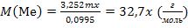
Если металл одновалентен, то М = 32,7 такого металла нет
двухвалентен, то М = 65,4 Zn (подходит)
трехвалентен, то М = 98,1 Тс, но у него степень окисления +3 неустойчива

ЗАДАЧИ
- Определите степени окисления элементов в следующих ионах или молекулах:
- As в As₂O₃; AsO₂⁻; AsO₄³⁻; AsH₃
- Cr в CrO₄²⁻; Cr₂O₇²⁻; CrO₃; [Cr(OH)₆]³⁻
- I в I⁻; IO⁻; I₂; ICl₃; ICl₂⁻
- Определите степени окисления элементов в следующих соединениях: K₂MnO₄; Ba(ClO₄)₂; OF₂; Ca(NO₂); H₂SiF₆; H₂O₂; Сr₂(SO₄)₃
- Приведите примеры молекул, в которых степени окисления атомов и их валентности не совпадают.
- Найдите коэффициенты в уравнениях:
- MnSO₄ + KMnO₄+H₂O→MnO₂+K₂SO₄
- C₂H₄ + KMnO₄ + KOH → C₂H₄(OH)₂+...
- K₂Cr₂O₇ + H₂S + H₂SO₄ → S + Cr₂(SO₄)₃ +...
- Br₂ + HClO + H₂O → HBrO₃ + HCl + …
- MnO₂ + KClO₃ + KOH → K₂MnO₄ + KCl + …
- I₂ + H₂O₂ + H₂SO₄ → HIO₃ + …
- K₂S + KMnO₄ + H₂O → S + MnO₂ + …
- K₂SO₃ + KMnO₄ + KOH → K₂SO₄ + K₂MnO₄ + ...
- H₂SO₃ + Br₂ + H₂O → H₂SO₄ + HBr + ...
- H₂C₂O₄ + KMnO₄ + H₂SO₄ → CO₂ + …
- Al + NaNO₃ + NaOH → Na₃[Al(OH)₆] + NH₃ + …
4) При электролизе 100 г водного раствора CuSO₄ на инертных электродах выделилось по 1,12 л (н.у.) газов. Найти массовые доли веществ после электролиза. (5 %)
5) При электролиза водного раствора ZnSO₄ на аноде выделилось 1,344 л газа, а на катоде – 1,792л (н.у.), В оставшемся после электролиза растворе массой 100 г массовая доля соли равна 2 %. Найти содержание соли в растворе до начала электролиза. (8,25 %)
6) (IJSO-2004) В химической реакции, в которой кальций (атомный номер Z = 20) превращается в ионы кальция, эти ионы реагируют с карбонат-ионами. В этой реакции каждый атом кальция:
A. отдаёт один электрон B. отдаёт два электрона
C. получает два электрона D.увеличивает атомный номер на два

7) (IJSO-2010) Для окислительно-восстановительной реакции:
K₂Cr₂O₇ + XH₂SO₄ +YSO₂ → K₂SO₄ + Cr₂ (SO₄) ₃+ZH₂O
Коэффициенты X, Y и Z:
- 1, 3, 1 B. 4, 1, 4 C. 3, 2, 3 D. 2, 1, 2
- (IJSO-2011) Изменения степеней окисления Мn в MnO₄ ˉ и O в H₂O в окислительно-восстановительной реакции
4MnO₄ˉ(раств.) + 2H₂O(ж.)⇌ 4MnO₂ (тв.) + 3O₂(г.) + 4OHˉ(раств.),
следующие:
A. Mn⁺⁷ до Mn⁺² и O⁻² до O⁻ B. Mn⁺⁷ до Mn⁺⁴ и O₂ˉ до O⁰
C. Mn⁺⁷ до Mn⁺² и O⁻² до O₂⁻² D. Mn⁺⁷ дo Mn⁺⁴ и O⁻² до O⁰

09-ТЕРМОХИМИЯ
Химическая реакция заключается в разрыве одних и образовании других связей, поэтому она сопровождается выделением или поглощением энергии в виде теплоты, света, работы расширения образовавшихся газов. По признаку выделения или поглощения теплоты реакции делятся на экзотермические и эндотермические.
Количество теплоты, которое поглощается или выделяется в результате реакции между определенными количествами реагентов, называют тепловым эффектом химической реакции и обозначают буквой Q.
Термохимические процессы часто характеризуются разностью энтальпий ΔH продуктов реакции и реагентов. Энтальпия – это определенное свойство вещества, является мерой энергии, накапливаемой веществом при его образовании.
Процессы, протекающие при постоянном давлении, встречаются в химии гораздо чаще, чем те, которые протекают при постоянном объёме, так как большинство из них проводится в открытых сосудах. В химических процессах, протекающих при постоянном давлении, выделившееся (или поглощенное) тепло есть мера уменьшения (увеличения) энтальпии реакции ΔH.
Поглощенная при р = const теплота равна изменению энтальпии.
При экзотермических процессах, когда тепло выделяется, ΔH отрицательно. При эндотермических процессах, когда тепло поглощается, ΔH положительно.
Q = ─ΔH
Запись химической реакции
H₂ + Cl₂ = 2HCl + Q
Если использовать энтальпию системы, то это уравнение следует записать иначе
H₂ + Cl₂ = 2HCl , ΔH < 0 (Q = ─ΔH)
В справочных таблица обычно приводят не значения величин Q, а значение величины ΔH.
Изменение энтальпии зависит от давления и температуры, поэтому были приняты определенные стандартные состояния, условия.
Стандартная теплота образования – теплота, поглощенная при образовании 1 моль вещества из простых веществ, его составляющих, находящихся в стандартных состояниях. (р = 100 кПа, Т = 298 К). Она измеряется в кДж/моль.
Например, стандартную теплоту образования NaCl рассчитывают для реакции между твердым натрием и газообразным хлором:
Na_{(тв)} + 0,5Cl_{2(г)} = NaCl_{(тв)}.
Теплота образования простого вещества при стандартных условиях равна 0.
сложных веществ может быть отрицательной или положительной (например, эндотермическое соединение ацетилен С₂Н₂).
Одно и то же вещество в разных агрегатных состояниях имеет разные значения энтальпии образования. Если вспомнить о теплоте плавления льда, теплоемкости и энергии парообразования воды, становится понятным, почему теплота образования паров воды −241,82 кДж/моль довольно заметно отличается от теплоты образования воды в жидком состоянии −285,84 кДж/моль.
При написании термохимических уравнений агрегатное состояние вещества обязательно обозначаются символами (тв), (ж) и (г). Стандартное состояние: для газа – состояние чистого газа при 100 кПа (О₂ – для кислорода); для жидкости – состояние чистой жидкости при 100 кПа; для растворов – единичная концентрация; для твердого вещества – наиболее устойчивое при давлении 100 кПа кристаллическое состояние (графит – у углерода, ромбическая сера – у серы). Стандартное состояние относится обычно к 298 К. Если температура не указана, т.е. записано ΔH^{о}, то это значит Т = 298 К.
Например:
Н_{2(г)} + 1/2О_{2(г)} = Н₂О_{(ж)} + 286 кДж
но
Н_{2(г)} + 1/2О_{2(г)} = Н₂О_{(г)} + 242 кДж

Закон Гесса – закон суммы тепловых эффектов: тепловой эффект химической реакции зависит от состояния исходных веществ и продуктов реакции, но не зависит от промежуточных стадий реакции.
Из закона Гесса следует, что если известны общий тепловой эффект реакции и тепловой эффект одной из двух ее промежуточных стадий, то можно вычислит теплой эффект второй промежуточной стадии
ΔН₁ = ΔН₂ + ΔН₃ (ΔН₂ = х), то х = ΔН₁ – ΔН₃
Это очень важно, так как позволяет рассчитывать тепловые эффекты реакций, не поддающихся непосредственному экспериментальному изучению.

Тепловой эффект химической реакции равен разности суммы теплот образования продуктов реакции и суммы теплот образования исходных веществ (суммирование проводится с учетом стехиометрических коэффициентов).
Аналогичное правило, очевидно, действует при подсчете энтальпии реакции.

Пример 9.1. Распространенным примером экзотермической реакции является горение топлива, например, бутана:
 | С₄Н_{10(г)} | + | 6,5O_{2(г)} | = | 4CO_{2(г)} | + | 5H₂О_{(ж)}
кДж/моль | -126,0 |  | 0 |  | -393,5 |  | -286,0
Пример 9.1. Например, невозможно определить теплоту сгорания углерода до СО в ограниченном количестве кислорода, потому что продукт реакции всегда будет состоять из смеси СО и СО₂. Однако можно измерить теплоты сгорания С, СО до СО₂. Теплота образования СО₂ – -393 кДж/моль, теплота образования СО – х; теплота сгорания СО до СО₂ – -283 кДж/моль, Подставляя в уравнение (б) эти значения легко найти х
(а) С + О₂ = СО₂ ΔН₁ = -393 кДж/моль
(б) СО + 1/2О₂ = СО₂ ΔН₂ = =-283 кДж/моль
(в) С + 1/2О₂ = СО ΔН₃ = х х = ΔН₁ – ΔН₂ = -110 кДж/моль
Пример 9.2. Экспериментально стандартную теплоту образования ацетилена С₂Н₂ определить невозможно, так как получение его из углерода и водорода сопровождается образованием смеси различных углеводородов.
2С_{(тв)} + H_{2(г)} = С₂Н_{2(г)}
Решение. Конечно, на помощь нам придет закон Гесса. Изменение стандартных энтальпий сгорания углерода и водорода до диоксида углерода и воды то же, что сумма изменений стандартной образования ацетилена из углерода и водорода и последующего сгорания до СО₂ и Н₂О.
Измеренные с высокой точностью стандартные энтальпии сгорания равны:
(а) С_{(тв)} + О_{2(г)} = СО_{2(г)} ΔН₁ = -394 кДж/моль
(б) Н_{2(г)} + 1/2О_{2(г)} = Н₂О_{(ж)} ΔН₂ = -286 кДж/моль
(в) С₂Н_{2(г)} + 2,5О_{2(г)} = 2СО_{2(г)} + Н₂О_{(ж)} ΔН₃ = -1300 кДж/моль
2(а)+ (б) – (в) = 2(–394) –286 –(–1300) = +226 кДж/моль
Другой путь. Под каждым участником реакции записывают значение
С₂Н_{2(г)} | + | 2,5О_{2(г)} | = | 2 СО_{2(г)} | + | Н₂О_{(ж)} | ΔН_{реакции} = -1300 кДж/моль
х |  | 0 |  | 2(─394) |  | ─286 | ΔН_{реакции} = -1300 кДж/моль
x = ΔН_{продуктов} – ΔН_{реакции}
Стандартная энтальпия разрыва связи – это энергия, поглощаемая при разрыве связи двух атомов. Например, диссоциации хлороводорода
НCl_{(г)} = Н_{(г)} + Cl_{(г)} ΔНº = 429,7 кДж/моль

Пример 9.3. Вычислите стандартную энтальпию образования этана СН₃-СН₃, используя следующие данные. Средние стандартные энтальпии связей равны С-С 348 и С-Н 416, стандартные энтальпии атомизации равны: С_{(тв)} 718 и ½Н_{2(г)} 218 кДж/моль образовавшихся атомов.
(а) С_{(тв)} = С_{(г)} ΔН₁ = 718 кДж/моль
(б) 0,5Н₂ = Н_{(г)} ΔН₂ = 218 кДж/моль
(в) 2 С_{(г)} + 6Н_{(г)} = С₂Н_{6(г)} ΔН₃ = -348 + 6(-416) = -2844 кДж/моль
(г) 2С_{(тв)}+ 3Н₂ = С₂Н₆ = 2ΔН₁ + 6ΔН₂ + ΔН₃ = -100 кДж/моль
Другой, более простой путь. Под каждым участником реакции записывают значение
2C_{(г)} | + | 6H_{(г)} | = | C₂H_{6(г)} | ΔН_{реакции} = −718 – 6 ·218 = -2844 кДж/моль
+718 |  | +218 |  | х | ΔН_{реакции} = −718 – 6 ·218 = -2844 кДж/моль
x = ΔН_{реакции} + ΔН_{реагентов} = -2844 + 2·718 + 6·218 = −100 кДж/моль

ЗАДАЧИ
- (IJSO-2007) Энтальпия сгорания нафталина (C₁₀H₈) равна -1230 ккал∙моль⁻¹. Энтальпии образования CO_{2(г.)} и H₂O_{(ж.)} равны -94 и -68 ккал∙моль⁻¹ соответственно. Какова энтальпия образования нафталина?
  - -926 ккал∙моль⁻¹ (B) +18 ккал∙моль⁻¹ (C) +222 ккал∙моль⁻¹ (D) -1680 ккал∙моль⁻¹
- (IJSO-2009) Теплота сгорания фруктозы С₆Н₁₂О₆ равна –2812 кДж/моль. В яблоке массой 86 г содержание фруктозы составляет 12% по массе. Какова калорийность яблока за счёт фруктозы? (Относительные атомные массы: С=12, H = 1, O = 16; 1 кал = 4,184 Дж).
(A) 38,5 ккал (B) 53,3 ккал (C) 161,2 ккал (D) 226,8 ккал
3) (IJSO-2010) В процессе метаболизма пища расщепляется, обеспечивая организм энергией для роста и жизнедеятельности. Основная реакция этого сложного процесса - реакция окисления глюкозы (C₆H₁₂O₆) до CO₂ и H₂O. Этот метаболический процесс включает много стадий. Его энтальпия (∆H) называется энтальпией сгорания. Название дано потому, что то же самое количество теплоты выделяется при сжигании 1 моля глюкозы на воздухе. Какое из следующих уравнений может использоваться, для правильного вычисления стандартной энтальпии этого метаболического процесса?
(A) ∆Hº = [∆_{f} Hº (CO₂) + ∆_{f}Hº (H₂O)] − [∆_{f} Hº (C₆H₁₂O₆) + ∆_{f} Hº (O₂)]
(B) ∆Hº = [3∆_{f} Hº (CO₂) + 3∆_{f} Hº (H₂O)] − [∆_{f} Hº (C₆H₁₂O₆) + 3∆_{f} Hº (O₂)]
(C) ∆Hº = [3∆_{f} Hº (CO₂) + 6∆_{f} Hº (H₂O)] − [∆_{f} Hº (C₆H₁₂O₆) + 3∆_{f} Hº (O₂)]
(D) ∆Hº = [6∆_{f} Hº (CO₂) + 6∆_{f} Hº (H₂O)] − [∆_{f} Hº (C₆H₁₂O₆) +6 ∆_{f} Hº (O₂)]

- Найдите стандартную энтальпию образования сероуглерода CS₂, сгорающего на воздухе до СО₂ и SO₂. Значение стандартных энтальпий сгорания (в кДж/моль) (87 кДж/моль)
CS_{2(ж)} | ─1075
S_{(тв)} | ─297
С_{(тв)} | ─394
- При стандартных условиях теплота сгорания белого фосфора равна 760,1 кДж/моль, а теплота полного сгорания черного фосфора равна 722,1 кДж/моль. Чему равна теплота превращения черного фосфора в белый при стандартных условиях? (38,1 кДж/моль)
- При сгорании 2 молей фосфина РН₃ образуется оксид фосфора (V) и воды и выделяется 2440 кДж. Определите теплоту образования фосфина, если при образовании оксида фосфора (V) и воды выделяется соответственно 1548 кДж/моль и 286 кДж/моль. (-17, 1 кДж/моль).
- Энергия связи O-Cl в молекуле Cl₂O составляет 209 кДж/моль. Рассчитайте теплоту образования оксида хлора (I) из простых веществ при стандартных условиях, если энергии связей в молекулах О₂ и Cl₂ составляют соответственно 498 и 242 кДж/моль. (-73 кДж/моль)
- Теплота образования хлороводорода из простых веществ при стандартных условиях равна 92 кДж/моль. Рассчитайте энергию связи H-Cl в молекуле хлороводорода, если энергии связей в молекулах Н₂ и Cl₂ составляют соответственно 436 и 242 кДж/моль. (431 кДж/моль)
- Энергия связи N-Cl в молекуле трихлорида азота составляет 313 кДж/моль. Рассчитайте теплоту образования NCl₃ из простых веществ при стандартных условиях, если энергии связей в молекулах N₂ и Cl₂ составляют соответственно 945 и 242 кДж/моль. (103,5 кДж/моль)
- (IJSO-2012) Для какого из приведённых ниже процессов, происходящих в газовой фазе самое большое отрицательное значение энтальпии?
(А) | K→ K⁺+ē
(В) | Na⁺ → Na+ē
(С) | Li⁺ +ē → Li
(D) | Na→ Na⁺+ē
IJSO-2006
Гидразин используется как ракетное топливо. Его горение может быть описано следующим уравнением:
H₂N-NH₂ + O₂ → N₂ + 2H₂O
Изменение энтальпии этой реакции может быть получено через энтальпии химических связей, то есть, с учетом энергии, выделяющейся при возникновении связей и энергии, поглощающейся при разрыве связей. В таблице приведены энтальпии (энергии связей) на моль разрушающегося или синтезируемого вещества.
Связь | Энтальпия (кДж/моль)
H-H | 436
H-O | 464
N-N | 163
N=N | 514
N≡N | 946
C-H | 413
N-H | 389
O=O | 498
O-O | 134
C-O | 799
Каково изменение энтальпии при сгорании одного моля гидразина? (-585 кДж/моль)
IJSO-2004
III.A (5 баллов) Углекислый газ в организме вырабатывается в реакции сгорания глюкозы:
C₆H₁₂O₆ (раствор) + 6O₂ (газ) → 6CO₂ (газ) + 6H₂O (жидк.)
(Приведите все шаги ваших расчётов.)
1. Вычислите энергию, выделяющуюся при окислении 1 моля глюкозы. (2 балла)
[ΔH⁰_{реакции} =ΔH⁰_{обр} _{продуктов} – ΔH⁰_{обр} _{реагентов}]
2. Вычислите объём воздуха (при t = 25°С и p = 1 атм), необходимого для окисления 10 граммов глюкозы. Содержание кислорода в воздухе 21% (по объёму). (2 балла)
3. Вычислите объём сухого углекислого газа, получающегося при сгорании в организме 10 граммов глюкозы при температуре 37°С и давлении 1 атм. (PV = νRT) (1 балл)
Некоторые данные:
Стандартные энтальпии образования (ΔH⁰_{обр}) некоторых веществ:
глюкоза ΔH⁰_{обр} = – 1273 кДж/моль
CO₂ (газ) ΔH⁰_{обр} = – 393,5 кДж/моль
H₂O (газ) ΔH⁰_{обр} = – 271,8 кДж/моль
H₂O (жидк.) ΔH⁰_{обр} = – 285,8 кДж/моль
O₂ (газ) ΔH⁰_{обр} = 0 кДж/моль
Универсальная газовая постоянная R = 0,0821 л⋅атм (моль⋅К)^{–1}
Объём одного моля идеального газа при 25°C и 1 атм равен 24,5 л.

IJSO-2008

Различные источники энергии
Бензин (смесь жидких углеводородов) обычно используют в качестве автомобильного топлива. Главный компонент бензина – октан. Сжиженный нефтяной газ (СНГ) является смесью углеводородов с низкой молекулярной массой, переведенных в жидкость под высоким давлением. СНГ - это смесь пропана и бутана в различных соотношениях. Сжиженный природный газ (СПГ), состоит, главным образом, из метана. Эти газы могут быть использованы в качестве источников энергии, так как при их сгорании в кислороде (О₂) выделяется большое количество теплоты. В следующей таблице представлены необходимые данные об этих видах топлива. (Считайте, что все газы идеальные и объемы жидкостей не изменяются с температурой).

Топливо | Основной компонент | Химическая формула | Плотность жидкости,  (кг/л) | Теплота сгорания (кДж/кг)
Бензин | Октан | C₈H₁₈ | 0,70 | 44 000
СНГ | Пропан | C₃H₈ | 0,50 | 46 000
СНГ | Бутан | C₄H₁₀ | 0,57 | 46 000
СПГ | Метан | CH₄ | 0,42 | 54 000

II-1) В одних странах эффективность двигателя определяется количеством топлива, потребляемого на 100 км пробега автомобиля, а в других – расстоянием, пройденным автомобилем при сжигании 1 л топлива. Некоторый автомобиль потребляет 13 л (бензина?) на 100 км. Вычислите расстояние, которое может проехать этот автомобиль, используя в качестве топлива 1 л жидкого СНГ. При расчетах примите, что СНГ состоит из чистого пропана и эффективности двигателя для бензина и СНГ одинаковы.(5,7 км?) (2,5 балла).
II-2) СПГ обычно хранится в жидком состоянии при очень низкой температуре. Какой объем газа образуется при испарении 1 мл жидкого СПГ при температуре 25 ⁰С и давлении 1 атм? Считайте, что СПГ чистый метан. (643 мл?) (1,0 балл).
II-3) СНГ обычно представляет собой смесь пропана и бутана в различных пропорциях. В цилиндре двигателя содержится смесь пропана и бутана в массовом соотношении 3:2. Какой будет плотность газовой смеси при давлении 1 атм и температуре 25 ⁰С, когда СНГ в цилиндре полностью испарится? (1,99 г/л) (1,5 балла).
II-4) При полном сгорании углеводородного топлива образуются углекислый газ (СО₂) и водяной пар. Напишите химическое уравнение полного сгорания октана. (1,0 балл).
II-5) CO₂, выделяющийся при сгорании топлива, является одним из главных газов, приводящих к парниковому эффекту. Пусть при сгорании октана или метана выделяется по 1 кДж энергии. Какая масса CO₂ образуется при сгорании каждого вида топлива? Считайте, что оба топлива сгорают полностью. (0,05 и 0,07 г) (2,5 балла).
II-6) Поскольку запасы природного топлива исчерпаемы и их использование вызывает экологические проблемы, предпринимается много усилий для использования солнечной энергии как экологически чистого вида топлива. Солнечная батарея – это устройство, преобразующее энергию солнечного излучения в электрическую энергию. Необходимо получить за 1,0 час от солнечной батареи количество энергии, равное энергии сгорания 1,0 л бензина. Рассчитайте минимальную площадь поверхности такой солнечной батареи, если мощность солнечного излучения, падающего на 1,0 м² поверхности Земли равна 1 000 Вт, а КПД солнечной батареи равен 20%. (42,8 м²) (1,5 балла).
Справочные данные:
Атомные массы: H = 1, C = 12, N = 14, O = 16 а.е.м.
Газовая постоянная R = 0.082 л∙атм∙моль⁻¹ K⁻¹ = 8.3 Дж∙моль⁻¹∙К⁻¹
Молярный объем газа при температуре 25 ⁰С (комнатная температура) и давлении 1 атм равен 24,5 л/моль (24,5 дм³/моль).

10-ХИМИЧЕСКОЕ РАВНОВЕСИЕ
Обратимыми называются реакции, которые одновременно протекают в двух направлениях – прямом и обратном. Обратимыми могут быть:
- реакции в газовой фазе;
- реакции в жидкой фазе;
- термическая диссоциация;
- ассоциация;
- ионные равновесия в растворе (будут рассмотрены в разделе «Растворы»)
Рассмотрим конкретную обратимую реакцию. При сильном нагревании (>900 ^{о}С) карбонат кальция разлагается:
CaCO_{3(тв.)} → СаО_{(тв.)} + СО_{2(г)}
При этом образуются основание – оксид кальция, и кислотный оксид – СО₂. Они снова соединяются образуя карбонат кальция:
СаО_{(тв.)} + СО_{2(г)} → CaCO_{3(тв.)}
Если нагревать карбонат кальция в замкнутом сосуде при постоянной температуре, то сначала скорость прямой реакции превышает скорость рекомбинации. Через некоторое время скорости прямой и обратной реакции становятся равными, и система достигает состояния динамического равновесия:
CaCO_{3(тв.)} ↔ СаО_{(тв.)} + СО_{2(г)}
Истинным химическим равновесием называют такое состояние реакционной системы, когда скорость прямой реакции равна скорости обратной реакции. При отсутствии внешних воздействий установившиеся равновесные концентрации не изменяются сколь угодно долго.
Если сосуд открыт, то диоксид углерода будет улетучиваться из него. Равновесие нарушится, и для его восстановления необходимо, чтобы разложилось дополнительное количество карбоната кальция. При обжиге известняка, когда целью является получение максимального количества негашеной извести (СаО), диоксид углерода удаляют мощным потоком воздуха.
Давление, температура и другие внешние факторы воздействуют на состояние системы. Ле Шателье исследовал, как системы, находящиеся в равновесии, приспосабливаются к новым условиям, если изменяются внешние параметры.
Принцип Ле-Шателье. Если на систему, находящуюся в состоянии равновесия, производится внешнее воздействие, то равновесие смещается в сторону той из противоположных реакций, которая ослабляет это воздействие.
- Увеличение температуры смещает равновесие в сторону эндотермической реакции.
- Увеличение давления – в сторону реакции, идущей с уменьшением объема,
- Увеличение концентрации реагентов – в сторону продуктов, а увеличение концентрации продуктов – в сторону реагентов.
Наличие катализатора не смещает положение равновесия, так как катализатор ускоряет и прямую и обратную реакции в одинаковой степени. Присутствие катализатора приводит к уменьшению времени достижения равновесия.
Если внешнее воздействие снимается, система возвращается в исходное состояние.
Отношение произведений равновесных концентраций продуктов реакции, взятых в степенях, равных их стехиометрическим коэффициентам, к произведению концентраций реагентов, также взятых в степенях, равных их стехиометрическим коэффициентам, является постоянной величиной, которая называется константой равновесия. Значение константы равновесия не зависит от того, подходит система к равновесию со стороны реагентов или со стороны продуктов
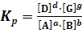

Пример 10.1. В результате взаимодействия 1,00 моль Н₂ с 1,00 моль I₂ (V = 1 л; t = 450 ºC; P = 100 бар) по реакции образовался йодоводород. Равновесная смесь содержит 1,56 моль HI. Вычислите константу равновесия при 450 ºC.
Решение. Для наглядности составим таблицу (серой заливкой выделены умозаключения из данных задачи)
 | Н₂ | + | I₂ | ↔ | HI
Начальная конц., моль/л | 1 |  | 1 |  | 0
В реакции, моль/л | 0,78 |  | 0,78 |  | 1,56
Равновесная конц., моль/л | 1- 0,88 = 0,22 |  | 0,22 |  | 1,56
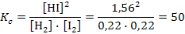

Пример 10.2. Смешали 4 моль вещества А с 2 моль вещества В и 1 моль вещества С в сосуде объемом 1 л. После установления равновесия А + В ↔2С в системе обнаружили 3 моль вещества С. Рассчитайте константу равновесия К_{с}. Определите равновесный состав смеси ( в мольных %), полученной при смешении по 3 моль веществ А, В и С при той же температуре.
Решение.
 | A | + | B | ↔ | 2C
Начальная конц., моль/л | 4 |  | 2 |  | 1
В реакции, моль/л | 1 |  | 1 |  | 2
Равновесная конц., моль/л | 4 – 1 = 3 |  | 2 – 1 = 1 |  | 3
доля | 3/7 = 42,9% |  | 14,3% | 42,9%
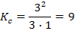
Для реакций в газовой фазе константа равновесия выражается в парциальных давлениях компонентов.
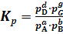
Промышленный способ получения аммиака основан на прямом синтезе из азота и водорода
Реакция идет с выделением тепла и уменьшением объема. Следовательно, исходя из принципа Ле-Шателье, реакцию следует проводить при возможно низких температурах и высоких давлениях – тогда равновесие сместится вправо. Однако, скорость реакции при низких температурах ничтожно мала, а при высоких – увеличивается скорость обратной реакции. Применение высокого давления требует специального дорогого оборудования. Учитывая все факторы, процесс синтеза аммиака проводят при температуре 500 ^{о}С, давлении 350 атм в присутствии железного катализатора.

Пример 10.3. При 500 ^{о}С и давлении 100 атм степень превращения в аммиак в равновесной системе составляет 10 %. Рассчитайте степень превращения в аммиак при увеличении давления до 400 атм при той же температуре.
Решение. Возьмем стехиометрическую смесь, в которой на 1 моль азота приходится 3 моля водорода. Пусть в реакцию вступило x моль.
 | N₂ | + | 3Н₂ | ↔ | 2NH₃ | ν_{общ}, моль
Начальное кол-во, моль | 1 |  | 3 |  | 0 | 4
В реакции кол-во, моль | х |  | 3х |  | 2х
Равновесное кол-во, моль | 1- х |  | 3 - 3х |  | 2х | 4 - 2х
p_{i}, кПа | 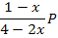 |  | 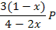 |  | 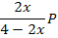
Из условий задачи найдем значение константы равновесия
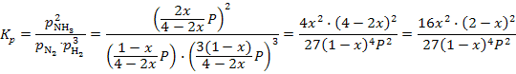
Учитывая, что х = 0,1 моль, найдем значение K_{p}.
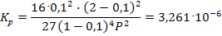
Зная значение константы, решим обратную задачу – определим степень превращения при давлении 400 атм.
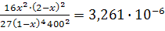 откуда х = 0,282 моль, т.е. степень превращения 28,2%

При термической диссоциации пентахлорида фосфора происходит его частичное разложение по реакции в результате чего давление газа (при V = const) или объем газа (при P = const) становятся больше ожидаемых. Доля молекул, подвергшихся диссоциации, называют степенью диссоциации α. Количество веществ, образовавшихся из 1 моль PCl₅
Вещество | PCl₅ | ↔ | PCl₃ | + | Cl₂ | Общее
Количество | 1-α |  | α |  | α | 1+α
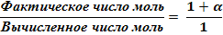
Поэтому рост давления (при V = const) или объема (при Р = const) равен .

Пример 10.4. Нагревание 0,100 моль PCl₅ при 150 ^{о}С в сосуде вместимостью 1 л сопровождается увеличением давления до значения 438 кПа. Вычислите степень диссоциации и значение К_{р} для этой температуре (универсальная газовая постоянная R = 8,314 Дж·К⁻¹·моль⁻¹).
Решение. Если бы не происходило термической диссоциации пентахлорида фосфора, давление в сосуде должно было быть равным
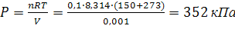..
Следовательно, α = 0,244 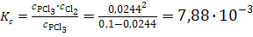

Другой признак термической диссоциации – получение неожиданно низких значений молярных масс. Из уравнения состояния идеального газа следует, что если объем газа больше ожидаемого, то значение полученной молярной массы будет меньше ожидаемой, так как объём увеличивается в (1+α) раз.

Пример 10.5. Определение молярной массы N₂O₄ при 25 ^{о}С дало значение 62,5 г/моль. Вычислите степень диссоциации при этой температуре.
Решение. Уравнение термической диссоциации диоксида азота
 |  | ↔
Начальное кол-во, моль | 1 |  | 0
В реакции кол-во, моль | α |  | 2α
Равновесное кол-во, моль | 1 − α |  | 2α | =1+α

При диссоциации 1 моля N₂O₄ (М = 92 г/моль) общее количество моль в системе стало равным 1 + α. Тогда получаем 1·92 = (1 + α)·62,5 откуда α = 0,472

Ассоциация. То, что молекулы ассоциированы, следует из меньшего (против ожидаемого) значения давления и большего (против ожидаемого) измеренного значения молярной массы.
_{2А↔ А}2
Вещество | А | А₂ | Общее
Количество | 1-α | 0,5α | 1-0,5α
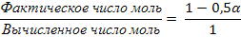

Пример 10.6. В реакции между нагретым железом и паром 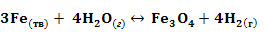 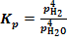. В выражении отсутствуют концентрации твёрдых веществ, поскольку давление их паров остаются постоянными до тех пор, пока остаются сами вещества. Смесь железа и пара приходит в равновесие при давлении водорода и пара равны 3,2 и 2,4 кПа. Вычислите константу равновесия. Решение. 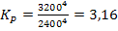
ЗАДАЧИ
- Как действует катализатор на химическое равновесие?
- Как будет влиять увеличение температуры на состояние равновесия в реакциях: а) H₂ + Cl₂ ↔ 2HCl + Q; б) H₂ + I₂ ↔ 2HI - Q;
- Как будет влиять влиять увеличение давления на состояние равновесия в сиситемах: а) H₂ + Br₂ ↔ 2HBr: б) 2NO + O₂ ↔ 2NO₂; в) N₂O₄ ↔ 2NO₂?
- Как отразится на степени превращения, во-первых, и значении константы равновесия во-вторых, реакции
а) увеличение температуры; б) увеличение давления; в) увеличение объема при постоянной температуре?
- Рассчитайте константу равновесия при некоторой заданной температуре для обратимой реакции СО + Н₂О ↔ СО₂ + Н₂, учитывая, что в состоянии равновесия концентрации участвующих в реакциях веществ были равны: [CO] = 0,16 моль/л; [H₂O] = 0,32 моль/л; [CO₂] = 0,32 моль/л; [H₂] = 0,32 моль/л. (2)
- Обратимая реакция описывается уравнением A + B ↔ C + D. Смешали по 1 молю всех веществ в сосуде объемом 1 л. После установления равновесия в смеси обнаружено 1,5 моля вещества С. Рассчитайте константу равновесия К_{с}. (9)
- Смешали 4 моль вещества А с 3 моль вещества В и 1 моль вещества С в сосуде объемом 1 л. После установления равновесия 2А ↔ В + С в системе обнаружили 2 моль вещества С. Рассчитайте константу равновесия К_{с}. Определите равновесный состав смеси ( в мольных %), полученной при смешении по 2 моль веществ А, В и С при той же температуре. (А - 26,2%; В - 36,9%; С - 36,9%)
- Смешали 3 моль вещества А с 2 моль вещества В и 1 моль вещества С в сосуде объемом 1 л. После установления равновесия А + В ↔2С в системе обнаружили 3 моль вещества С. Рассчитайте константу равновесия К_{с}. Определите равновесный состав смеси ( в мольных %), полученной при смешении по 3 моль веществ А, В и С при той же температуре. (А - 24,3%; В - 24,3%; С - 51,4%)
- Азот и водород смешаны в молярном отношении 1:3. При равновесии (t = 550 ºC; p = 100 атм) степень превращения газов в аммиак равна 7%. Найдите К_{р} при 550 ºC и степень превращения в аммиак при давлении 1000 атм. (37,6%)
- Диссоциация хлориcтого нитрозила NOCl описывается уравнением
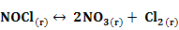
При 200 ^{о}С найденная молярная масс оказалась равной 54,3 г/моль. Вычислите значение степени диссоциации α и найдите долю молекул хлора от общего числа молекул в равновесной смеси.(0,413; 17,2%)

11-КИНЕТИКА
Химическая кинетика – раздел химии, изучающий скорость химических реакций, механизмы их протекания и факторы, влияющие на скорость. Все превращения происходят в одну или несколько стадий, и последовательность этих стадий называют механизмом реакции.
Скорость химической реакции – это количество вещества реагента, вступившего в реакцию за единицу времени, или количество вещества продукта, образовавшегося в единицу времени, в единице объема при гомогенной реакции или на единице поверхности при гетерогенной реакции. Если концентрация реагента уменьшалась от с₁ до с₂ за промежуток времени от t₁ до t₂, то скорость реакции равна
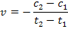
Скорость реакции обычно выражают в моль·л⁻¹·с⁻¹. В случае газофазных реакций концентрации реагентов можно заменить их парциальными давлениями, которые пропорциональны их мольным долям.
Парциальное давление – давление отдельно взятого компонента газовой смеси. Общее давление газовой смеси равно сумме парциальных давлений ее компонентов. Так в таблице приведены парциальные давления компонентов воздуха при общем атмосферном давлении 101,325 кПа (парциальные давления можно приводить в единицах атм., мм рт. ст. или, что то же, Торр)

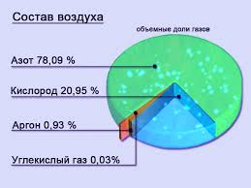 | Газ | p_{i} , кПа | p_{i} , Торр
 | Азот | 79,125 | 593,48
 | Кислород | 21,228 | 159,22
 | Аргон | 0,942 | 7,07
 | Диоксид углерода | 0,030 | 0,23
 | ВОЗДУХ | 101,325 | 760

Важнейшими факторами, влияющими на скорость химической реакции, являются концентрация температура, давлении и присутствие катализатора. Экспериментальное измерение скорости химической реакции позволяют определить ее зависимость от концентрации реагентов (порядок), температуры и др.
Влияние концентрации. Зависимость скорости реакции от концентраций реагентов описывает закон действующих масс. Для реакции, записанной в общем виде
аА + bB → cC
где k – константа скорости; α и β – постоянные числа, называемые показателями порядка по реагентам A и B. Сумму α + β = ν называют общим порядком реакции. Особо следует отметить, что в отличие от закона действующих масс для равновесия, в данном случае показатели порядка α и β почти никогда не равны стехиометрическим коэффициентам. Совпадение бывает только тогда, когда предложенная реакция представляет элементарный акт.
Число взаимодействующих частиц (молекул, ионов или свободных радикалов), которые принимают участие на данной стадии, называют порядком или молекулярностью данной стадии. Реакции могут быть мономолекулярными, бимолекулярными или тримолекулярными. Наличие в уравнении химической реакции бόльших стехиометрических коэффициентов однозначно указывает на сложный механизм реакции, так как одновременное столкновение четырех и более частиц представляется маловероятным.
Порядок реакции не выводится из стехиометрического уравнения.
Примечание. Если Вам предлагают оценить зависимость скорости реакции от концентрации или общего давления, не предлагая никаких экспериментальных данных по исследованию кинетики, то Вам следует принимать α = а; β = b.
Экспериментально определение порядка реакции по начальной скорости. В реакции (например, А + В = С) фиксируют концентрацию реагента В. В этом случае отношение начальных скоростей равно
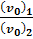=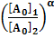
что позволяет определить порядок реакции по А. Аналогично, фиксируя концентрацию А, определяют зависимость начальной скорости от концентрации В, а, следовательно и порядок по В.
Пример 11.1. В таблице приведены значения начальной скорости реакции 2N₂O_{5(г)} → 4NO_{2(г)} + O_{2(г)}
_{и концентрации N2O}5
[N₂O₅], моль/л | v₀, моль·л⁻¹·ч⁻¹
0,010 | 0,016
0,020 | 0,032
0,040 | 0,064
Определите порядок реакции, напишите кинетическое уравнение и найдите константу скорости.
Решение. Так как при увеличении концентрации реагента (исходного вещества) в n раз скорость увеличивается также в n раз, то это реакция 1-го порядка. Следовательно, кинетическое уравнение . Подставив в это уравнение любую строчку экспериментальных данных из таблицы, получим 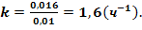
Пример 11.2. Оксид азота (II) NO реагирует с водородом при температуре 1100 ^{о}С с водородом по следующему уравнению 2NO + 2H₂ = N₂ + H₂O. Начальные скорости реакции для разных парциальных давлений реагентов при 1100 ^{о}С приведены ниже (Торр – 1 мм рт. ст.)
р_{Н2} Торр | 400 | 400 | 289 | 147
р_{NO} Торр | 300 | 152 | 400 | 400
v, Торр/с | 1,03 | 0,25 | 1,6 | 0,79
Напишите уравнение скорости. Вычислите среднее значение константы скорости и установите ее размерность.
Решение. В реакции фиксируют количество H₂. В этом случае отношение начальных скоростей равно
=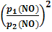
При уменьшении парциального давления оксида азота в 2 раза (при фиксированном парциальном давлении водорода) скорость уменьшается в 4 раза, следовательно, это реакция 2-го порядка по оксиду азота (II). Так как при уменьшении парциального давления водорода в 2 раза (при фиксированном парциальном давлении оксида азота) скорость уменьшается также в 2 раза, то это реакция 1-го порядка по водороду. Кинетическое уравнение реакции . Подставив в это уравнение любую строчку экспериментальных данных из таблицы, получим k =3·10⁻⁸ Торр⁻²·с⁻¹ .

Влияние размеров частиц. Для гетерогенных реакции понятие концентрации не имеет смысла. Реакции с участием твердых веществ происходят быстрее, если эти вещества тонко измельчить – при этом увеличивается поверхность контакта. Это легко увидеть, наблюдая за реакцией мраморной крошки и порошка карбоната кальция с кислотой.
Влияние температуры. Для приближенной оценки изменения скорости при изменении температуры используется температурный коэффициент Вант-Гоффа γ, который показывает, во сколько раз изменяется скорость реакции при увеличении температуры на 10 ^{о}С.
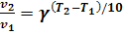
Пример 11.3. Скорость реакции увеличивается в 2,9 раза при повышении температуры реакционной смеси на 10 К. Во сколько раз увеличится скорость при повышении температуры от 40 до 75 ^{о}С?
Решение.

Более точно зависимость скорости от температуры выражает уравнение Аррениуса
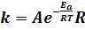,
где А – предэкспоненциальный множитель (его размерность совпадает с размерностью k, Е_{а} – энергия активации (кДж/моль), R – газовая постоянная, Т – температура. Различие между энергией активации и тепловым эффектом иллюстрирует рисунок.
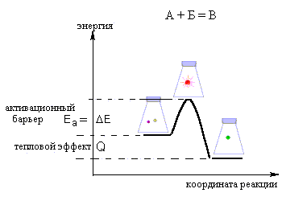
Экспериментальное определение энергии активации и предэкспоненциального множителя. Строят зависимость lnk от обратной температуры 1/T.
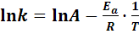
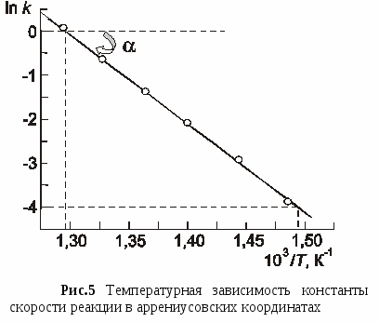
Тангенс угла наклона прямой, взятый с обратным знаком, равен E_{a}/R, а экстраполяция к 0 по оси абсцисс приводит к значению lnA.
Так как начальная скорость реакции пропорциональна константе, график можно строить в координатах lnv₀ от (1/T), или при одинаковом изменении концентрации в координатах ln(1/t) от (1/T), где t – время, за которое это одинаковое изменения произошло.

Пример 11.4. Найдите энергию активации и предэкспоненциальный множитель уравнения Аррениуса для реакции 2HI_{(г)} = H_{2(г)} + I_{2(г)}. Приведены значения константы скорости k для различных температур.
t ºC | 286 | 356 | 427 | 508
k, л/(моль·с) | 7,04·10⁻⁷ | 6,04·10⁻⁵ | 2,32·10⁻³ | 7,90·10⁻²
Т, К | 556 | 629 | 700 | 781
1000/Т | 1.800 | 1.590 | 1.429 | 1.280
lnk | -14.2 | -9.72 | -6.07 | 2.54
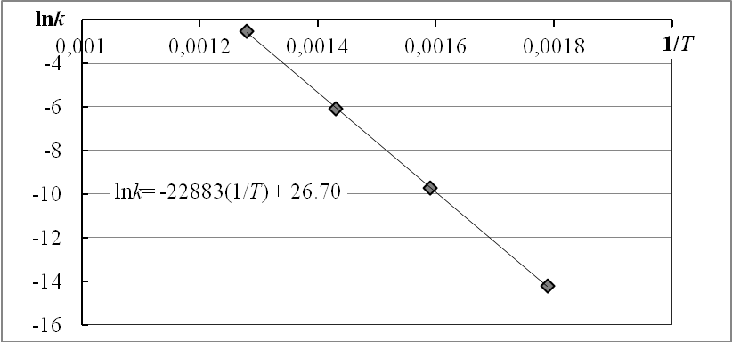
Так как E_{a} /R = 22900, то E_{a} = 190 кДж/моль, а А = e^{26.7} =3,9·10¹¹ л/(моль·с).

Решающее влияние на скорость химической реакции оказывает катализатор, который принимает участие в реакции, ускоряет ее, но остается неизменным после окончания реакции. Действие катализатора объясняют образованием интермедиатов (промежуточных продуктов) реагентов с катализатором. Непрочный и реакционноспособный интермедиат быстро реагирует с другим реагентом, образуя конечный продукт и выделяя катализатор в исходном виде.
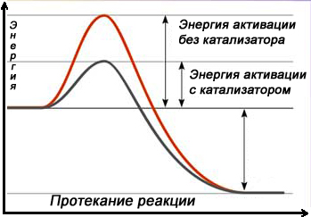

Гомогенный катализ  Нитрозный способ получения серной ангидрида  NO + 1/2O₂ = NO₂  SO₂ + NO₂ = SO₃ + NO | Гетерогенный катализ  Контактный способ получения серного ангидрида  SO₂ + V₂O₅ = SO₃ + 2VO₄  2VO₄ + 1/2O₂ = V₂O₅
Ферменты – являются биологическими катализаторами. В их сложных молекулах есть относительно небольшие реакционные центры, с которыми активно реагируют молекулы субстрата. В отношении реакций, катализируемых ферментами, принцип Вант-Гоффа неприменим, так как ферменты эффективно работают только в комфортном для них диапазоне температур.
ЗАДАЧИ
- От каких факторов зависит скорость гомогенной и гетерогенной реакций?
- Определите среднюю скорость химической реакции СО₂ + Н₂ = СО + Н₂О, если через 40 с после начала реакции молярная концентрация воды была равна 0,24 моль/л. (6 ммоль/(л·c))
- При увеличении температуры от 0 ^{о}С до 13 ^{о}С скорость некоторой реакции возросла в 2,97 раз. Чему равна энергия активации данной реакции? (54 кДж)
- Скорость некоторой химической реакции увеличивается в 2,5 раза при повышении температуры на 10 ^{о}С в интервале от 0 ^{о}С до 60 ^{о}С. Во сколько раз увеличится скорость при повышении температуры от 20 ^{о}С до 45 ^{о}С? (в 9,88 раз)
- (IJSO-2012) Скорость, какой из элементарных реакций, проходящих в газовой фазе, значительно увеличится при увеличении давления путём уменьшения объема реакционного сосуда?
(A) H· + Cl₂ → HCl + Cl· | (B) Br₂ → 2Br·
(C) 2H· + H⁺ → H₃⁺ | (D) Br + H₂ → HBr + H·
12) (IJSO-2013) В фармацевтической промышленности при химическом анализе аспирина проводят следующую реакцию
5Br⁻_{(р-р)} +BrO₃⁻_{(р-р)} +6H⁺_{(р-р)} → 3Br_{2 (р-р)}+3H₂O_{(ж)}
В ходе анализа было определено, что в какой-то момент скорость образования Br₂ составила 0,25 моль/с. Из этого следует, что скорость расходования Br⁻ (в моль/с) должна быть равной
(A) 0,50 (B) 0,42 (C) 0,15 (D) 0,83

12- РАСТВОРЫ
Растворы – гомогенные системы, содержащие не менее двух веществ. Могут существовать растворы твердых, жидких и газообразных веществ в жидких растворителях, а также однородные твердые и газообразные растворы. Газообразными растворами являются смеси двух газов. Твердыми растворами являются многие сплавы, а также стекла.
Наиболее распространенным растворителем является вода. Из органических растворителей часто используют метанол, этанол, диэтиловый эфир, ацетон, бензол, четыреххлористый углерод.
В процессе растворения ионы или молекулы растворяемого вещества под действием хаотического движения молекул растворителя увлекаются в раствор, образуя гомогенную систему. Так полярные молекулы воды последовательно разрушают кристаллическую решётку NaCl, отрывая и перенося в раствор ионы Na⁺ и Cl⁻. Процесс растворения обратимый, растворение всегда сопровождается кристаллизацией. При наступлении равновесия образуется насыщенный раствор.
Различают растворы насыщенные, ненасыщенные и пересыщенные. Пересыщенные растворы представляют собой неустойчивые, неравновесные системы, в которых может происходить самопроизвольный переход в равновесное состояние. Насыщенный и ненасыщенный растворы не следует путать с концентрированными и разбавленными. Например, при 20 ^{о}С в 100 г воды растворяется 0,185 г Ca(OH)₂. Такой раствор является насыщенным, но весьма разбавленным. Если же в 100 г воды растворить 30 г нитрата натрия NaNO₃, то раствор будет ненасыщенным, но концентрированным (растворимость NaNO₃ 87,6 г в 100 г).
Растворимость вещества в граммах на 100 г растворителя называется коэффициентом растворимости.
В зависимости от того, какие кинетически независимые частицы являются компонентами раствора – молекулы или ионы – растворы подразделяют на молекулярные и ионные (растворы электролитов)
Между частицами растворенного вещества и молекулами растворителя происходит взаимодействие, в результате чего образуются нестойкие соединения переменного состава – сольваты или гидраты. Главную роль в образовании сольватов играют межмолекулярные силы (например, водородная связь).
Химическое вещество может и химически взаимодействовать с растворителем:
Cl₂ + H₂O ↔ HCl + HClO
NH₃ + H₂O ↔ NH₄⁺ + OH⁻
Доказательствами химического взаимодействия между растворителем и растворяемым веществом являются поглощение или выделение тепла, изменение объёма раствора. В случае растворения безводного сульфата меди (II) присутствие гидратов легко обнаружить по изменению цвета: белая безводная соль, растворяясь в воде, образует синий раствор.
Иногда гидратная вода настолько прочно связана с растворенным веществом, что при выделении его из растворов входит в состав его кристаллов. Кристаллические вещества, содержащие в своем составе кристаллизационную воду, называются кристаллогидратами.
CuSO₄·5H₂O - медный купорос FeSO₄·7H₂O - железный купорос `Na₂S·9H₂O/
РАСТВОРИМОСТЬ
Если в 100 г растворителя растворяется более 10 г вещества, то такое вещество считается легкорастворимым; если от 0,1 до 1 г - малорастворимым; менее 0,1 г – практически нерастворимым. На растворимость влияют природа растворяемого вещества и растворителя, температура и давление. Опытным путём установлено правило: подобное растворяется в подобном. Вещества с ионной или ковалентной полярной связью могут растворяться в воде, но плохо растворимы в неполярных растворителях.
Растворимость газов в воде изменяется в широких пределах. При 20 ^{о}С в 1 объеме воды растворяется 0,016 объема азота, 0,018 объёма водорода, 0,034 объёма кислорода, 0,88 объёмов углекислого газа, 2,67 объема сероводорода, 400 объемов хлороводорода, 710 объемов аммиака. При увеличении давления растворимость газов увеличивается. При увеличении температуры – уменьшается. Если в воде уже растворено какое-либо вещество, то в этом растворе газы обычно растворяются хуже, чем в чистой воде.
Влияние природы растворителя можно продемонстрировать на примере йода (на 100 г растворителя): 0,28 г – в воде, 2,9 г – в CCl₄; около 20 г – в спирте, эфире, сероуглероде.
На различии веществ в разных растворителях основано явление экстракции. Коэффициент распределения при экстракции (при условии, что растворяемого вещества недостаточно для образования насыщенного раствора в каждом из растворителей).
Растворимости жидкостей в жидкостях весьма различны:
- практически не смешиваются: вода – ртуть; вода – бензол
- неограниченно смешивающиеся: вода – этанол; вода – уксусная кислота;
- ограниченно смешивающиеся: вода – диэтиловый эфир; вода – анилин.
Неорганические соли имеют различную растворимость в воде (см. таблицу растворимости). Давление не оказывает влияния на растворимость солей. С повышением температуры растворимость почти всех твердых веществ повышается.

СПОСОБЫ ВЫРАЖЕНИЯ КОНЦЕНТРАЦИИ
Массовая доля – отношение массы растворенного вещества:
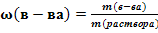
Массовую долю выражают в долях единицы или в процентах.
Молярная концентрация (молярность) – число молей растворенного вещества в 1 л раствора
Молярность иногда обозначается буквой М, 1 моль/л = 1 М. Раствор, содержащий 1 моль растворенного вещества в объёме 1 л (1 дм³), называется одномолярным раствором.
Мольная доля растворенного вещества – безразмерная величина, равная отношению количества растворенного вещества к общему количеству вещества в растворе
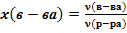
Часто концентрацию насыщенного раствора выражают через коэффициент растворимости (s) или растворимость вещества. Обычно в таблицах коэффициент растворимости приводится в граммах вещества на 100 г растворителя. Растворимость показывает мкаксимальную массу вещества, которая может раствориться в 100 г растворителя.
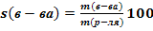
Пересчёт по схеме: объём раствора → масса раствора → масса вещества → моли вещества (и наоборот) приведён на схеме (ρ – плотность раствора, ω – массовая доля растворенного вещества)
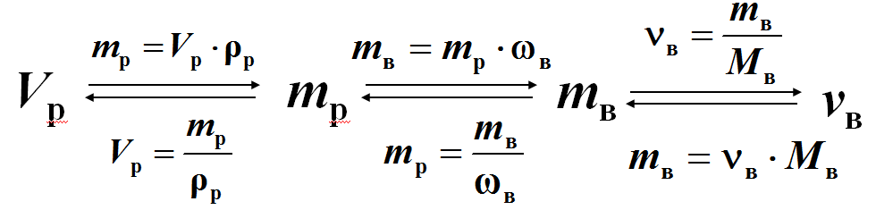

ЭЛЕКТРОЛИТЫ И ЭЛЕКТРОЛИТИЧЕСКАЯ ДИССОЦИАЦИЯ
Ионные соединения в расплавах, в водных и неводных растворах могут проводить электрический ток. Соединения с ионной проводимостью называют электролитами или проводниками II рода (в отличие от проводников I рода с электронной проводимостью). Электролитами являются многие неорганические кислоты, основания и соли. Неэлектролитами является большинство органических соединений: спирты, углеводы, углеводороды и др.
Электролитическая диссоциация – распад молекул электролитов с образованием катионов и анионов. Процесс диссоциации является обратимым, поэтому при написании уравнения диссоциации применяется знак обратимости ↔.
Разные электролиты диссоциируют в разной степени. Степень диссоциации – отношение концентрации продиссоциировавших на ионы молекул электролита к их исходной концентрации в растворе.
При диссоциации происходит увеличение числа кинетически независимых частиц в растворе в i раз
где N – количество ионов, образующихся при диссоциации одной молекулы. Так при полной диссоциации 1 моль бинарного электролита образуется 2 моль ионов.
Степень диссоциации определяют экспериментальным путем по измерению свойств раствора, которые зависят только от числа растворенных частиц, а не их природы (температуры кипения и замерзания раствора, осмотическое давление и др.). Такие свойства называют коллигативными.
В зависимости от степени диссоциации различают слабые (в 0,1 М растворе α < 3%) и сильные (в 0,1 М растворе α > 30%). Остальные относятся к электролитам средней силы.
Понятие «сильный электролит» относительно. Оно характеризует не только растворяемое вещество, но и растворитель. Например, хлороводород, растворенный в воде, сильный электролит, а хлороводород, растворенный в безводной уксусной кислоте, слабый электролит.
По отношению к воде сильными электролитами являются:
- почти все простые соли;
- многие соли с комплексными ионами, например K₄[Fe(CN)₆], [Ni(NH₃)₆]Cl₂;
- сильные кислоты (HI, HBr, HCl, HClO₄, H₂SO₄ по первой ступени диссоциации);
- сильные основания (гидроксиды щелочных металлов, а также Ca(OH)₂, Sr(OH)₂, Ba(OH)₂, а также TlOH).

СЛАБЫЕ ЭЛЕКТРОЛИТЫ
Слабые электролиты в растворе диссоциируют на ионы не полностью. Диссоциация слабых электролитов описывается законом действующих масс и характеризуется константой и степенью диссоциации.
Рассмотрим диссоциацию слабой кислоты в водном растворе:
В водном растворе одновременно находятся непродиссоциировавшие молекулы, анионы А⁻ и катионы Н⁺. Учитывая, что в растворе слабой кислоты преобладают непродиссоциировавшие молекулы (т.е. равновесие смещено влево) можно получить следующее )^{A−}]^{выражение} закона действующих масс для реакции диссоциации:
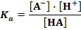
где К_{a} – константа диссоциации кислоты (acid), а [A⁻]. {H⁺] и [HA] – равновесные концентрации. Например, для уксусной кислоты (слабой) получаем:

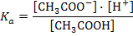
При 25 ^{о}С для уксусной кислоты К_{а} = 1,75·10⁻⁵. В справочниках часто αприводят не значения К_{а} , а значения рК_{а}
рК_{а} = -lgК_{а}
Для слабых оснований XOH (base)
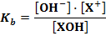
В растворе слабой кислоты НА равновесные концентрации [H⁺] и [A⁻] равны:
[H⁺] = [A⁻] = αc,
где с - исходная концентрация кислоты (моль/л), α - степень диссоциации. Тогда равновесная концентрация кислоты равна
[HA] = (1−α)c
и константу можно выразить через степень диссоциации α
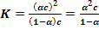
Так как в слабых электролитах α – мала, и (1-α) ≈ 1, тогда получаем
Разумеется, указанные выводы справедливы и для слабых оснований.
Для слабых электролитов константа диссоциации зависит от температуры и не зависит от концентрации. Степень диссоциации зависит от концентрации.

Слабые кислоты. Большая часть неорганических и почти все органические кислоты – слабые электролиты (HNO₂, H₂CO₃, H₃PO₄, H₄SiO₄, HCOOH, HOOC-COOH).
Многие слабые кислоты являются многоосновными, т.е. содержат два и более катионов Н⁺, способных отщепляться в водном растворе. Диссоциация таких кислот происходит ступенчато: катионы Н⁺ отщепляются не сразу, а по одному, последовательно:
Таблица 12.1. Значения K_{a} фосфорной кислоты
 | I cтупень | pK_{a1} = 2,12 | K_{a1} = 7,6·10⁻³
 | II cтупень | pK_{a2} = 7,23 | K_{a2} = 5,9·10⁻⁸
 | III cтупень | pK_{a3} = 12,3 | K_{a3} = 5,0·10⁻¹³
В случае многоосновных кислот легче всего отщепляется первый протон. Значения констант диссоциации ясно показывают, почему в растворе ортофосфорной кислоты наряду с непродиссоциировавшим молекулами Н₃РО₄ довольно много ионов Н₂РО₄⁻, очень мало (на 5 порядков меньше) НРО₄²⁻ и ничтожно мало ионов РО₄³⁻.

Слабые основания: NH₄OH (NH₃∙H₂O), Mg(OH)₂, CH₃NH₂. Многокислотные основания диссоциируют ступенчато.
Таблица 12.2. Значения констант диссоциации слабых электролитов
В-во | К_{а} | pK_{a} | В-во | К_{а(b)} | pK_{a}
HNO₂ | 6,9·10⁻⁴ | 3,16 | СО_{2(aq)}+Н₂О | 4,5·10⁻⁷ | 6,35
H₂Cr₂O₇ | 2,3·10⁻² | 1,64 | СО_{2(aq)}+Н₂О | 4,8·10⁻¹¹ | 10,32
H₂SO₄ | (2)1,15·10⁻² | 1,94 | СН₃СООН | 1,75·10⁻⁵ | 4,76
H₂SO₃ | 1,43·10⁻² | 1,85 | HF | 6.2·10⁻⁴ | 3,21
H₂SO₃ | 6,2·10⁻⁸ | 7,2 | NH₃+H₂O | 1,76·10⁻⁵ | 4,755

Пример 12.1. Рассчитайте степень диссоциации в 0,1 М (децимолярном) водном растворе фосфорной кислоты (K_{a1} = 7,6·10⁻³). Выполните те же расчеты для 0,01 M (сантимолярного) раствора.
Решение. Фосфорная кислота диссоциирует по I ступени
Пусть равновесные концентрации [H⁺] = [H₂PO₄⁻] = x; [H₃PO₄] = 0,1 − x. Тогда получаем уравнение
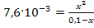 откуда х = 0,024 моль/л и α = 24%
В данном случае пренебрегать изменением концентрации кислоты вследствие диссоциации и приравнивать 0,1 - x ≈ 0,1 не вполне корректно (при этом получается х = 0,028 моль/л, что на 15% больше правильного значения).
Если выполнить аналогичные расчеты для 0,01 М раствора, получится
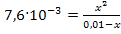 откуда х = 0,0057 моль/л и α = 57%
Что позволяет сделать вывод - с уменьшением концентрации раствора слабого электролита степень диссоциации увеличивается.

Пример 12.2. В 0,1 М водном растворе фосфорной кислоты определите концентрацию ионов HPO₄²⁻
Решение. Диссоциация по II ступени происходит по уравнению
K_{a2} = 5,9·10⁻⁸
Основным поставщиком ионов водорода является первая ступень диссоциации [H⁺] = 0,024 моль/л. С учетом этого фактора получаем выражение
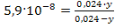 y = 5,9∙10⁻⁸ моль/л α(HPO₄²⁻) = 2,5∙10⁻⁴%
Отсюда можно сделать вывод, что II ступень диссоциации практически не приводит к появлению дополнителных ионов H⁺, ионов HPO₄²⁻ в растворе на 5-6 порядков меньше, чем ионов H₂PO₄⁻.

ИОННЫЕ УРАВНЕНИЯ РЕАКЦИЙ
В ионных растворах происходят реакции между ионами, и не молекулами. Поэтому ионное уравнение, в отличие от молекулярного, относится не к одной реакции между конкретными веществами, а к целой группе аналогичных реакций.
Если сверяться с таблицей растворимости электролитов в водных растворах, легко понять что в растворе не могут одновременно находиться ионы Ba²⁺ и SO₄²⁻ (или СО₃²⁻); Ag⁺ и Cl⁻ (или Br⁻, I⁻), ибо в растворе протекают реакции в соответствии с уравнениями:

Молекулярное уравнение | Полное ионное уравнение | Краткое ионное ур-е
BaCl₂+Na₂SO₄ = BaSO₄↓+2NaCl | Ba²⁺+2Cl⁻+2Na⁺+SO₄²⁻=BaSO₄↓+2Cl⁻+2Na⁺ | Ba²⁺+SO₄²⁻ = BaSO₄↓
Ba(NO₃)₂+(NH₄)₂SO₄ = BaSO₄↓+2NH₄NO₃ | Ba²⁺+2NO₃⁻+2NH₄⁺+SO₄²⁻=BaSO₄↓+2NO₃⁻+2NH₄⁺ | Ba²⁺+SO₄²⁻ = BaSO₄↓
AgNO₃ + NaI = AgI↓ + NaI | Ag⁺ + NO₃⁻+ Na⁺ + I⁻ = AgI↓ + Na⁺ + NO₃⁻ | Ag⁺ + I⁻ = AgI↓
AgF + KI = AgI↓ + KF | Ag⁺ + F⁻ + Na⁺ + I⁻ = AgI↓ + Na⁺ + NO₃⁻ | Ag⁺ + I⁻ = AgI↓
HI + NaOH = NaI + H₂O | H⁺ + I⁻ + Na⁺ + OH⁻ = Na⁺ + I⁻ + H₂O | H⁺ + OH⁻ = H₂O
2HNO₃ + Ca(OH)₂ = Ca(NO₃)₂ + 2H₂O | 2H⁺ + NO₃⁻ + Ca²⁺ + 2OH⁻ = Ca²⁺ + 2NO₃⁻ + 2H₂O | H⁺ + OH⁻ = H₂O
Последние две реакции (между щелочью и сильной кислотой) называются реакциями нейтрализации.
Таблица растворимости не поможет в случае выделения газов, потому полезно запомнить, карбонаты, сульфиты и сульфиды (даже нерастворимые) разлагаются сильными кислотами, а соли аммония - сильными основаниями.

CO₃²⁻ + 2H⁺ = CO₂↑ + H₂O  SO₃²⁻ + 2H⁺ = SO₂↑ + H₂O  S²⁻+ 2H⁺ = H₂S↑  NH₄⁺ + OH⁻ = NH₃↑ + H₂O | H⁺ + OH⁻ = H₂O

Поэтому можно сформулировать правило
Реакции между ионами в растворах электролитов идут практически до конца в сторону образования осадка, газов и слабых электролитов

ЖЁСТКОСТЬ ВОДЫ
Свойство природной воды, обусловленное присутствием в ней растворимых солей кальция и магния. Суммарное содержание этих солей называется общей жесткостью. Общая жесткость включает в себя: карбонатную (временную) жесткость, обусловленную содержанием в воде гидрокарбонатов кальция и магния, и некарбонатную (постоянную) жесткость, обусловленную содержанием сульфатов и хлоридов. Временную жесткость можно устранить кипячением:
Постоянная жесткость не уменьшается при кипячении. Лучшим реагентом для устранения постоянной жесткости является ортофосфат натрия:
3MgSO₄ + 2Na₃PO₄ = Mg₃(PO₄)₂↓ + 3Na₂SO₄
Другими методами устранения жесткости является ионный обмен (на ионообменных смолах), обратный осмос и электродиализ.
Жесткая вода при умывании сушит кожу, в ней плохо мылится мыло (натриевые или калиевые соли пальмитиновой и др. карбоновых кислот), так как пальмитаты кальция и магния в воде нерастворимы, и образуется хлопьевидный осадок:
Применение жесткой воды вызывает образование накипи на стенках посуды, котлов, в трубах.
Жесткость воды измеряют в моль/л
Вода | Мягкая | Средней жесткости | Жесткая
с, моль/л | < 1 | 1−5 | >5

Кислоты и основания по Аррениусу
Кислота – это соединение, при электролитической диссоциации которого в качестве единственного катиона образуется протон Н^{+.}
Основание – это соединение, при электролитической диссоциации которого в качестве единственного аниона образуется ион гидроксила ОН⁻.
Вода, которая способна как отщеплять протоны, так и отщеплять их, относится к амфолитам.

ИОННОЕ ПРОИЗВЕДЕНИЕ ВОДЫ
Количественно диссоциация воды описывается константой диссоциации:
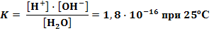
Учитывая, что в знаменателе – концентрация воды – величина постоянная (55,56 М), получаем другую константу – ионное произведение воды:
В чистой воде и нейтральных растворах концентрации ионов Н⁺ и ОН⁻ равны
При столь малой диссоциации вода не проводит электрический ток, и степень очистки воды оценивают по ее электрическому сопротивлению (особо чистая вода 18,0 МОм·см).
При добавлении к воде кислоты концентрация ионов водорода увеличивается, а концентрация гидроксид-ионов убывает. При добавлении к воде щелочи концентрации ионов изменяются в обратном направлении.
Ионное произведение воды независимо от изменения концентраций ионов остается при неизменной температуре постоянным.
Диссоциация воды усиливается с повышением температуры: в интервале от 0 до 100^{о}С увеличивается в 500 раз.
ВОДОРОДНЫЙ ПОКАЗАТЕЛЬ
рН – это отрицательный десятичный логарифм концентрации ионов водорода, выраженной в моль/л.
рН = -lg[H⁺] pOH = -lg[OH⁻] рН + рОН = 14
В чистой воде и нейтральных растворах концентрации катионов водорода и гидроксид-ионов равны между собой и равны 10⁻⁷ моль/л, поэтому
$$\text{рН}=\text{рОН}=−\text{lg}{\text{10}}^{−7}=7$$
Рассчитать значение рН сильных кислот и оснований, которые диссоциированы практически нацело несложно. В кислых растворах концентрация ионов водорода больше концентрации гидроксид-ионов, и рН меньше 7. В щелочных растворах рН больше 7.
Пример 12.3. Для примера вычислим рН миллимолярного раствора хлороводородной кислоты.
Решение. Это сильная кислота, в водном растворе полностью диссоциирует на ионы
$$\text{HCl}=H^{+}+{\text{OH}}^{−}$$
$$\left[H^{+}\right]=c(\text{HCl})={\text{10}}^{−3}\text{моль/л}$$
Так рН миллимолярного раствора соляной кислоты равен
$$\text{рН}=−\text{lg}(0,\text{001})=3$$

ГИДРОЛИЗ СОЛЕЙ
Гидролиз солей – обменная реакция солей с водой, которая приводит к образованию слабой кислоты или слабого основания. Можно выделить три типа гидролиза.
Гидролиз по аниону происходит в растворах солей, состоящих из анионов слабых кислот и катионов сильных оснований, например, карбонат натрия Na₂CO₃ образован сильным основанием (NaOH) и слабой кислотой H₂CO₃. Будучи сильным электролитос, соль диссоциирует на ионы
Na₂CO₃ = 2Na⁺ + CO₃²⁻
Гидролиз идет в сторону образования слабого электролита, т.е. по аниону
I ступень гидролиза CO₃²⁻ + HOH ↔ HCO₃⁻ + OH⁻ среда щелочная
или в молекулярной форме
Na₂CO₃ + H₂O ↔ NaHCO₃ + NaOH
В незначительной степени гидролиз протекает и по II ступени (но ее вклад незначителен)
II ступень гидролиза HCO₃⁻ + HOH ↔ H₂CO₃ + OH⁻
Гидролиз по катиону происходит в растворах солей, состоящих из катионов слабых оснований анионов сильных кислот, например, хлорида алюминия AlCl₃:
I ступень Al³⁺ + HOH ↔ Al(OH)²⁺ + H⁺ среда кислая
II ступень Al(OH)²⁺ + HOH ↔ Al(OH)₂⁺ + H⁺
III ступень Al(OH)₂⁺ + HOH ↔ Al(OH)₃ + H⁺
Уравнение гидролиза хлорида алюминия в молекулярном виде:
AlCl₃ + H₂O ↔ Al(OH)Cl₂ + HCl
Гидролиз по катиону и аниону одновременно характерен для солей, которые образованы из катионов слабых оснований и анионов слабых кислот, например:
(NH₄)₂S + H₂O ↔ NH₄HS + NH₄OH,
Cреду раствора определяет более сильный электролит)
В результате гидролиза образуются гидро- и гидроксосоли
Соли, состоящие состоящих из катионов сильных оснований и анионов сильных кислот, гидролизу не подвергаются. Нерастворимые в воде соли гидролизу не подвергаются.
Обычно гидролиз солей – обратимая реакция. Например,
NaF + H₂O ↔ HF + NaOH или в ионном виде F⁻ + H₂O ↔ HF + OH⁻
Константу равновесия этой реакции можно преобразовать следующим образом
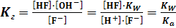, т.е. 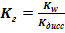
Пример 12.4. Рассчитайте константу гидролиза, степень гидролиза и рН 0,1 М раствора Na₃PO₄.
Решение. Гидролиз фосфат-иона происходит в соответствии с уравнением K_{a3} = 5,0·10⁻¹³
PO₄³⁻ + HOH ↔ HPO₄²⁻ + OH⁻ 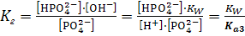
Из табл. 12.1 K_{a3} = 5,0·10⁻¹³, следовательно 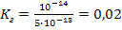;
Пусть равновесная концентрация [HPO₄²⁻] = [OH⁻] = x; [PO₄³⁻] = 0,1 − x. тогда 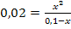, откуда
х = 0,0358 и степень гидролиза α = 35,8%.
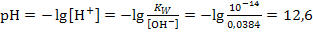
Отсюда можно сделать вывод, что фосфаты сильнейшим образом гидролизованы, и среда раствора сильно щелочная.

Необратимо гидролизуются только те соли, продуты гидролиза которых уходят из раствора в виде нерастворимых или газообразных соединений. Необратимо гидролизующиеся соли невозможно получить в результате реакций обмена в водных растворах – происходит т.н. перекрестный гидролиз. Например, вместо ожидаемого сульфида алюминия Al₂S₃ при смешении растворов нитрата алюминия Al(NO₃)₃ и сульфида натрия Na₂S образуется осадок гидроксида алюминия Al(OH)₃ и выделяется газообразный сероводород H₂S:
2Al(NO₃)₃ + 3Na₂S + 6H₂O = 2Al(OH)₃↓ + 3H₂S↑
Перекрестному гидролизу подвергаются
Катионы | Анионы
Al³⁺ | CO₃²⁻
Fe³⁺ | SO₃²⁻
Cr³⁺ | S²⁻

2FeCl₃ + 3Na₂CO₃ + 3H₂O = 2Fe(OH)₃↓ + 3CO₂↑ + 6NaCl
2Cr(NO₃)₃ + 3K₂SO₃ + 3H₂O = 2Cr(OH)₃↓ + 3SO₂↑ + 6KNO₃

РАСТВОРИМОСТЬ И ПРОИЗВЕДЕНИЕ РАСТВОРИМОСТИ
Многие соли, которые ошибочно принимают за нерастворимые, на самом деле растворимы, но в очень малой степени. В насыщенном растворе между растворившимися ионами и нерастворившейся солью существует равновесии. Например, когда насыщенный раствор сульфида никеля (II) соприкасается с твердой солью, устанавливается равновесие
Произведение концентраций (моль/л) ионов никеля и серы называют произведением растворимости (ПР) сульфида никеля (II).
Произведение растворимости – это произведение концентраций в насыщенном растворе, возведенные в степени, соответствующие стехиометрии молекулы соли (гидроксида).
ПР гидроксида свинца
Для фосфата кальция
Как и другие константы, произведение растворимости зависит от температуры.
Эффект общего иона. Если в раствор добавить растворимую соли, содержащую тот же катион или анион, что и малорастворимом соединении, то произведение растворимости останется прежним, но малорастворимая соль в некотором количестве покинет раствор и выпадет в осадок.

Выведем выражение для ПР фторида свинца (II) PbF₂.
Если растворимость фторида свинца (II) равна q, то ПР = q·(2q)² = 4q³

Пример 12.5. Если растворимость фторида свинца равна 0,64 г/л, то чему равно ПР?
Решение. 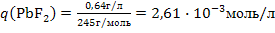

Применение ПР. Хлориды титруют нитратом серебра, приливая его к раствору, содержащему ионы Cl⁻. Индикатор – хромат калия – в точке конца титрования дает осадок хромата серебра, окрашенный в красный цвет Существенно то, что хромат серебра не выпадает в осадок до тех пор, пока весь хлори-ион не осадится в виде хлорида серебра. В точке конца тирования система содержит хлорид серебра, поэтому можно определить количество [Ag⁺]. Для AgCl ПР = 1,2·10⁻¹⁰ моль²·л⁻². Для Ag₂CrO₄ ПР = 2,4·10⁻¹² моль²·л⁻²
Эффект общего иона. Если в раствор добавить растворимую соли, содержащую тот же катион или анион, что и малорастворимом соединении, то произведение растворимости останется прежним, но малорастворимая соль в некотором количестве покинет раствор и выпадет в осадок.

БУФЕРНЫЕ РАСТВОРЫ
Буферный раствор отличается той особенностью, что при внесении в него малых количеств кислоты или щелочи не влияет на значение рН. Такой раствор можно приготовить смешением слабой кислоты и соли этой кислоты с сильным основанием, например, уксусной кислоты и ацетата натрия. В растворе малые количества кислоты поглощаются по реакции с ацетат-ионами, в результате чего получаются молекулы слабого электролита – уксусной кислоты
СН₃СОО⁻ + Н⁺ ↔ СН₃СООН
Гидроксид-ионы в малых количествах взаимодействую с уксусной кислотой, в результате чего получаются молекулы воды и ацетат-ионы:
СН₃СООН + ОН⁻ ↔ CH₃COO⁻ + H₂O
Буферным действием обладает смесь водного аммиака и хлорида аммония:
NH₃ + H⁺ ↔ NH₄⁺
OH⁻ + NH₄⁺ ↔ NH₃ + H₂O
Значение рН буферного раствора, содержащего слабую кислоту НА и ее соль с сильным основанием можно вычислить следующим образом
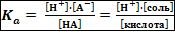 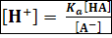 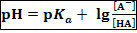 Поскольку соль ионизована нацело, а кислота – в незначительной степени, можно принять, что поставщик всех анионов – соль, тогда
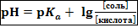
Наибольшим буферным действием обладают растворы, в которых значения рН и рК_{а} близки.
Для буферного раствора, содержащего слабое основание и его соль с сильной кислотой
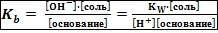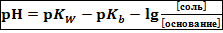
Из выведенных соотношений следуют интересные выводы, в частности по титрованию слабых кислот сильным основанием, или наоборот, слабых оснований сильными кислотами.

КИСЛОТНО-ОСНОВНОЕ ТИТРОВАНИЕ
Используемые в кислотно-основном титровании индикаторы – это слабые кислоты или основания, ионы которых окрашены иначе, чем недиссоциированные молекулы. Для проведения кислотно-основного титрования следует выбирать индикаторы с возможно более узкими интервалами перехода окраски.
индикатор | интервал pH | цвет более  кислой формы | цвет более  щелочной формы
метиловый оранжевый | 3,1 – 4,4 | красный | жёлтый
метиловый красный | 4,2 – 6,2 | красный | жёлтый
лакмус | 4,5 – 8,3 | красный | синий
бромтимол синий | 6,0 – 7,6 | жёлтый | синий
фенолфталеин | 8,3 – 9,6 | бесцветный | красный

В области рН перехода в равновесии находятся обе формы (концентрация ионов индикатора и недиссоциированных молекул соизмеримы), и раствор окрашен обеими (например, метилоранж – цвет чайной розы, бромтимол синий – травянисто-зеленый, фенолфталеин – бледно-розовый).
Основное правило при выборе индикатора: рН перехода окраски должен быть по возможности близок к рН точки эквивалентности.
Когда титруют слабую кислоту едким натром, то в конце титрования образуется натриевая соль титруемой кислоты, которая вследствие гидролиза этой соли имеет щелочную реакцию. Зная константу ионизации кислоты, можно вычислить рН получающегося раствора и в соответствии с этим выбрать подходящие индикатор. То же можно сказать и о титровании сильной кислотой раствора слабого основания, когда получается соль, имеющая в растворе, вследствие гидролиза, кислую реакцию.
Когда сильную кислоту титруют сильной щелочью (и наоборот), в конце титрования получается раствор нейтральной негидролизующейся соли, имеющей рН около 7. Однако нет необходимости в применении индикатора, изменяющего свой цвет при рН, близком к 7, так как самая малая капля титрующего раствора резко сдвигает рН в кислую (если титруют кислотой) или щелочную область (если титруют щелочью). В таких титрованиях можно применять любой индикатор. На последнем графике приведена кривая титрования 0,1 н раствора HCl 0.1 y раствором NaOH. На график хорошо видно, что значение рН быстро увеличивается от 2,9 до 11,09 при добавлении 9,75 и 10,25 мл щелочи. Очевидно, любой индикатор, меняющий окраску в этом диапазоне, подходит. При тировании слабой кислоты щелочью точка эквивалентности находится в щелочной области (рекомендуется индикатор фенолфталеин), при титровании слабого основания сильной щелочью точка эквивалентности – в кислой области, поэтому необходим индикатор с интервалом перехода окраски в той же области (метиловый оранжевый). Кривые титрования кислот и оснований разной природы приведены на рис. 12.1.

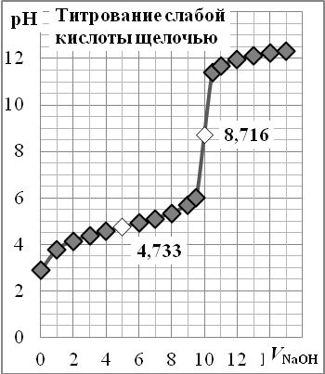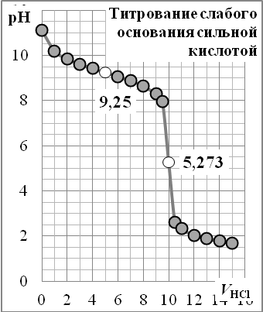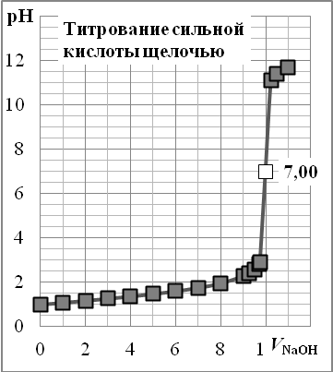
Рис. 12.1. Кривые титрования
При титровании соляной кислотой раствора какой-либо соли щелочного металла и слабой кислоты (например, Na₂CO₃) раствор в конце титрования будет содержать нейтральный хлорид металла и свободную слабую кислоту, следовательно, будет иметь кислую реакцию. Зная К_{а} этой кислоты, можно рассчитать рН раствора, который получится в конце титрования и подобрать соответствующий индикатор.

Пример 12.6. (IJSO-2008) Для слабой кислоты НА, константа диссоциации (K_{а}) определяется следующим:
HA + H₂O  A⁻ + H₃O⁺
K_{а} = [A⁻][H₃O⁺]/[HA]
pН – показатель кислотности, который определяется молярной концентрацией ионов водорода в растворе. Числовое значение определяется как pH = –lg[H₃O⁺]. Из определений (K_{а}) и показателя рН имеем соотношение
−lgK_{а} = pH – lg([A⁻]/[HA])
При титровании слабой кислоты (НА) стандартным раствором основания (NaOH) получена следующая кривая титрования:
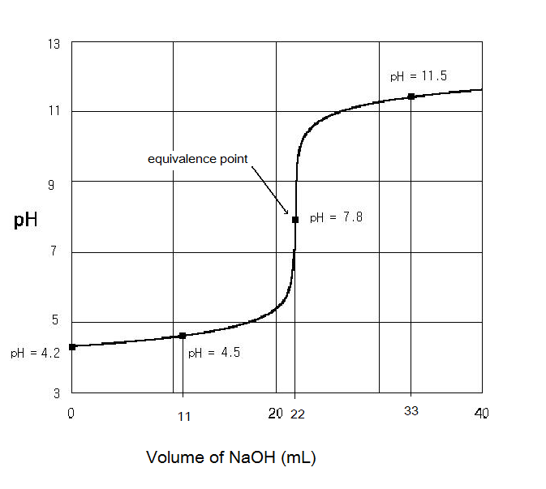
Точка эквивалентности
Используя кривую титрования и значения рН, вычислите константу диссоциации К_{а} кислоты НА.
(A) 10^{-4.2} (B) 10^{-4.5} (C) 10^{-7.8} (D) 10^{-11.5}
Решение. Из выведенных нами уравнений (и из вормулировки задачи) следует вывод, что рК_{а} = рН в срединной точке титрования, когда концентрации кислоты и соли равны., т.е. рК_{а} = 4,5 (ответ В)
Пример 12.7. (IJSO-2005). Для полной нейтрализации 0,244 г одноосновной кислоты требуется 20,00 мл 0,100 моль/литр NaOH. Какой будет молекулярная масса кислоты (в г/моль)?
- 61 B. 122 C. 244 D. 488
Решение. Найдем количество вещества кислоты
Молярная масса кислоты Ответ В

Пример 12.8. Титрование смеси карбоната и гидрокарбоната. Две стадии титрования такие
Na₂CO_{3(водн.)} + HCl_{(водн.)} → NaHCO_{3(водн.)} + NaCl_{(водн.)} (1)
NaHCO_{3(водн.)} + HCl_{(водн.)} → NaCl_{(водн.)} + CO_{2(г)} + H₂O_{(ж)} (2)
Фенолфталеин обесцветился тогда, когда к 25 мл раствора, содержащего карбонат и гидрокарбонат натрия, добавили 22,5 мл раствора 0,1 моль/л HCl. А для изменения окраски метилового оранжевого (от жёлтой до красной) к 25 мл исходного раствора необходимо добавить 51,0 мл раствора кислоты.
Решение. Фенолфталеин обесцветился, когда весь карбонат превратился в гидрокарбонат в соответствии с реакцией (1), следовательно c(Na₂CO₃)·V(Na₂CO₃) = c(HCl)·V₁(HCl), откуда c(Na₂CO₃) = 0,09 моль/л.
Метиловый оранжевый изменил окраску, когда и карбонат и гидрокарбонат оттитровались в хлорид натрия [2c(Na₂CO₃)+ c(NaHCO₃)] ·V(Na₂CO₃) = c(HCl)·V₂(HCl), откуда c(NaHCO₃) = 0,024 моль/л.

Пример 12.9. (IJSI-2004)Для определения pH пробы речной воды использованы несколько индикаторов. Изменения цвета каждого индикатора при добавлении его к пробе приведены в таблице:
Индикатор | Цвет индикатора в пробе воды
метилоранж | жёлтый
метиловый красный | жёлтый
бромтимол синий | синий
фенолфталеин | бесцветный
Индикаторы срабатывают в следующих интервалах значений pH:
индикатор | интервал pH | изменение цвета
метилоранж | 3,1 – 4,4 | красный на жёлтый
метиловый красный | 4,2 – 6,2 | красный на жёлтый
бромтимол синий | 6,0 – 7,6 | жёлтый на синий
фенолфталеин | 8,3 – 9,6 | бесцветный на красный
Варианты ответов
Значение pH пробы речной воды попадает в интервал
A. 3.1 < pH < 7.0
B. 4.4 < pH < 7.6
C. 6.0 < pH < 8.3
D. 7.6 < pH < 8.3
Решение. В таблицу данных добавим столбе Выводы
Индикатор | В пробе воды | рН | 7,6<рН<8,3  Ответ D
метилоранж | Жёлтый | >4,4 | 7,6<рН<8,3  Ответ D
метиловый красный | жёлтый | >6,2 | 7,6<рН<8,3  Ответ D
бромтимол синий | синий | >7,6 | 7,6<рН<8,3  Ответ D
фенолфталеин | бесцветный | <8.3 | 7,6<рН<8,3  Ответ D

Теория кислот и оснований Брёнстеда-Лаури
Кислота – это соединение, которое может передать протон другому соединению, а основание – принять протон от другого соединения.
Теория кислот и оснований Льюиса
Существуют, однако реакции, которые по здравому смыслу должны относиться к кислотно-основным, но не попадают ни под одно из упомянутых определений.
CaO + SO₃ = CaSO₄
NH₃ + BF₃ = NH₃BF₃
Согласно определению Льюиса, кислотно-основыне реакции – это взаимодействие, в котром неподеленная электронная пара электронов молекулы основания присоединяется к молекуле кислоты, в которой есть вакантная орбиталь. В результате возникает ковалентная связь.
H₃N: + BF₃ = H₃N→BF₃
Аммиак выступает в роли основания, а трифторид бора в роли кислоты.
Теория кислот и оснований Брёнстеда-Лаури позволяет количественно оценить их силы, чего нельзя сказать о теории Льюиса.
КРИОСКОПИЯ, ЭБУЛИОСКОПИЯ, ОСМОС
Коллигативные свойства растворов не зависят от природы кинетически независимых часаьттиц растворенного вещества(молекул или ионов), а только от их количества. Осмотическое давление, повышение температуры кипения и понижения температуры замерзания вызывают кинетически независимые частицы (при электролитической диссоциации количество таких частиц увеличивается в раз, где N – число частиц, образующихся при диссоциации одной молекулы; α − степень диссоциации.)
Осмос - односторонний перенос растворителя через полупроницаемую перегородку, отделяющую раствор от чистого растворителя или раствора меньшей концентрации. Осмос обусловлен стремлением системы к термодинамическому равновесию и выравниванию концентраций раствора по обе стороны мембраны. Осмотическое давление (π) – избыточное давление, которое нужно приложить к раствору, чтобы привести его в равновесие с чистым растворителем, отделённым от него полупроницаемой мембраной.
i = 1 +α(N-1)
c – молярная концентрация раствора (моль/м³); !!!!!!!!!!, i – изотонический коэффициент, α – степень диссоциации, N – количество ионов, образующихся при диссоциации формульной единицы
Пример 12.10. Определите осмотическое давление (Па и бар) водного раствора KCl концентрации 0,12 моль/л при температуре 20 ºC. Степень диссоциации при заданных условиях 86%.
Решение. Изотонический коэффициент равен i = 1 + 0,86(2-1) = 1,86;
Осмотическое давление

Повышение температуры кипения, создаваемое 1 моль растворенного вещества, находящегося в 1 кг воды, составляет 0,52 К⋅кг⋅моль⁻¹ (эбулиоскопическая постоянная воды). 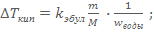
Понижение температуры замерзания, создаваемое 1 моль растворенного вещества, находящегося в 1 кг воды, составляет 1,86 К⋅кг⋅моль⁻¹ (криоскопическая постоянная воды). 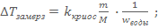 (криоскопия и эбулиоскопия на всякий случай, ни разу не было на IJSO)
ЗАДАЧИ
- Какова концентрация раствора (моль/л), если 1,17 г хлорида натрия растворены в 100 мл воды? (0,2 моль/л)
- Сколько йодида калия (KI) надо растворить в 50 мл воды, чтобы получить раствор с концентрацией 0,05 М? (0,415 г).
- 25 мл раствора, содержащего гидроксид натрия и карбонат натрия, титруют раствором хлороводородной кислоты концентрации 0,1 моль/л с фенолфталеином. Индикатор обесцветился, когда было добавлено 30 мл раствора кислоты, после чего титрование продолжили с метиловым оранжевым. Для появления красной окраски раствора потребовалось добавить ещё 12,5 мл кислоты Вычислите концентрации гидроксида и карбоната в растворе. (NaOH 0,07 и Na₂CO₃ 0,05 моль/л)
- (IJSO-2005) При растворении хлорида аммония в воде образуется
A. нейтральный раствор B. основной раствор C. кислый раствор D. амфотерный раствор
- (IJSO-2006) В каких из перечисленных видов титрования уместно использовать фенолфталеин как индикатор, если область его чувствительности находится в интервале pH от 8 до 10?
A.NH₄OH и HCl B. NH₄OH и HCOOH C.NH₄OH и CH₃COOH D.NaOH и CH₃COOH
- (IJSO-2006) У вас есть 0,50 молярный раствор фосфата натрия и требуется приготовить 50-миллимолярный раствор. Сколько воды вы должны будете добавить к 100 миллилитрам изначального 0,50 молярного раствора, чтобы получить 50-миллимолярный раствор?
A. 90 мл; B. 450 мл; C. 100 мл; D.900 мл.
- 7) (IJSO-2006) Чистая вода имеет приблизительно такую молярную концентрацию:
A. 0,55 моль/л; B. 5,5 моль/л; C. 55 моль/л; D. 550 моль/л.
- (IJSO-2007) Раствор Люголя используется для фиксации фитопланктона в полевых условиях. Известно, что 200 мл раствора Люголя содержат 20 г KI, 10 г I₂, 10 мл ледяной уксусной кислоты и 2,5% формальдегида. Формалин, используемый для приготовления раствора Люголя, содержит около 40% формальдегида. Для приготовления 200 мл раствора Люголя требуется X мл формалина. Роберт неправильно приготовил 200 мл раствора Люголя, ошибочно решив, что формалин — это 100% формальдегид. Он решил использовать полученный раствор для приготовления 400 мл правильного раствора. Сначала он добавил в него небольшое количество воды, затем 20 г KI, 10 г I₂, 10 мл ледяной уксусной кислоты и Y мл формалина. В конце он добавил ещё воды, доведя общий объем раствора точно до 400 мл. Оцените X и Y?
(A) 5, 10 (B) 12.5, 12.5 (C) 12.5, 20 (D) 12.5, 25
- (IJSO-2007) Три раствора равных объемов помечены как A: 0.05 M HCl, B: 0.05 M H₂SO₄, и C: 0.05 M CH₃COOH. Какое из следующих утверждений правильно?
  - Значения рН соответствуют неравенству: B>A>C.
  - Количество (в молях) соли, образующейся при нейтрализации раствором NaOH заданной концентрации, соответствуют выражению: B>A=C.
  - Объемы растворов (в мл) NaOH заданной концентрации, необходимых для нейтрализации исходных растворов, соотносятся как: B>A=C.
  - Конечные значения pH растворов после их нейтрализации щелочью, соотносятся как: A< C<B.
15) (IJSO-2009) 0,2 М водный раствор неизвестной соли даёт осадок при обработке раствором нитрата бария и окрашивает раствор фенолфталеина в малиновый цвет. Неизвестной солью может быть: (A) NaCl (B) K₂CO₃ (C) (NH₄)₂SO₄ (D) SrCl₂
- (IJSO-2009) Можно классифицировать вещества по удельным электропроводностям их растворов. Сильные электролиты (1) очень хорошо проводят электрический ток. Вещества, которые плохо проводят электрический ток, называют слабыми электролитами (2); неэлектролиты (3) вообще не проводят ток.
I. 1M CH₃COOH II. 1M C₁₂H₂₂O₁₁ III. 1M KNO₃ IV. 1M NH₃
Какое из следующих соответствий правильно? (Сила электролита прямо пропорциональна его способности распадаться на ионы, но не его способности растворяться).
(A) I – 2, II – 2, III – 1, IV – 3 (B) I – 3, II – 2, III – 1, IV – 2
(C) I – 2, II – 3, III – 3, IV – 2 (D) I – 2, II – 3, III – 1, IV – 2
17) (IJSO-2007) Три стакана, один из которых содержит воду временной жёсткости, второй – дистиллированную воду, третий – воду постоянной жёсткости, помечены буквами X, Y и Z случайным образом. Растворы подверли аналитическому тестированию в последовательности, показанной на схеме.
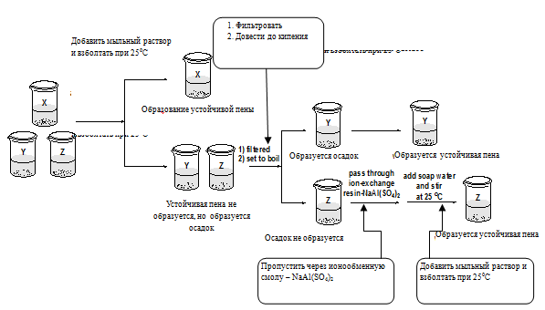
Какой из ответов правильно определяет содержимое стаканов X, Y и Z?
(A) дистиллированная вода, вода временной жёсткости, вода постоянной жёсткости
(B) вода постоянной жёсткости, дистиллированная вода, вода временной жёсткости
(C) вода временной жёсткости, дистиллированная вода, вода постоянной жёсткости
(D) дистиллированная вода, вода постоянной жёсткости, вода временной жёсткости
18) (IJSO-2009) Фторид натрия NaF широко используется в производстве зубной пасты. Химик, работающий в фирме по производству зубной пасты, хочет приготовить 200 мл 0,05 М водного раствора фторида натрия. Сколько грамм NaF ему понадобится? (Относительные атомные массы Na = 23, F = 19)
(A) 0,14 грамма (B) 0,26 грамма (C) 0,42 грамма (D) 1,57 грамма
19) (IJSO-2009) 34,4 г CaSO₄·nH₂O растворили в воде, и сульфат-ион осадили в виде ВaSO₄. Масса полученного чистого сухого ВaSO₄ составила 46,668 г. Чему равно n? Относительные атомные массы: Ba = 137; S = 32; O = 16; Ca = 40.
A) 0,5 B) 1 C) 2 D) 5
20) (IJSO-2010) Если выключатель замкнуть (см. рис.), лампочка загорится, когда:
- X - срез апельсина
- X - часть высушенного плода авокадо
- X - дистиллированная вода
- X - мензурка с 95% раствором этилового спирта
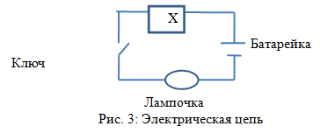
21) (IJSO-2010) Биохимики обнаружили более 400 мутантных разновидностей гемоглобина. Гемоглобин - белок крови, который переносит кислород по телу. Врач изучает разновидность этого белка, вызывающую тяжелое заболевание сердца. Для начала ему надо найти молярную массу (M). Он растворил 21,5 мг белка в воде при 5,0°C, приготовил 1,50 cм³ раствора и измерил осмотическое давление, которое составило 0,00475 атм. Какова молярная масса этой разновидности гемоглобина? [R = 0,0821 л·aтм·моль-1·K-1]. Осмотическое давление π = cRT.
A. 6,89 x 10⁴ г·моль⁻¹ B. 7,89 x 10⁴ г·моль⁻¹ C. 8,88 x 10⁴ г·моль⁻¹ D. 6,47 x 10⁴ г·моль⁻¹
21) (IJSO-2010) В таблице даны интервалы pH для некоторых индикаторов:
Индикатор | Интервал pH
Метил фиолетовый | −0,3-1,8
Метилоранж | 2,8-3,8
Конго красный | 2,8-4,8
Метиловый красный | 3,8-6,1
Бромтимоловый синий | 6,0-7,9
Феноловый красный | 6,8-8,6
Учитывая, что К_{a.} для H₃BO₃ составляет 7,3·10⁻¹⁰, выберите индикатор, который можно использовать для титрования 0,1М KH₂BO₃ с помощью 0,10 М HCl.
- Метилоранж B. Конго красный C. Метиловый красный D. Феноловый красный
- (IJSO-2011) Какова молярная концентрация раствора ZnCl₂ объёмом 175 мл, образующегося при полном взаимодействии 15.0 г цинка с раствором CuCl₂ по реакции:
Zn(тв.)+CuCl₂ (раств.) → ZnCl₂(раств.) + Cu(тв.)
A. 1.31 M B. 0.04 M C. 0.629 M D. 0.0857 M
- (IJSO-2011) Вычислите pH раствора, образующегося при добавлении 25 мл 0.05 М. раствора NaOH к 50 мл 0.01 М раствора HCl.
A. 2.8 B. 12.5 C. 2.0 D. 12.0
- (IJSO-2012) При растворении некоторых веществ, температура раствора понижается. Этот процесс является эндотермическим. При эндотермическом растворении:
(A) Энергия, выделяющаяся при взаимодействии между молекулами растворителя и растворённого вещества больше, чем энергия, поглощающаяся при разрушении связей между молекулами растворенного вещества.
(B) Энергия поглощающаяся, при разрушении связей между частицами растворенного вещества больше, чем энергия выделяющаяся, при взаимодействии молекул растворителя с частицами растворенного вещества.
(C) Энергия, поглощающаяся при разрушении связей между молекулами растворенного вещества больше, чем энергия, поглощающаяся при разрушении связей между молекулами растворителя.
(D) Энергия, выделяющаяся при разрушении связей между молекулами растворителя больше чем энергия, выделяющаяся при образовании связей между молекулами растворенного вещества и растворителя.
25) (IJSO-2012) Рассмотрите следующее равновесие в водном растворе;
HF_{(aq)} ↔ H⁺_{(aq)} + F⁻_{(aq)}
Добавление какой пары веществ к раствору уменьшит количество молекул HF в равновесии?
(A) NaCl, CaCl₂ (B) NaF, NaOH (C) H₂O, NH₃ (D) CaF₂, H₂SO₄
26) (IJSO-2012) 50 мл 0,1 М раствора нашатырного спирта титруют 0,1 М раствором HCl. Какой из следующих кислотно-основных индикаторов с большей точностью позволяет определить точку эквивалентности? (pK_{кислоты} иона NH₄⁺ равен 9,2)?
(A) Фенолфталеин - изменяет цвет между pH=8,2 и 10,0
(B) Метиловый красный - изменяет цвет между pH=4,8 и 6,0 (pH = 5,2 в т.э.)
(C) Бромтимоловый синий - изменяет цвет между pH=6,0 и 7,6
(D) Метилоранж - изменяет цвет между pH=3,3 и 4,4
9) (IJSO-2013) При кондуктометрическом титровании 0,1М раствор Ba(OH)₂ титруют 0,1М раствором MgSO₄, при этом непрерывно измеряется электропроводность смеси. Зависимость электропроводности смеси от объема титранта MgSO₄ правильно представлена вариантом
Объём MgSO₄

эл.проводность

(A)
эл.проводность

эл.проводность

эл.проводность
Объём MgSO₄

(C)
Объём MgSO₄

(B)
Объём MgSO₄

(D)
27) (IJSO-2013) HCl (кислота) и NaOH (основание) диссоциируют в воде:
HCl→ Н⁺+Cl⁻ NaOH→ Na⁺+OH⁻
и происходит реакция нейтрализации: .
Рассмотрите следующие утверждения об аналогичной реакции между и в жидком как растворителе.
  - выступает в роли кислоты, – в роли основания.
  - выступает как основание, – как кислота.
  - Реакция между и является реакцией нейтрализации.
  - Реакция между и является реакцией нейтрализации.
Какие из следующих утверждений правильны?
(А) (I) и (III) (B) (II) и (III) (С) (I) и (IV) (D) (II) и (IV)
11) (IJSO-2013). ПP составляет 6,3·10⁻⁶ при комнатной температуре
При смешении 50 мл 0,02М с 50 мл 0,01М
    - осаждается, а избыточные ионы Br⁻ остаются в растворе
    - осаждается.
    - осаждается, а избыточные ионы остаются в растворе
    - Осадок не образуется
28) (IJSO-2012) Какая масса NH₄Cl должна быть добавлена к 100 мл 2.0 М раствора NH₃, чтобы получить значение pH равное 9.0? pKа (NH₄⁺) = 9.2
29) (IJSO-2012) Какой объем в мл концентрированной H₂SO₄ (98 % по массе, плотностью 1,83 г/мл) необходим, для приготовления 1000 мл 5,0 М раствора H₂SO₄?
IJSO-2004
B (5 баллов)
10 мл основного раствора, X(OH)₂, титруют 0,100М раствором соляной кислоты (HCl), используя бромтимол синий в качестве индикатора. Цвет индикатора изменился после добавления ровно 8 мл раствора HCl.
1. Вычислите молярную концентрацию (C_{X}) раствора основания X(OH)₂ (1,5 балла)
2. Каков pH раствора в эквивалентной точке титрования (когда реакция полностью произошла)? (0,5 балла)
3. Каким будет цвет раствора в конечной точке титрования? (Бромтимол синий имеет жёлтый цвет при pH<6 и синий цвет при pH>7,6.) (0,5 балла)
4. Определите период и группу металла X в таблице Менделеева, если в 10 мл исходного раствора содержится 0,0685 г X(OH)₂. (2 балла)
5. Какой металл обозначен символом X? (0,5 балла)
IJSO-2012
Химический анализ используется в различных отраслях промышленности. Он важен не только для химии. Например, с помощью химического анализа биологи определяют свойства воды, важные для растений. Группа биологов, работающая в Мангровых лесах на берегу Персидского залива, была обеспокоена составом морской воды. Проба морской воды была передана в аналитическую лабораторию, для определения её химического состава.Результаты качественного анализа показали присутствие следующих ионов: Cl⁻, I⁻, HCO₃⁻, HSO₃⁻, Fe²⁺
Для определения концентрации хлорид и иодид-ионов, к 20,0 мл пробы морской воды добавили избыток раствора AgNO₃, в результате чего образовалось 2,93 г осадка. В другом эксперименте к 30,0 мл пробы морской воды добавили избыток раствора Pb(NO₃)₂ , в результате чего образовалось 4,30 г осадка. Примите, что в каждом эксперименте оба иона осаждались полностью.
Замечание: При всех вычислениях используйте точные массы атомов из периодической таблицы
- Запишите уравнения химических реакций. (2 балла)
- Вычислите концентрации Сl⁻ и I⁻ ионов в пробе морской воды. (3 балла)
Затем были определены концентрации ионов HCO₃⁻ и HSO₃⁻. Для этого избыток 5,0 М раствора серной кислоты добавили к пробе морской воды объемом 100 мл. Выделившийся при этом газ собрали, объем измерили.
- Какой объем в мл концентрированной H₂SO₄ (98 % по массе, плотностью =1,83 г/мл) необходим, для приготовления 1000 мл 5,0 М раствора H₂SO₄? (1 балл)
- Какие газы выделились во время реакций? Запишите уравнения этих химических реакций. (1,5 балла)
Объем выделившихся газов составил 2,5 мл при 298 K и 1,0 атм или 101325 Па. Газовая смесь была полностью растворена в растворе перекиси водорода с образованием ионов CO₃²⁻и SO₄²⁻,которые после добавления BaCl₂ образовали 20.9 мг осадка.
- Изобразите структурные формулы для молекул этих газов, обозначьте в ней свободные электронные пары для каждого атома и значения степени окисления для центральных атомов. Укажите (обведите кругом) структурную формулу молекулы газа, который был окислен.
- Определите концентраций ионов HCO₃⁻ и HSO₃⁻ в пробе морской воды.
Для определения концентрации Fe²⁺, 100 мл пробы морской воды обработали соответствующими реактивами для удаления других ионов, а затем оттитровали раствором перманганата. Для достижения точки эквивалентности потребовалось 9,3 мл 10⁻³ М раствора KMnO₄.
Реакция, происходящая при титровании:
MnO₄⁻ ₊ Fe²⁺ + H⁺ → Mn²⁺ + Fe³⁺ + H₂O
- Запишите сбалансированное химическое уравнение титрования.
- Вычислите концентрацию Fe²⁺ в пробе морской воды.
- Концентрация Ca²⁺ была измерена осаждением их в форме CaF₂. Чтобы избежать соосаждения с другими ионами, было необходимо обеспечить постоянное значение pH, равное 9.00 при помощи буферного раствора NH₄Cl/NH₃. После добавления KF к 500 мл раствора с буферной добавкой образовалось 47 мг осадка CaF₂.
- Какая масса NH₄Cl должна быть добавлена к 100 мл Раствора NH₃ на 2.0 М получить значение pH равное 9.0? pKа (NH₄⁺) = 9.2
- Вычислите концентрацию Ca²⁺в морской воде.
ОТВЕТ: | Ион | Cl⁻ | I⁻ | HCO₃⁻ | HSO₃⁻ | Fe²⁺ | 1,204
ОТВЕТ: | с, ммоль/л | 287 | 449 | 0,818 | 0,204 | 0,465 | Са²⁺
IJSO-2011
ВОПРОС 1
1.1
Хлористый водород может быть получен действием концентрированной H₂SO₄ на твердый NaСl. Напишите уравнение для этого процесса. (0.5 балла)
1.2
Утверждению, приведённому в таблице 1, выберите соответствующее объяснение из приведённых в таблице 2. (0.25 балла)
Таблица 1:
NaCl – при комнатной температуре твердое вещество, которое плавится при 804 °C.
Таблица 2:
A | Ковалентное взаимодействие Na⁺ и Clˉ приводит к внутримолекулярному притяжению ионов.
B | Электростатическое взаимодействие Na⁺ и Clˉ , приводит к внутримолекулярному притяжению ионов.
C | Электростатическое взаимодействие Na⁺ и Clˉ , приводит к межмолекулярному притяжению ионов.
D | Ковалентное взаимодействие атомов Na и Cl приводит к образованию средней соли.
1.3
(I) Хлор и фтор находятся в одной группе периодической таблицы. Когда их водородные соединения растворяются в воде, один из них образует сильную кислоту, а другой- слабую. Напишите формулы кислот и укажите, какая из них слабая, а какая сильная. (0.25 балла)
(II) Укажите, какое из утверждений, является истинным, а какое ложным.
1. Водородное соединение фтора имеет более высокую энергию диссоциации ,чем водородное соединение хлора.
2. Хлор более электроотрицателен чем фтор.
3. Силы межмолекулярного взаимодействия в водородном соединении фтора больше чем в водородном соединении хлора.
4. Водородное соединение фтора имеет более высокую температуру кипения, чем водородное соединение хлора.
5. В водородном соединении фтора водородные связи действуют в газообразном и жидком состояниях. (1.25 балла)

1.4
В Южной Африке фтороводородную кислоту получают как побочный продукт важного процесса производства фосфорной кислоты из фосфатного минерала- фторапатита. Побочный продукт- фтороводород, преобразовывют в соединение, используемое в очистке воды по следующей реакции:
SiO₂(тв.) + HF → A(г.) + B(ж.)
Напишите химические формулы для А и В, а также уравнение реакции. (0.75 балла)

1.5 Определите, является ли следующие смеси буферными.
 | Смеси растворов | Да | Нет
A | HCl + H₂SO₄
B | HF + H₂O
C | HF + NaF
D | HF + избыток NaOH
E | HCl + избыток NaOH
(0.5 балла)
1.6 Сколько ионов Н⁺ содержится в одной капле чистой воды (0,050 мл) при температуре 25 ^{о}С (плотность воды 1 г∙ см⁻³). Покажите все вычисления. (1.0 балл)
ВОПРОС 2
Различные неорганические вещества, загрязняющие атмосферу, могут реагировать, образуя кислотные дожди. Один из самых известных примеров - выброс оксидов серы при сжигании газового топлива. Другой источник этих оксидов - производственные процессы, такой как контактный способ производства серной кислоты.
На 2-ой стадии контактного способа происходит следующая реакция:
2SO₂(г.) + O₂(г.) ⇌ 2SO₃(г.) ΔH = -197 кДж∙ моль⁻¹
2.1 В частях (i) - (iii) завершите утверждение, выбрав верный вариант.
(i) Согласно принципу Ле-Шателье смещению равновесия в сторону прямой реакции способствуют:
A. низкая температура и высокое давление
B. низкая температура и низкое давление
C. высокая температура и высокое давление
D. высокая температура и низкое давление (0.25 балла)
(ii) На практике эти условия ограниченно применимы по следующим причинам:
A. | При низких температурах реакции замедляются и это экономически не выгодно, поскольку долго устанавливается равновесие. При высоких давлениях наблюдаются нежелательные побочные реакции.
B. | При высоких температурах скорость реакций настолько велика, что трудно управлять формированием продукта. При низких давлениях наблюдаются нежелательные побочные реакции.
C. | При низких температурах реакции замедляются и это экономически не выгодно, поскольку долго устанавливается равновесие. Для создания высоких давлений необходимо дорогостоящее химическое оборудование, способное выдерживать такие условия.
D. | При высоких температурах скорость реакций настолько велика, что трудно управлять формированием продукта. Для создания высоких давлений необходимо дорогостоящее химическое оборудование, способное выдерживать такие условия.
(0.5 балла)
(iii) Препятствия, описанные в (ii), могут быть преодолены:
- изготовлением реактора из прочных наноматериалов
- выполнением реакций в инертной атмосфере
- использованием суперкритических жидкостей вместо газовых реагентов
- применением каталитической конверсии (0.25 балла)
2.2
Вычислите рН 0,25 M раствора H₂SO₄ при 25 °C (0.5 балла)
2.3
До какого объёма нужно довести 75.0 мл 10.0 М раствора H₂SO₄ чтобы получить 1.75 М раствор H₂SO₄? (0.5 балла)
2.4
Какой объем в мл 0.101 М раствора NaOH необходим для того, чтобы полностью оттитровать 10.0 мл 0.138 М раствора H₂SO₄ ? (0.75 балла)
2.5
Какие реакции происходят на каждом из электродов при электролизе разбавленного раствора H₂SO₄? (1.0 балл)
2.6
На заводе в портовом городе Ричардс Бэй, расположенном в Квазулу-Натал,в Южной Африке, произошёл выброс SO₂ объемом 500 дм³. Предполагая, что давление на уровне моря составляет 1.20 атм., а температура 31.2 °C, вычислите плотность этого газа после его перемещения в мезосферу, на высоту 51.2 км, где температура -81.2 °C, а давление 0.0122 % от давления на уровне моря. (1.75 балла)
IJSO-2013
Поддержание постоянного значения pH крови и межклеточных жидкостей является жизненно важным для организма. Это связано прежде всего с тем, что работа ферментов, которые катализируют процессы, зависит от значения рН, и минимальные изменения в значениях рН могут привести к тяжелым заболеваниям. рН плазмы крови человека составляет 7,4. Наличие ионов ${\text{CO}}_{3}^{2−}$, ${\text{HCO}}_{3}^{−}$ и ${\text{CO}}_{2}$ в жидких средах организма помогает стабилизировать значение pH крови, несмотря на образование или расходование ионов Н⁺ при протекании различных биохимических реакций.
(а) Диссоциация $H_{2}{\text{CO}}_{3}$ в крови происходит в две ступени. Запишите уравнения двух ступеней диссоциации. [0.5]
(b) Пусть константы равновесия для этих реакций $K_{1}$ и $K_{2}$ соответственно. Значения этих констант при температуре тела 37 ºC равны: $K_{1}=2,2⋅{\text{10}}^{−4}$ и $K_{2}=4,8⋅{\text{10}}^{−\text{11}}$.
(I) Вычислите концентрацию $H^{+}$ в растворе при 37⁰C и значение рН, если $H_{2}{\text{CO}}_{3}$ и ${\text{HCO}}_{3}^{−}$ присутствуют в данном растворе в равных молярных концентрациях (моль/л).(2,2∙10⁻⁴, 3,66) [0.5]
(II) Вычислите отношение концентраций ионов HCO₃⁻ и CO₃²⁻, необходимое для поддержания pH крови равным 7,4. (55,3) [1.0]
(c) Обычно в человеческом организме находится в равновесии с , растворенным в крови.
${\text{CO}}_{2}(\text{растворённый})+H_{2}O\left(ж\text{.}\right)\vec{K_{3}}H_{2}{\text{CO}}_{3}(\text{растворённый})$.
При 37⁰C константа К₃ = 5,0·10⁻³.
Вычислите константу равновесия $K^{'}$ для реакции
CO₂(растворённый)+H₂O(ж.)$\vec{K^{'}}$HCO₃⁻(р-р) +H⁺(р-р).
(1,1∙10⁻⁶) [0.5]
(d) Плазма крови содержит карбонатный буфер, являющийся смесью H_{C}^{O3-} и CO₂ с общей концентрацией $3,4⋅{\text{10}}^{−2}$М при 38 ⁰С. При этой температуре значение константы равновесия $K^{'}=1,3⋅{\text{10}}^{−6}$. Концентрация $H_{2}{\text{CO}}_{3}$ ничтожно мала. Вычислите отношение концентраций CO₂ (растворённого) и , а также их индивидуальные концентрации в данном образце крови, имеющем рН = 7,4. (H_{C}^{O3-}/CO₂=5,18; [CO₂]=5,51∙10⁻³ М, [HCO₃⁻]=2,85∙10⁻² M) [1.5]

